2008年黄冈地区重点中学第一轮复习化学教案全集
第一章 卤 素

一、考纲要求
1.掌握氯气、氯化氢的性质、用途和实验室制法，继而认识卤素的重要性质，用途和实验室制法。
+2.掌握漂白粉、氯化钠的生产和用途。
3.掌握次氯酸的重要性质。
4.掌握鉴别氯、溴、碘和卤化物的技能。
5.会用化合价变化和电子转移的观点理解氧化、还原、氧化剂、还原剂等概念，并能判断氧化还原反应。
6.掌握卤化氢的性质、用途、制法，掌握溴化银和碘化银的性质和用途。
7.掌握有一种反应物过量的化学方程式的计算。
二、知识结构
1.卤族元素原子结构、单质性质、制法和用途：
元素名称和符号 |  | 氟(F) | 氯(Cl) |  |  |  | 溴(Br) |  |  | 碘(I)
原子  结构 | 原子序数 | 9 | 17 |  |  |  | 35 |  |  | 53
原子  结构 | 结构示意图 | 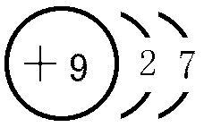 | 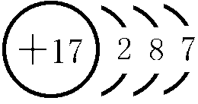 |  |  |  | 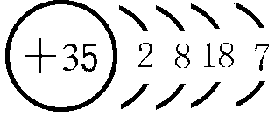 |  |  | 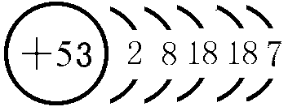
原子  结构 | 电子式 | ·∶ | ·∶ |  |  |  | ·∶ |  |  | ·∶
原子  结构 | 主要化合价 | -1 | -1，+1，+3,+5，+7 |  |  |  | -1，+1，+3,+5 |  |  | -1，+1，+3,+5
原子  结构 | 相同点 | 最外层电子数相同，都是7个电子
原子  结构 | 不同点 | 原子核外电子层数不同，依次增大
原子  结构 | 原子半径 | ————————递增————————→
原子  结构 | 阴离子半径 | ————————递增————————→
原子  结构 | 非金属活动性 | ————————递增————————→
原子  结构 | 原子氧化能力 | ————————递增————————→
原子  结构 | 阴离子还原能力 | ————————递增————————→
物  理性  质 | 颜色和状态 | 浅黄绿色气体 |  |  | 黄绿色气体 |  |  |  | 红棕色液体易挥发 |  |  | 紫黑色固体易升华
物  理性  质 | 密度 | 1.69克/升 |  |  | 3.214克/升 |  |  |  | 3.119克/厘米³ |  |  | 4. 93克/厘米³
物  理性  质 | 熔点(℃) | ————————递增————————→
物  理性  质 | 沸点(℃) | ————————递增————————→
物  理性  质 | 水中溶解性 | 分解水 |  |  |  | ————————递减————————→
物  理性  质 | 有机溶剂 | 分解溶剂 |  |  |  | ———————溶解性增大—————→
化学反应` | 与金属反应 | nX₂+2M2MXn 与大多数金属反应 反应快慢F₂＞Cl₂＞Br₂＞I₂
化学反应` | 与H₂反应 | X₂+H₂2HX 反应剧烈程度 F₂＞Cl₂＞Br₂＞I₂
化学反应` | 与磷反应 | 2P+3X₂2PX₃(X₂不足量) 2P+5X₂2PX₅(X₂足量)  现象：白色烟雾
化学反应` | 与H₂O反应 | 2H₂O+2F₂4HF+O₂  (使水迅速分解) |  | Cl₂+H₂O  H Cl+HclO  (反应较慢) |  |  |  | Br₂+2H₂OHBr  +HbrO  (反应很慢) |  |  |  | I₂+H₂O  HI+HIO  (反应不明显)
化学反应` | 与NaOH反应 | 2F₂+4NaOH4NaF+O₂+  2H₂O |  | X₂+2NaOHNaX+NaXO+H₂O  (X＝Cl,Br,I)
化学反应` | 置换反应 | 分解水 |  | X₂+2Y⁻2X⁻+Y₂ (Y＝Cl,Br,I)置换能力(Cl₂＞Br₂＞I₂)
制法 | 2KHF₂F₂↑+H₂↑+2KF | 2NaCl+2H₂O2NaOH+H₂↑+Cl₂↑(工业)  MnO₂+4HCl(浓)Cl₂↑+MnCl₂+2H₂O(实验室) |  | 2NaBr+Cl₂ 2NaCl+Br₂  2NaBr+MnO₂+3H₂SO₄Br₂↑+2NaHSO₄+MnSO₄+2H₂O |  |  |  |  |  |  | 2KI+Cl₂2KCl+I₂  2NaI+H₂SO₄+MnO₂  MnSO₄+2NaHSO₄+I₂+2H₂O
特性与检验： | F₂：能跟氙、氡等惰性气体反应生成XeF₂,KrF₂，通入水中产生O₂ | Cl₂：本身呈黄绿色，氯水常用于杀菌消毒，与AgNO₃反应生成AgCl白色沉淀 |  | Br₂：与皮肤接触产生疼痛而难治愈，与AgNO₃反应生成淡黄色AgBr沉淀 |  |  |  |  |  |  | I₂：使淀粉溶液变蓝，与AgNO₃溶液反应生成黄色AgI沉淀
用途： | 提炼铀 | 制盐酸、塑料农药、漂白粉 |  | 染料工业、制AgBr制溴化物 |  |  |  |  |  |  | 碘酒、AgI、碘仿 制碘化物
2.卤化氢的结构、性质、制法和用途
元素名称和符号 |  |  | HF(氟化氢、氢氟酸) |  | HCl(氯化氢、氢氯酸) | HBr(溴化氢、氢溴 酸) | HI(碘化氢、氢碘酸)
结构 | 结构与晶体 |  | 直线型分子、分子晶体 |  | 直线型分子、分子晶体 | 直线型分子、分子晶体 | 直线型分子、分子晶体
结构 | 键的极性 |  | ———————极性递减—————→
结构 | 分子的极性 |  | ———————极性递减—————→
结构 | 键能 |  | ———————递 减—————→
物理性质 | 稳定性 |  | 最稳定 |  | 稳定 | 不太稳定 | 不太稳定
物理性质 | 熔点、沸点 |  | -83.0℃，  19.5℃ |  | -114.6℃，  -84.1℃ | -88.5℃  -67℃ | -50.9℃  -35.0℃
物理性质 | 水溶液酸性 |  | 弱酸 |  | 强酸 | 强酸 | 强酸
化学性质 | 与金属反应 |  | 盐+H₂ |  | 盐+H₂ | 盐+H₂ | 盐+H₂
化学性质 | 与碱性氧化物反应 |  | 盐+H₂O |  | 盐+H₂O | 盐+H₂O | 盐+H₂O
化学性质 | 与碱反应 |  | 盐+H₂O |  | 盐+H₂O | 盐+H₂O | 盐+H₂O
化学性质 | 与AgNO₃反应 |  | 不反应 |  | Ag⁺+Cl⁻AgCl↓(白色) | Ag⁺+Br⁻AgBr↓(淡黄) | Ag⁺+I⁻AgI(黄色)
化学性质 | 与Ca²⁺反应 |  | Ca²⁺+2HF  CaF₂↓+2H⁺ |  | 不反应 | 不反应 | 不反应
化学性质 | X⁻的还原性 |  | 很弱 |  | 很弱 | 较强 | 较强
制法 | CaF₂+H₂SO_{4(浓)}  CaSO₄+2HF↑H₂+ F₂2HF |  |  | 2NaCl+H₂SO_{4(浓)}  Na₂SO₄+2HCl↑H₂+Cl₂2HCl |  | NaBr+H₃PO_{4(浓)}  NaH₂PO₄+HBr↑  H₂+Br₂2HBr | NaI+H₃PO_{4(浓)} NaH₂PO₄+HI↑H₂+I₂HI(难)
用途 | 制氢氟酸、工艺业 |  |  | 制盐酸、H₂、氯化物 |  | 制氢溴酸、溴化物 | 制氢 碘酸、碘化物
特性 | 银盐 | 溶于水 |  | 不溶于水 |  | 不溶于水 | 不溶于水
特性 | 钙盐 | 不溶于水 |  | 溶于水 |  | 溶于水 | 溶于水
检验 |  | Ca²⁺+2F⁻CaF₂↓(白) |  | Ag⁺+Cl⁻AgCl↓(白) |  | Ag⁺+Br⁻AgBr↓(淡黄) | Ag⁺+I⁻AgI↓(黄)
3.卤化物的性质和制法
项 目 | 化学性质 |  | 制备方法
跟金属反应  (氧化性) | Fe+CuCl₂Cu+FeCl₂  2FeCl₃+Cu2Fe Cl₂+CuCl₂ | 金属与卤  素反应 | 2Al+3Cl₂2AlCl₃  2Fe+3Cl₂2FeCl₃
跟非金属反应(置换反应) | 2NaBr+Cl₂2NaCl+Br₂  2KI+Br₂2KBr+I₂ | 金属与氢卤酸反应 | 2Al+6HCl2AlCl₃+3H₂  Fe+2HClFeCl₂+H₂
跟碱反应  (复分解反应) | MgCl₂+2NaOH2NaCl+  Mg(OH)₂↓  CuBr₂ +2NaOHCu(OH)₂↓  +2NaBr | 金属氧化物与氢卤酸反应 | Fe₂O₃+6HCl2FeCl₃+3H₂O  CuO+2HClCuCl₂+H₂O
跟酸反应(复分解反应) | CaF₂+H₂SO₄(浓)  CaSO₄+2HF↑  2NaCl+H₂SO₄(浓)  Na₂SO₄+2HCl↑ | 盐与氢卤酸反应 | CaCO₃+2HClCaCl₂+H₂O+CO₂↑  AgNO₃+HClAgCl↓+HNO₃
跟盐反应(复分解反应) | NaCl+AgNO₃AgCl↓+NaNO₃  CaCl₂+2NaFCaF₂↓+2NaCl | 盐与卤素反应 | MgSO₄+BaCl₂MgCl₂+BaSO₄↓  AgNO₃+KBrAgBr↓+KNO₃
分解反应 | 2AgBr2Ag+Br₂  2AgI2Ag+I₂ | 碱与氢卤酸反应 | NaOH+HClNaCl+H₂O  Mg(OH)₂+2HBrMgBr₂+2H₂O
4.氯的含氧酸及其钠盐的性质
化合价 | 酸分子式 | 酸的强度 | 热稳定性 | 氧化性 | 盐的化学式 | 热稳定性 | 氧化性
+1  +3  +5  +7 | HclO  HClO₂  HClO₃  HClO₄ | |  增 |  强 |  ↓ | |  增 |  强 |  ↓ | |  减 |  弱 |  ↓ | NaClO  NaClO₂  NaClO₃  NaClO₄ | |  增 |  强 |  ↓ | |  减 |  弱 |  ↓
热稳定性 | 酸＜盐
氧化性 | 酸＞盐

三、知识点、能力点提示
1.次氯酸的性质：
可用来杀菌、消毒、作漂白剂：(氧化漂白)
是一种强氧化剂。 HXO(F除外)
2.漂白粉：
制取：Cl₂、消石灰
2Cl₂+2Ca(OH)₂CaCl₂+Ca(ClO)₂+2H₂O
原因：比次氯酸稳定，易保存
使用：Ca(ClO)₂+CO₂+H₂OCaCO₃↓+2HClO
四、能力训练
1.为实现中国在2000年消除碘缺乏病的目标，卫生部规定食盐必须加碘，其中的碘以碘酸钾 (KIO₃)形式存在。已知在溶液中IO₃⁻可和I⁻发生反应：IO₃⁻+5I⁻+6H⁺3I₂+3H₂O，根据此反应，可用试纸和一些生活中常见的物质进行实验，证明在食盐 中存在IO₃⁻。可供选用的物质有：①自来水；②蓝色石蕊试纸；③碘化钾淀粉试纸；④ 淀粉；⑤食糖；⑥食醋；⑦白酒。进行上述实验时必须使用的物质是( )
A.①③ B.③⑥ C.②④⑥ D.①②④⑤⑦
知识点：碘在生理方面的作用。
能力点：解决实际问题的能力。
2.用自来水养金鱼，在将水注入鱼缸之前，常需把水在阳光下曝晒一段时间，其目的是( )
A.增加水中含氧量 B.起到杀菌作用
C.使水中的次氯酸分解 D.使水中的硬度减小
知识点：氯气与水的反应。
能力点：次氯酸的性质。
3.市售“家用消毒液发生器”是以精盐和自来水为原料，通过时发生器内的电极板上产生大量气泡(同时使产生的气体充分与电解液接触)，所制得的混合液具有强烈的杀菌能力，且不致对人体造成伤害，该发生器配制消毒液所涉及到的化学反应有( )
①2NaCl+2H₂O2NaOH+H₂↑+Cl₂↑
②Cl₂+2NaOHNaCl+NaClO+H₂O
③H₂+Cl₂2HCl
④Cl₂+H₂OHCl+HClO
⑤2HClO2HCl+O₂↑
A.①④⑤ B.①② C.③④⑤ D.②③④
知识点：考查氯气的化学性质
能力点：培养学生的分析鉴别能力和联系实际的能力
4.1995年的诺贝尔化学奖授予了致力研究臭氧层被破坏问题的三位化学家。大气中的臭氧层 可滤除大量的紫外光，保护地球上的生物。氟利昂(如CCl₂F₂)可在光的作用下分解，产生Cl原子。Cl原子会对臭氧层产生长久的破坏作用。有关反应为：
O₃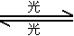O₂+O Cl+O₃ClO+O₂ ClO+OCl+O₂
总反应： 2O₃3O₂
(1)在上述臭氧变为氧气的反应过程中，Cl是( )
A.反应物 B.生成物 C.中间产物 D.催化剂
知识点：催化剂的定义。
能力点：对催化剂的判断能力。
(2)O₃和O₂是( )
A.同分异构体 B.同系物 C.氧的同素异形体 D.氧的同位素
知识点：同素异形体的定义。
能力点：多个概念的分辨能力。
5.工业上常用氯气给自来水消毒。某学生用自来水配制下列物质的溶液，不会产生明显药品 变质的是( )
A.石蕊 B.硝酸银 C.亚硫酸钠 D.氯化铝
知识点：氯水中的成分。
能力点：氯水中各微粒性质的判断能力。
6.氯气是有毒的，曾被法西斯制成毒气弹用于侵略战争。当这种毒气弹顺风爆炸时，通常可用的防御方法是( )
A.人、畜应躲到低洼的地方 B.人、畜应到较高的地方去
C.人、畜应多饮豆浆和牛乳 D.可用肥皂水或尿浸湿软布蒙面
知识点：氯气的物理性质。
能力点：理论在实际中的应用能力。
7.氯仿(CHCl₃)可用作麻醉剂，但常因保存不慎而被空气氧化产生光气：2CHCl₃+O₂2HCl+2COCl₂(光气)，光气有剧毒。为防止事故的发生，用来检验氯仿是否变质的 试剂是( )
A.澄清石灰水 B.硝酸银溶液
C.漂白粉溶液 D.氢氧化钠溶液
知识点：氯化氢的检验。
能力点：分析问题的能力。
8.某溶液中的Cl⁻、Br⁻、I⁻的物质的量之比是2∶3∶4，要使溶液中的Cl⁻、Br⁻ 、I⁻离子数比为4∶3∶2，则通入Cl₂的分子数是原溶液中I⁻离子个数的( )
A.1/2 B.1/3 C.1/4 D.1/5
知识点：氯气的氧化性及Cl⁻、Br⁻、I⁻的还原性。
能力点：综合能力。
9.向NaBr、NaI的混合溶液中通入足量Cl₂之后加热，将溶液蒸干，并灼烧片刻，最后残留的物质是( )
A.NaCl B.NaCl、NaBr、NaI
C.NaBr、NaI D.NaCl、I₂
知识点：氯气的氧化性及单质溴、碘的物理性质。
能力点：分析问题的能力。
10.饱和氯水长期放置后，下列微粒在溶液中不减少的是( )
A.Cl₂ B.HclO C.Cl⁻ D.H₂O
知识点：次氯酸见光易分解及氯气与水的反应
能力点：分析问题的能力
11.工业上制备单质碘的方法之一是从碘酸盐开始的。第一步先用适量的亚硫酸氢盐将碘酸 盐还原成碘化物，离子方程为：IO₃⁻+HSO₃⁻I⁻+SO₄²⁻+H⁺。第二步将第一步得到的酸性碘化物溶液再跟适量的碘酸盐溶液混合，发生反应析出了碘。试问：(1)第二步发生反应的离子方程式是 。
(2)若要使碘酸盐的利用率最高，碘酸盐在第一步和第二步反应中的用量之比应为 。
知识点：单质碘的制备方法。
能力点：知识的迁移能力。
12.对某宇航员从天外某星球空间取回的样品进行如下实验：①将气体样品溶于水发现其主 要成分A易溶于水；②将A的浓溶液与MnO₂共热生成一种黄绿色单质气体B，B通入NaOH溶液 中生成两种钠盐；③A的稀溶液与锌粒反应生成气体C，C与B组成的混合气体经光照发生爆炸 ，生成气体A，实验测得反应前后气体体积不变。据此回答下列问题：
(1)写出A、B、C的化学式A 、B 、C ；
(2)写出A的浓溶液与MnO₂共热的化学方程式 ；
(3)写出B通入NaOH溶液生成两种钠盐的化学方程式 ；
(4)科研资料表明：如果该星球上有生命活动，则这些生物可能从该星球上液态氨的海洋中产生，因为那里的液氨相当于地球上的水。据此推测：该星球上是否有生命活动?简述理由。
知识点：考查氯气、氯化氢的性质。
能力点：发散思维的能力。
参考答案

1.B 2.C 3.B 4.①D 4.②C 5.D 6.BD 7.B 8.C 9.A 10.C
11.IO₃⁻+5I⁻+6H⁺＝3I₂+3H₂O 5∶1
12.(1)HCl Cl₂ H₂ (2)MnO₂+4HCl(浓) MnCl₂+Cl₂↑+2H₂O (3)Cl₂+2NaOH＝NaCl+NaClO+H₂O (4)不可能有生命活动，因为该星球上外层空间存在的HCl极易和NH₃发生如下反应：NH₃+HCl＝NH₄Cl。故该星球上不可能形成液态氨的海洋，因而不可能有生命活动。

第二章 摩尔 反应热

一、考纲要求
1.理解原子量(相对原子质量)，分子量(相对分子质量)的涵义。
2.掌握物质的量、摩尔质量、物质的量浓度、气体摩尔体积的涵义。理解阿佛加德罗常数的涵义。掌握物质的量与微粒(原子、分子、离子等)数目，气体体积(标准状况下)之间的相互关系。
3.掌握有关原子量、分子量，有关物质的量，有关气体摩尔体积，有关物质溶解度，有关溶液浓度(质量分数和物质的量浓度)的计算。
二、知识结构
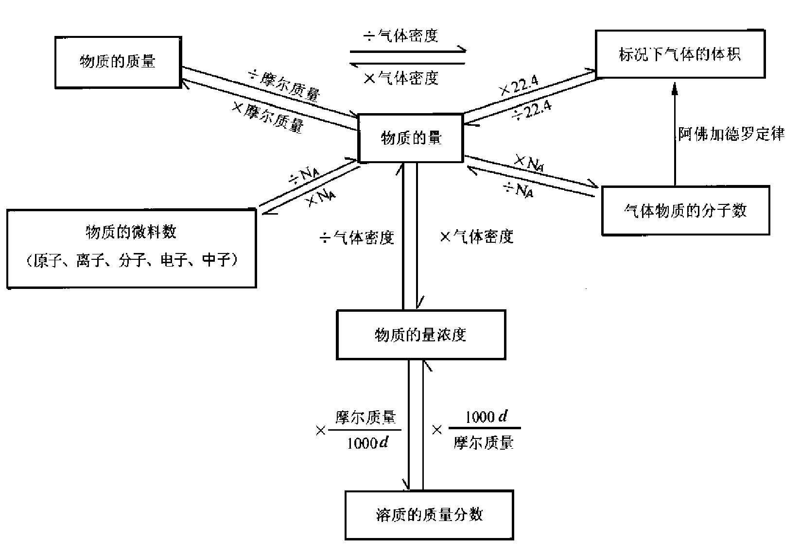
三、知识点、能力点提示
1.摩尔及其计算
摩尔是物质的量的单位，每摩尔物质含有阿佛加德罗常数个微粒。
①物质的量：是一个特定的物理量。单位是摩尔。
②阿佛加德罗常数：12g¹²C所含有的C原子数，是一个确定常数，一般用N_{A}表示，近似值为6.02×10²³。
③微粒：即微观粒子，包括原子、离子、电子、质子、中子，所以，摩尔只能是微粒的单位，不能用来表示宏观物质。
2.平均分子量、平均摩尔质量、相对密度及其计算。
①平均分子量：对组成一定的混合物而言，可根据各组分的组成和分子量来计算平均分子量。·a%+M_{B}·b%+…
②平均摩尔质量在数值上等于平均分子量。
③相对密度：D＝M_{A}/M_{B}
3.气体摩尔体积及其计算
在标准状况下，1mol任何气体所占的体积。其值大约是22.4L，单位：L/mol。
①不是“摩尔体积”，而是“气体摩尔体积。”
固体、液体物质的体积主要取决于原子、分子、离子本身的大小；而气体物质的体积主要取决于分子间的平均距离。与气体物质的条件有关。
②标准状况：1atm 0℃。
4.阿佛加德罗定律及其应用
①阿佛加德罗定律：同温同压下，同体积的任何气体都会有相同数目的分子。
②阿佛加德罗定律的适用范围：气体或有气体参加的化学反应。
③阿佛加德罗定律的推论：
A.由三同推一同。
B.联系理想气体状态方程PV=nRT，可以得出一系列正比、反比关系。
5.物质的量浓度及其计算。
①物质的量浓度：用1L溶液中含有多少物质的量的溶质来表示的溶液浓度。其单位是：mol/ L.
②同一溶液，只要条件相同，无论取出多少体积，其浓度不变。
③物质的量浓度与溶质质量分数的换算，溶解度的换算，必须知道溶液的密度。
④溶液稀释与混合的共同特点是：溶质的质量或溶质的物质的量保持不变。当溶液的浓度非 常小，其体积可以认为是混合前的体积的加和；当溶液的浓度较大时，其体积应根据溶液的密度和溶液质量求出体积。
⑤气体溶于水，求所得溶液的物质的量浓度，关键是求溶液的体积。必须根据溶液的密度和溶液质量求出体积。
6.反应热及热化学反应方程式的书写：
①反应过程中放出或吸收的热量，均属于反应热。
②表示化学反应吸收或放出热量的方程式，是热化学方程式。
③热化学方程式的特点。
A.必须注明各种物质的聚集状态。
B.在方程式右边注明热量的数值与符号。
C.分子式前面的系数可用分数，且必须与标明的热量相对应
D.热化学方程式之间可以叠加或叠减。
④盖斯定律：一个化学反应，无论是一步完成还是分步完成，整个过程的热效应是相同的。
四、能力训练
1.设N_{A}代表阿佛加德罗常数的值，下列说法正确的是( )
A.标准状况下，以任意比例混合的甲烷和丙烷的混合物22.4升所含有的分子数为N_{A}。
B.标准状况下，1升辛烷完全燃烧后，所生成的气态物质的分子数为N_{A}。
C.常温常压下，活泼金属从盐酸中置换出1摩氢气，发生转移的电子数为2N_{A}。
D.常温常压下，1摩尔氦气含有的核外电子数为4N_{A}。
知识点：考查阿佛加德罗常数，气体摩尔体积及核外电子数，氧化—还原反应中电子转移数，气体分子数等有关知识。
能力点：培养学生正确理解，从而达到正确运用的能力。
2.设N_{A}代表阿佛加德罗常数的值，下列说法正确的是( )
A.SiO₂晶体中，每摩硅原子与4N_{A}个氧原子形成共价键。
B.2L1mol/L的盐酸溶液中，所含氯化氢分子数为2N_{A}。
C.在同温同压条件下，相同体积的任何气体单质所含的原子数目相同。
D.28g氮气所含的原子数目为N_{A}。
知识点：考查阿佛加德罗常数及阿佛加德罗定律的应用。涉及到了物质的组成：原子、分子 、离子。
能力点：培养学生记忆能力，理解能力和综合思维能力。
3.150℃时碳酸铵完全分解生成气态混合物，该混合气体对H₂的相对密度是( )
A.96 B.48 C.12 D.32
知识点：考查平均摩尔质量与相对密度的概念。
能力点：知识的迁移能力。
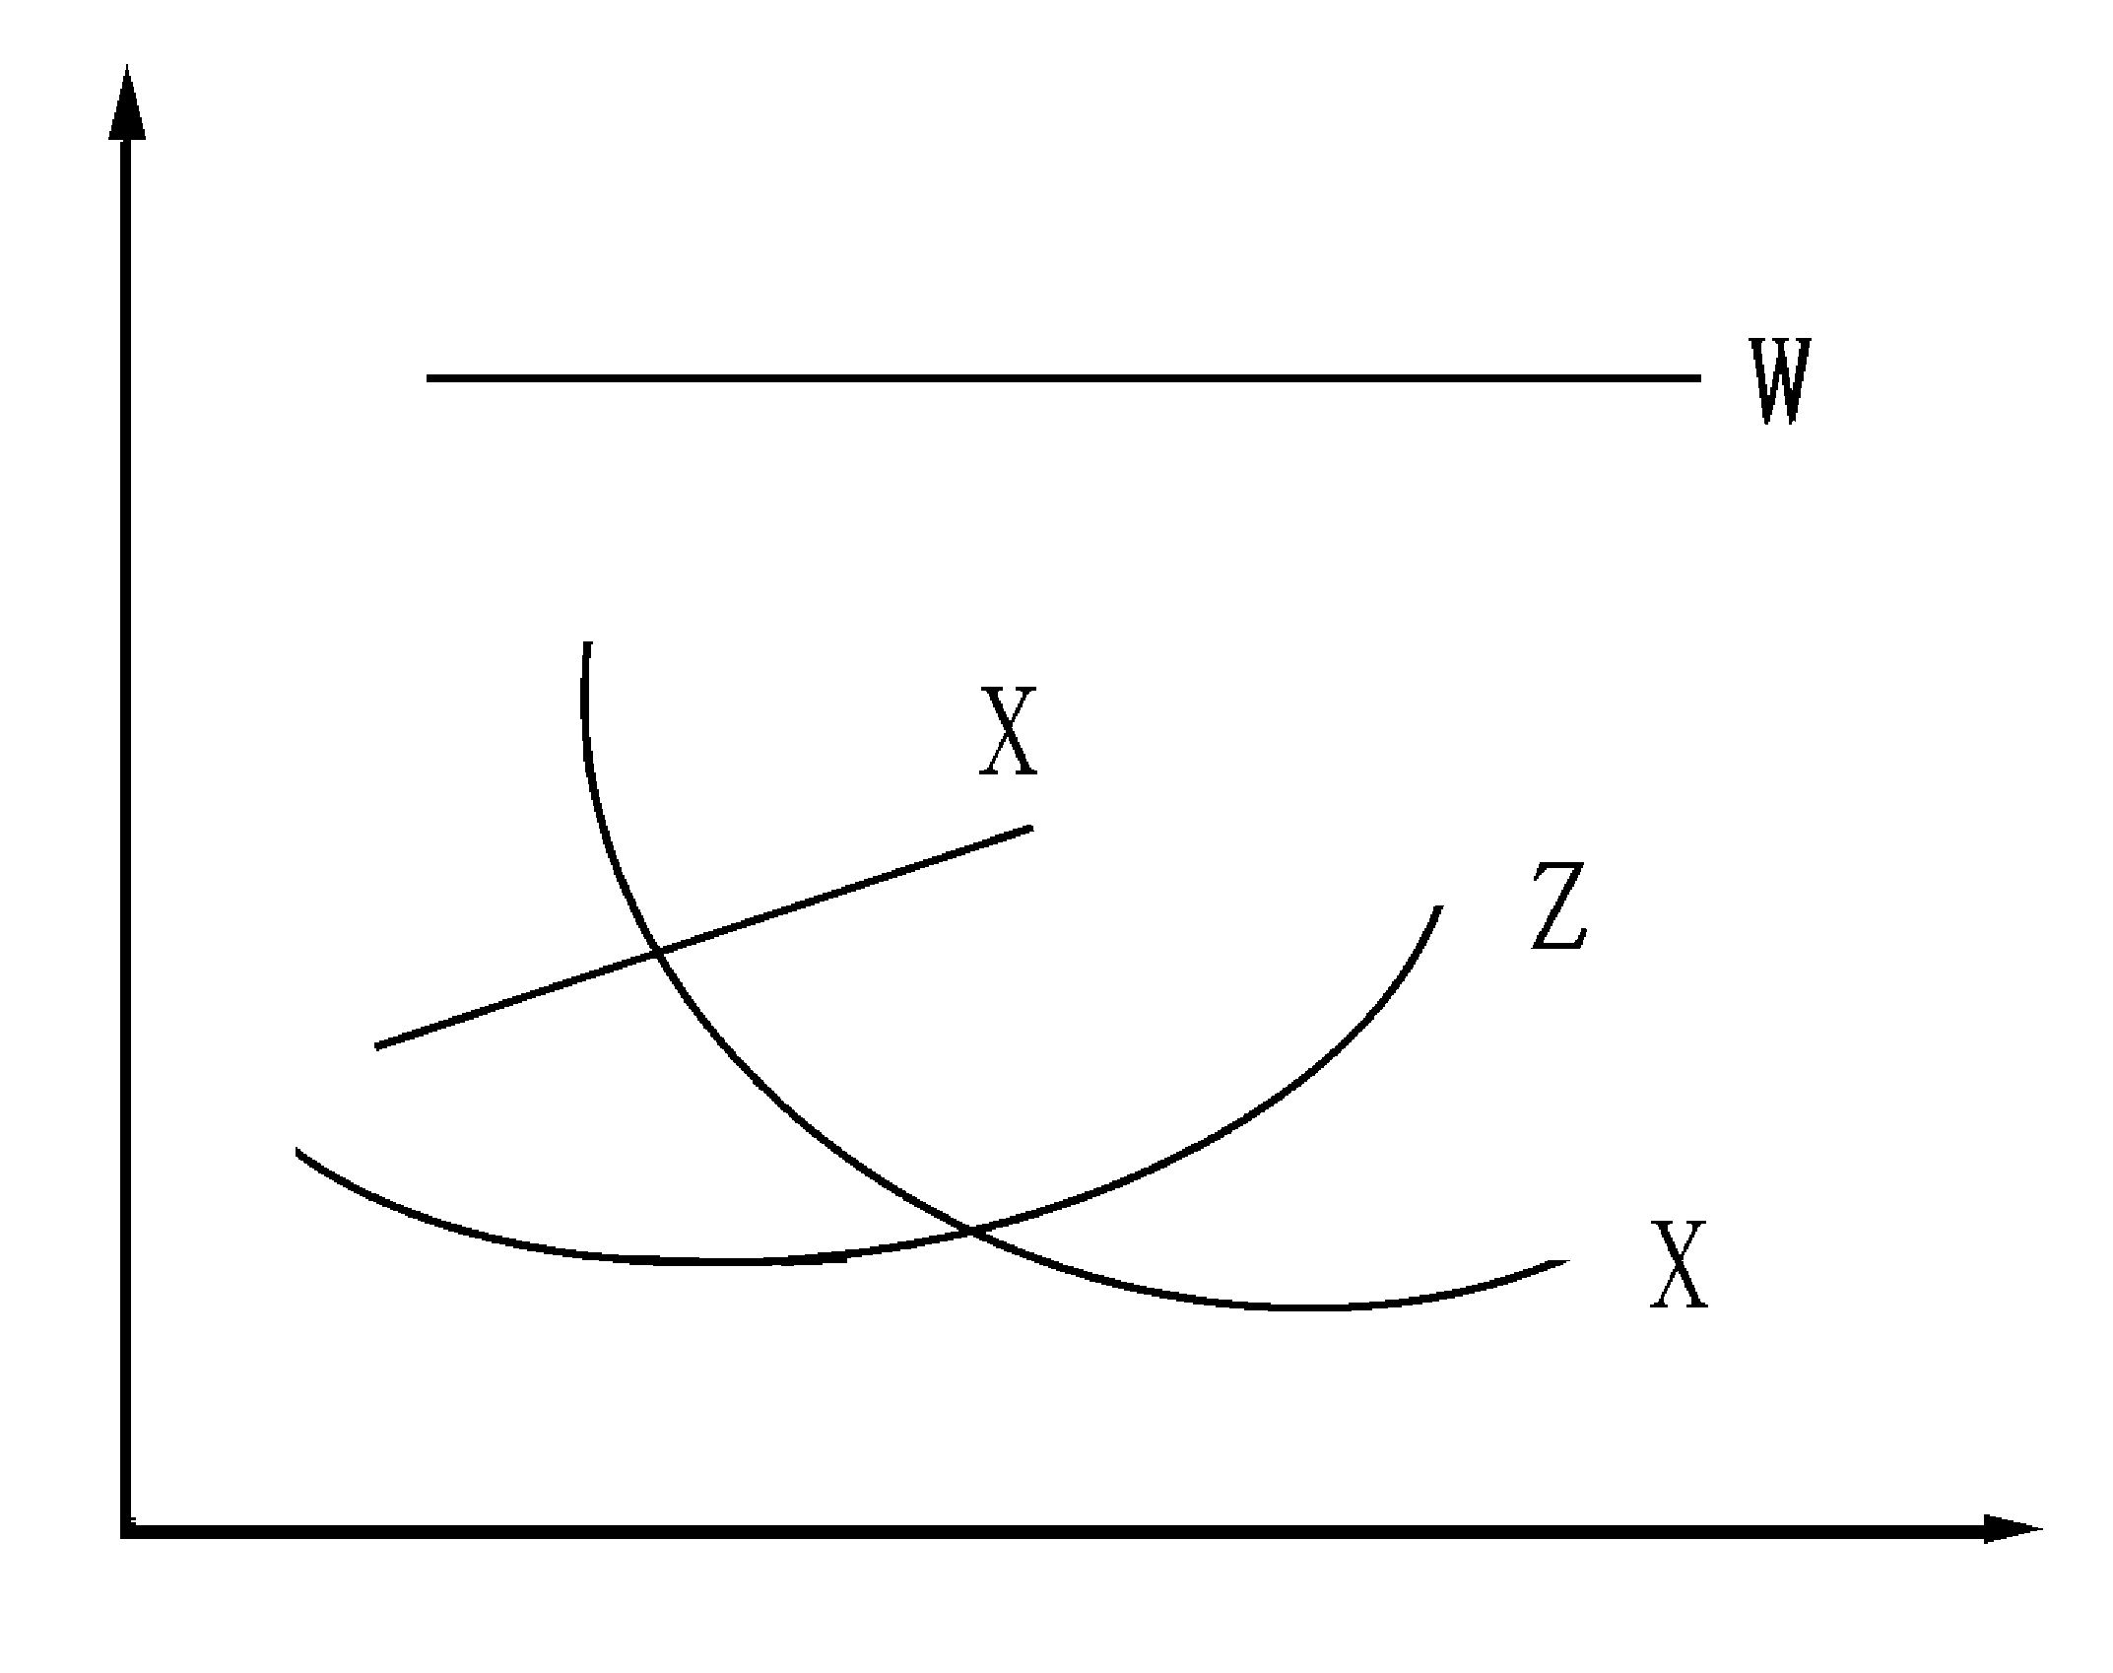
4.右图表示物质A在四种溶液W、X、Y、Z中的溶解度曲线，据此，用重结晶法提纯A时，最 宜采用的溶剂是：( )
A.W B.X C.Y D.Z
知识点：考查物质曲线度曲线
能力点：培养学生正确识图，判断溶解度曲线的能力。
5.在一定体积的容器中，加入1.5mol氙气和7.5mol氟气，于400℃和2633KPa压强下加热数 小时，然后迅速冷却至25℃，容器内除得到一种无色晶体外，还余下4.5mol氟气。则所得无 色晶体产物中，氙与氟的原子个数比是( )
A.1∶2 B.1∶3 C.1∶4 D.1∶6
知识点：考查阿佛加德罗定律及质量守恒定律的运用能力点：培养学生理解并正确运用的能力。
6.在0℃和1.01×10⁵Pa下，下列各组气体混合后得到的气体，其平均相对分子质量可能 达到40的是：
A.N₂、O₂ B.CO₂、O₂ C.SO₂、CO₂ D.HI、Cl₂
知识点：考查平均分子量的计算能力点：培养学生对平均值规律的正确理解及计算能力。
7.实验室里需用480ml 0.1mol·L⁻¹的CuSO₄溶液，现选取500mL容量瓶进行配制，以下操作正确的是( )
A.称取7.68g CuSO₄，加入500mL水。
B.称取12.0g CuSO₄·5H₂O，配制成500mL溶液。
C.称取8.0gCuSO₄，加入500mL水。
D.称取12.5gCuSO₄·5H₂O，配制500mL溶液。
知识点：考查物质的量浓度溶液的配制能力点：培养学生计算能力和实验能力。
8.在同温同压下，下列各组热化学方程式中，Q₂>Q₁的是( )
A.2H₂(气)+O₂(气)＝2H₂O(气)+Q₁
2H₂(气)+O₂(气)＝2H₂O(液)+Q₂
B.S(气)+O₂(气)＝SO₂(气)+Q₁
S(固)+O₂(气)＝SO₂(气)+Q₂
C.C(固)+()O₂(气)＝CO(气)+Q₁
C(固)+O₂(气)＝CO₂(气)+Q₂
D.H₂(气)+Cl₂(气)＝2HCl(气)+Q₁
(1/2)H₂(气)+()Cl₂(气)＝HCl(气)+Q₂
知识点：考查反应热，热化学方程及物质的状态对反应热的影响。
能力点：比较能力。
9.已知CH₄(g)+2O₂(g) CO₂(g)+2H₂O(l)+Q₁，2H₂(g)+O₂(g) 2H₂O(g)+Q₂，2H₂(g)+O₂(g) 2H₂O(l)+Q₃，室温时，取体积比为4∶1 的甲烷和氢气的混合气体11.2L(已折合成标准状况)，经完全燃烧后恢复至常温，则放出的 热量为( )
A.0.4Q₁+0.05Q₃ B.0.4Q₁+0.05Q₂
C.0.4Q₁+0.1Q₃ D.0.4Q₁+0.2Q₂
知识点：考查反应热，热化学方程式及有关计算能力点：培养学生理解和计算能力。
10.已知35%NaOH溶液的密度为1.38g.cm⁻³，5%NaOH溶液的密度为1.05g·cm⁻³ 。若将上述两溶液等体积混合，所得NaOH溶液的质量分数是( )
A.大于20% B.等于20% C.小于20% D.无法计算
知识点：考查质量百分比浓度的有关计算能力点：培养学生计算能力。
11.向5ml氯化钠溶液里滴入一滴AgNO₃溶液，出现白色沉淀，继续加入一滴KI溶液，沉淀变成黄色，再加入一滴硫化钠溶液沉淀又变成黑色，根据上述变化过程，分析此三种沉淀物的溶解度关系为：( )
A.AgCl＝AgI＝Ag₂S B.AgCl＜AgI＜Ag₂S
C.AgCl＞AgI＞Ag₂S D.因发生特殊反应，无法判断。
知识点：本题是一道信息试题，考查溶解度概念
能力点：培养学生自学能力，阅读理解能力。
12.环境监测测定水中溶解O₂方法是：量取a mL水样，迅速加MnSO₄溶液及含有NaOH的KI 溶液，立即塞好塞子，振荡使混合均匀。开塞，迅速加入行之有效量H₂SO₄，此时有I₂生成。用Na₂S₂O₃溶液(浓度为b mol/L)和I₂反应，消耗了V mL(以淀粉为指示剂) ，有关反应方程式为：2Mn²⁺+O₂+4OH⁻2MnO(OH)₂(反应很快)；
MnO(OH)₂+2I⁻+4HMn²⁺+I₂+3H₂O I₂+2S₂O₃²⁻2I⁻+S₄O₆²⁻。
(1)水中溶解O₂的量(以mol/L为单位)为 ；
(2)I₂和S₂O₃²⁻反应以淀粉为指示剂，达终点时溶液颜色变化如何?
；
(3)加MnSO₄溶液及含有NaOH的KI溶液后振荡时，若塞子未塞紧(设振荡时未溅出溶液)，将 对测定结果有何影响?为什么?

(4)开塞到加H₂SO₄前的时间间隔很长，测定结果又如何?说明理由。

知识点：本题是一个关于物质的量结合离子反应方程式的计算试题
能力点：培养学生逻辑思维能力及计算能力。
13.实验室要配制含0.17mol K₂SO₄，0.16mol KCl，0.5 mol NaCl的溶液1L。现因无K ₂SO₄，只有Na₂SO₄，KCl,NaCl，问如何配制所需溶液?简述操作步骤。( )
知识点：本题考查关于物质的量浓度的有关计算，配制等内容
能力点：培养学生实验能力和计算能力。
14.在一密闭气缸内，用一不漏气可滑动的活塞隔开(如图)。左边充有N₂，右边充有H₂ 和O₂。在室温下，将右边的混合气点燃反应后冷却到原室温，活塞最终都落在气缸的中点 (水的体积可忽略不计)。求原来H₂和O₂的体积比是多少?
反应前：
N₂ | H₂ O₂
1 3
反应后：
N_{2`} | 剩余气
2 2
知识点：本题考查阿佛加德罗定律的有关内容能力点：培养学生抽象思维能力。
15.有一包固体混合物中含有KNO₃和不溶性杂质，加入一定量的水充分溶解，其结果如下表：
表一：
温度(℃) | 10 | 40 | 75
剩余固体(g) | 261 | 175 | 82
表二：
温度(℃) | 10 | 40 | 50 | 55 | 60 | 65 | 75 | 80
KNO₃的溶解度(g) | 20.9 | 63.9 | 85.5 | 95 | 110 | 126 | 150 | 169
(1)通过计算可知用水的质量为多少g?
(2)原固体混合物中含KNO₃的质量为多少g?
(3)若要完全溶解此固体混合物中的KNO₃，所需最低温度是多少?
知识点：本题考查有关溶解度和有关计算能力点：培养学生自学能力。
16.美国《科学美国人》杂志在1971年7月刊登的“地球的能量资源”一文中提供了如下数 据：
到达地球表面的太阳辐射能的几条主要去路。
直接反射 | 52，000×10⁹ 千焦/秒
以热能方式离开地球 | 81，000×10⁹ 千焦/秒
水循环 | 40，000×10⁹ 千焦/秒
大气流动 | 370×10⁹ 千焦/秒
光合作用 | 40×10⁹ 千焦/秒
请选用以上数据计算：
(1)地球对太阳能的利用率约为 。
(2)通过光合作用，每年有 千焦的太阳能转化为化学能(每年按365 天计算)。
(3)每年由绿色植物通过光合作用(6CO₂+6H₂OC₆H₁₂O₆+6O₂)为我们 生存的环境除去CO₂的质量A。试根据能量关系列出A的计算式。
列式中缺少的数据用符号表示。
A＝ kg。所缺数据的化学含义为 。
知识点：本题是一道综合信息题能力点：培养学生阅读能力、自学能力以及综合思维能力 。
17.水在自然净化中，要把有机污染物自发地氧化转变为简单的无机物质。1L水中含有机物 转化为无机物所需要的氧气数量称为生化需氧量(BOD)，其单位用(g/L)表示。
某地区一条污水河，测定其中含0.0010%的有机物(该有机物的分子式以C₆H₁₀O₅表示)。已知20℃、常压下，氧气在纯水中的溶解度为0.0092g/L；鱼在含氧量小于0.004g/L 的水中不能生存。
(1)计算此条河中的BOD；
(2)判断此条河中的鱼能否生存。
知识点：本题是一道信息题，涉及到数学计算，物质的量浓度的计算。
能力点：培养学生利用已学过的知识解决实际问题的能力。
18.取0.45mol NaOH，0.35mol Na₂CO₃和0.20mol NaHCO₃溶解于水，在该混合物溶液中加入盐酸，反应物明 显分三个阶段进行。若加入的盐酸n mol，溶液中NaCl、Na₂CO₃和NaHCO₃分别为X mol、Y mol、Z mol，试分别计算在n值增大的过程中，不同反应阶段的n值范围和所对应的X、Y 、Z的值，将其计算结果填入下表。
加入HCl  n(mol) | 溶液中NaCl  X(mol) | 溶液中Na₂CO₃  Y(mol) | 溶液中NaHCO ₃  Z(mol)
知识点：本题是一道信息试题，考查物质的量的计算能力点：培养学生分析问题和解决问 题的能力。

参 考 答 案

1.AC 2.A 3.C 4.D 5.C 6.BD 7.D 8.AC 9.A 10.A 11.C
12.(1)mol/L (2)溶液由蓝色变无色 (3)测定结果将偏高，因为空气中的氧气溶解所至 (4)测定结果将偏高，因为空气中的氧气溶解所至。
13.①计算：M＝24.1g M_{KCl}＝37.3g M_{NaCl}＝9.4g
②称量：用托盘天平准确称取24.1gNa₂SO₄，37.3gKCl，9.4gNaCl
③溶解：将②称取的三物质溶于适量的蒸馏水，搅拌，静置至室温。
④转液：将③所得溶液沿玻棒转移至1L容量瓶中。
⑤洗涤：用蒸馏水洗涤烧杯，玻棒2—3次，并把洗涤液都注入容量瓶中，然后缓缓地把蒸馏 水直接注入容量瓶直到液面接近刻度2—3cm处，并振荡，摇匀。
⑥定容：用胶头滴管加水到瓶颈刻度处，使溶液的凹液面的最低点正为与刻度线相平。
⑦摇匀：塞上瓶塞，摇匀即可。
⑧装瓶贴签：将⑦所得的溶液注入试剂瓶，并贴上标签。
14.若H₂过量，n∶＝7∶2
若O₂过量，n∶＝4∶5
15.①m＝200g ②m＝200.8g ③60℃
16.①23.2% ②1.26×10¹⁸KJ
③A＝
(Q为每生成1mol葡萄糖所需吸收的能量)
17.(1)1L水中有机物的质量为1000g×0.0010%＝0.010g
C₆H₁₀O₅ + 6O₂CO₂+5H₂O
162g 192g
0.10g x
x＝0.012g，河水的BOD为0.012g/L。
(2)0.012g/L＞0.0092g/L，鱼类不能生存。
18.
0～0.25 | n | 0.55 | 0
0.25～0.8 | n | 0.8-n | n-0.25
0.8～1.35 | n | 0 | 1.85-n

第三章 硫、硫酸

一、考纲要求
1.以硫元素为代表，了解氧族元素的单质、氢化物及其氧化物的重要性质；理解氧族元素的性质递变规律；
2.了解硫的氧化物对环境的污染及环境保护的意义；
3.掌握工业上接触法制硫酸的反应原理及有关的多步反应的计算；
4.了解硫酸的性质、用途及硫酸根离子的检验；了解几种常见的硫酸盐。
5.掌握离子反应、离子反应发生的条件及离子方程式的书写。
二、知识结构
1.氧族元素原子结构、单质性质
元素名称和符号 |  | 氧(O) | 硫(S) |  |  |  | 硒(Se) |  |  |  |  |  | 碲(Te)
原子  结构 | 原子序数 | 8 | 16 |  |  |  | 34 |  |  |  |  |  | 52
原子  结构 | 结构示意图 | 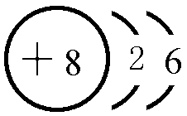 | 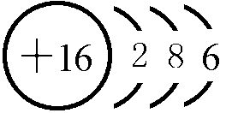 |  |  |  | 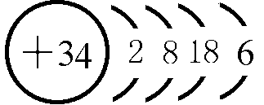 |  |  |  |  |  | 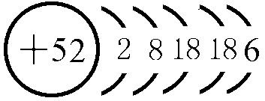
原子  结构 | 电子式 | ·∶ | ·∶ |  |  |  | ·∶ |  |  |  |  |  | ·∶
原子  结构 | 主要化合价 | -2 | -2，+4，+6 |  |  |  | -2，+4，+6 |  |  |  |  |  | -2，+4，+6
原子  结构 | 相同点 | 最外层电子数相同，都是6个电子
原子  结构 | 不同点 | 原子核外电子层数不同，依次增大
原子  结构 | 原子半径
物  理性  质 | 颜色和状态 | 无色无味气体 |  |  | 淡黄固体 |  |  | 灰色固体 |  |  |  | 银白色固体
物  理性  质 | 密度
物  理性  质 | 熔点(℃)
物  理性  质 | 沸点(℃)
物  理性  质 | 水、有机溶济溶解度
化学反 | 与金属反应 | 易与金属反应 |  | 易与金属反应 |  |  |  |  |  | 反应较难 |  |  |  |  | 多数不反应
化学反 | 与非金属反应 | 易与H₂、C、P、S等反应 |  | 能与H₂、C、O₂反应 |  |  |  |  |  | 反应难 |  |  |  |  | 一般不反应
化学反 | 与化合物应 | 能与许多物质反应 |  | 能与氧化性酸、强碱反应 |  |  |  |  |  | 反应少 |  |  |  |  | 反应很少
2.硫的氢化物、氧化物及其水化物的结构、性质
类别 |  | 氢化物 | 氧 化 物 |  | 氧化物水化物
结  构 | 分子式 | H₂S | SO₂ | SO₂ | H₂SO₃ | H₂SO₄
结  构 | 化学键 | 极性键 | 极性键 | 极性键 | 极性键配位 | 极性键配位
结  构 | 晶体类型 | 分子晶体 | 分子晶体 | 分子晶体 | 分子晶体 | 分子晶体
物理性质 | 色、味、态 | 无色有臭鸡蛋气味的气体 | 无色有刺激性气味的气体 | 无色固体 | 无色有刺激性气味的液体 | 无色油状液体
物理性质 | 毒性 | 有毒气体是空气污染物 | 有毒气体，是空气污染物 | 无毒腐蚀性强 | 有毒不稳定 | 无毒，强腐蚀性
化学  性  质 | 与水反应 | 溶于水，不与水反应 | SO₂+H₂O  H₂SO₃ | H₂O+SO₃  H₂SO₄ | 溶于水，不与水反应 | 溶于水
化学  性  质 | 与金属反应 | 2Na+H₂S  Na₂S+H₂↑ | 不反应 | 不反应 | 与较活泼金属反应 | 反应
化学  性  质 | 稳定性 | 不稳定H₂S  H₂+S | 稳定 | 较稳定 | 不稳定 | 稳定
化学  性  质 | 酸性强弱 | 弱酸性 | 弱酸性 | 强酸性 | 弱酸性 | 强酸性
检验 |  | 使含Pb²⁺的湿润试纸变黑或与Cu²⁺反应生成CuS沉淀 | 使品红溶液褪色加热又重新出现红色 | 与BaCl₂ 稀现象：生成不溶于稀HNO₃的白色沉淀 | 同SO₂ | 同SO₂
3.金属硫化物的颜色和溶解性
硫化物 K Ca Na Mg Al Zn Fe Sn Pb Cu Hg Ag
4.SO₂与Cl₂的漂白性比较
两种气体虽都有漂白性，但原理及现象又不同。Cl₂是由于溶于水生成的HClO有强氧化性 ，将有色物质氧化成无色物质，褪色后不能恢复到原来颜色——永久漂白，而SO₂是由于溶于水生成的H₂SO₃与有色物质直接结合，形成不稳定的无色化合物，褪色后在一定的条件下又能恢复原来的颜色——暂时漂白。
5.可逆反应
在同一条件下，同时向正、逆反应方向进行的反应。
如：2H₂+O₂2H₂O，2H₂O2H₂↑+O₂↑
这两个反应条件不同，故不能视为可逆反应。
而2SO₂+O₂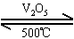2SO₃，SO₂+H₂OH₂SO ₃发生在同一条件下，它们均为可逆反应。
6.常见气体的制取、收集和净化等知识归纳如下：
(1)气体制取装置分为三类，见下图所示。
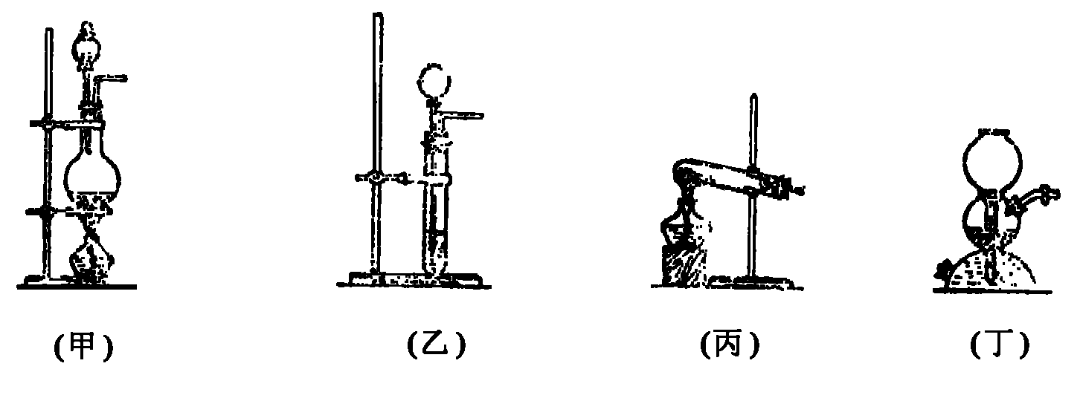
①固+固，可选用图(丙)。可制取O₂、NH₃、CH₄等。
②固+液，可选用图(乙)或(丁)。图(乙)可制取H₂、CO₂、H₂S、NO₂、C₂H ₂等。图(丁)只可制取H₂、CO₂、H₂S(要注意启普发生器使用的三个条件)。
③固(或液)+液，可选用图(甲)。可制取Cl₂、HCl、SO₂、CO、NO、C₂H₂等气体。
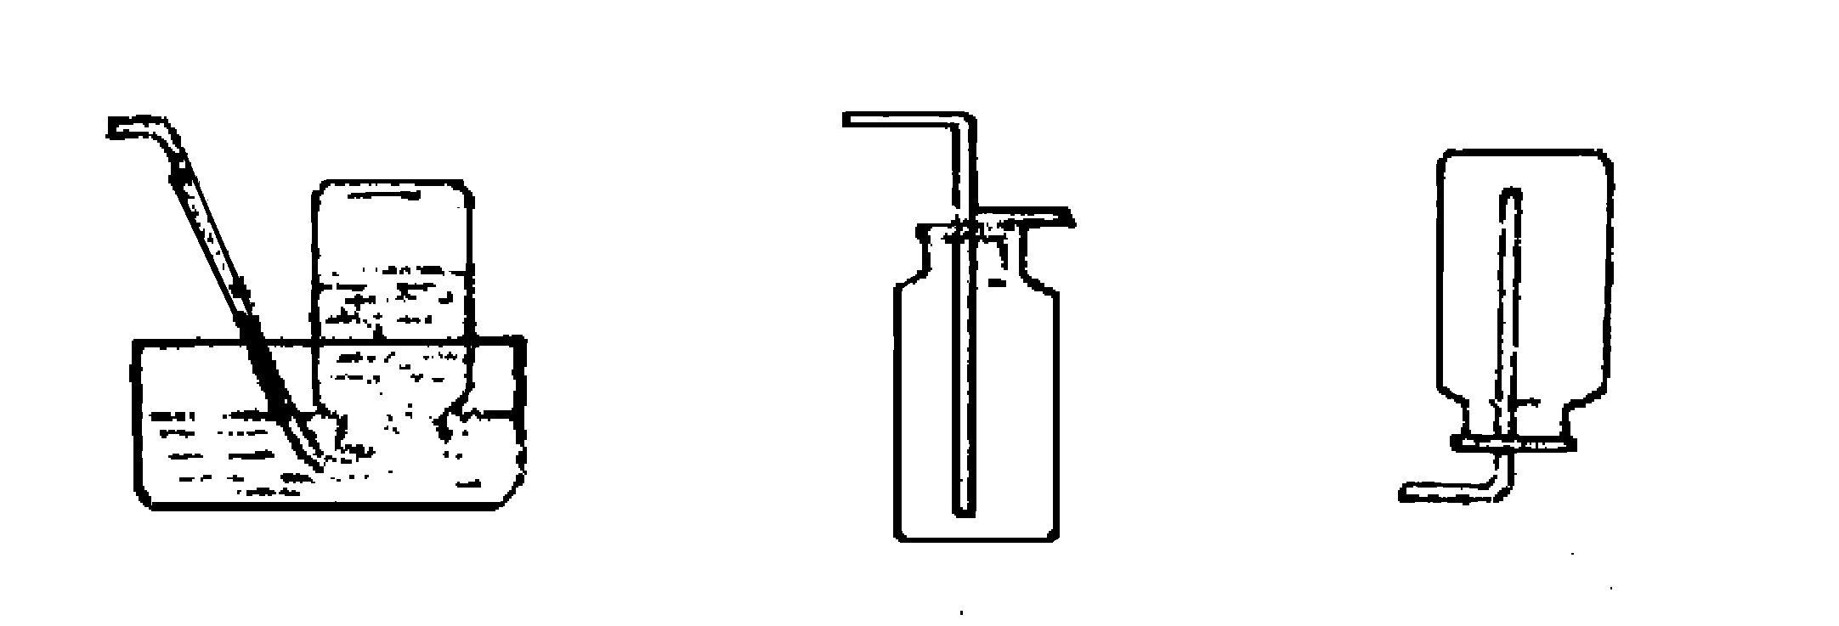
(2)气体收集的三种方法：

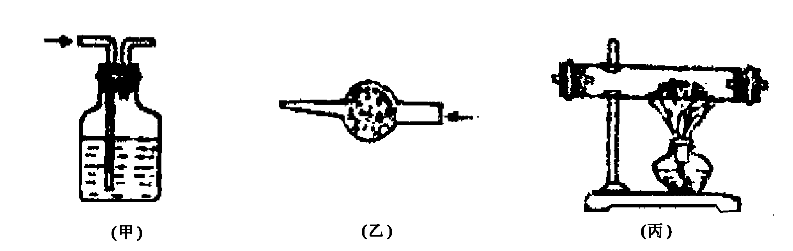
(3)气体净化装置常见的有三种，如下图所示。
①装置(甲)是洗气瓶。选择的除杂试剂的是液态。如H₂中的HCl用NaOH溶液除去；CO₂中的SO₂用饱和NaHCO₃溶液除去；Cl₂中的HCl用饱和食盐水除去；SO₂中的SO₃用饱 和NaHSO₃或H₂SO₄除去。
②装置(乙)是干燥管。选择的除杂试剂是固态的。如H₂中水蒸气可用无水CaCl₂；CO中的CO₂可用碱石灰。注意气体流入方向：“大进小出”。
③装置(丙)是硬质玻璃管。选择的试剂是固体，需加热时采用此装置。如CO₂中的CO用灼热CuO除去，空气中的O₂用灼热的铜粉除去。
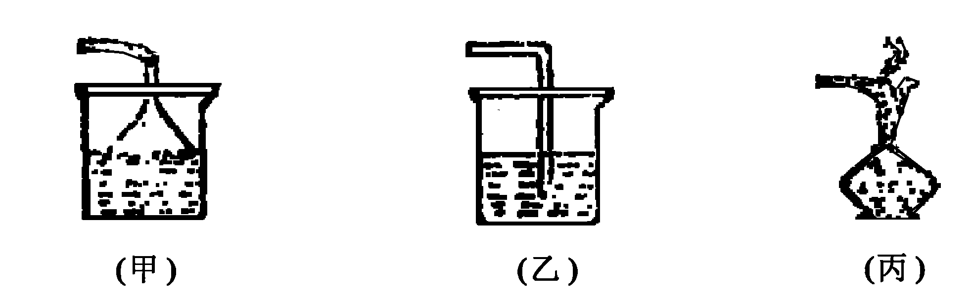
④尾气吸收装置有三种，如下图所示。
①(甲)是易溶于水的气体的吸收装置。如用水吸收HCl、NH₃，用NaOH溶液吸收HCl，用氨水吸收SO₂等。
②(乙)是能溶于溶液的气体吸收装置或有毒气体的尾气处理装置。如用NaOH溶液吸收Cl₂、H₂S，用CuSO₄溶液吸收H₂S等。
③(丙)是CO在空气中点燃的方法处理，防止污染大气。
三、知识点、知识点提示
1.硫单质与氢化物、氧化物的性质及化合价关系
强还原性 氧化性、还原性 强氧化性
特别注意：中间价态的两类硫既有氧化性，又有还原性，SO₂、H₂SO₃、Na₂SO₃以 还原性为主。
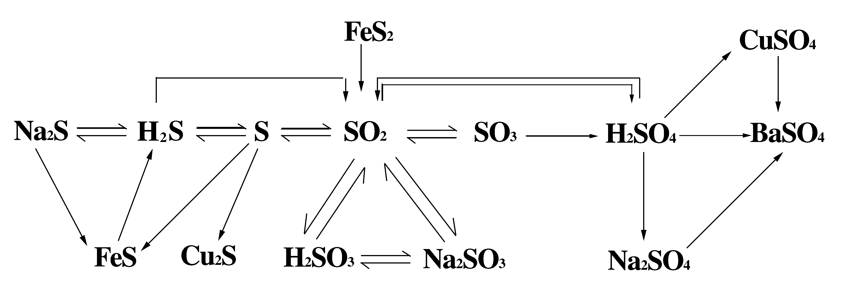
2.硫的四种价态间的含硫物质之间的网络关系
①H₂S是具有臭蛋气味的剧毒气体，其水溶液——氢硫酸是一种具有挥发性的二元弱酸，硫化氢、氢硫酸都具有强还原性可被碘水、溴水、氯水、FeCl₃溶液、HNO₃等氧化。H₂S能燃烧，燃烧依反应条件不同而不同。
②硫与Fe、Cu反应时，由于其非金属性比氯弱，所以生成低价态的物质FeS、Cu₂S。
③硫的氧化物有SO₂和SO₃，其中SO₂是一种有刺激气味的气体，易液化，易溶于水——其水溶液叫亚硫酸、二元弱酸。SO₂是重要的大气污染物(其危害详见课本)，防治方法有排烟除硫燃料脱硫等。
4.离子反应是指在溶液中(或熔化状态)有离子参加或生成的反应离子反应发生的条件是反 应前后至少有二种离子的数目发生了改变。离子方程式表示了反应的实质即所有同一类型的 离子之间的反应。其书写原则是：可溶性或微溶性的强电解质写离子形式，多元弱酸的酸式盐写成酸式根形式，其它物质写分子式或化学式。检查离子方程式是否正确的三个规则①质量守恒——微粒种类与数目相等，②电荷守恒——方程式两边电荷总数相等，③得失电子相等——属于氧化还原反应的离子反应中得失电子数相等。离子共存问题应转化为离子之间能否反应来考虑。
5.硫酸的化学性质①不挥发性强酸，如制取HF、HCl、HNO₃等②浓硫酸特性(ⅰ)脱水性指将有机物中的H、O元素按水的组成(2∶1)比脱去(ⅱ)吸水性；但不能用浓硫酸干燥NH₃、H ₂S、HBr、HI等。(ⅲ)强氧化性，但常温下不与Fe、Al等金属反应。
6.H₂S燃烧的两个反应：不完全燃烧
2H₂S+O₂2S+2H₂O…………a
2H₂S+3O₂2SO₂+2H₂O………b
①当H₂S为定值时，a式表示O₂不足，b式表示O₂充足；
②当O₂为定值时，b式表示H₂S不足，a式表示H₂S充足；
③当，按a 式反应，产物全是S；
当，按b式反应，产 物全是SO₂；
当，按a式和b式反应，产物是S和SO₂；
四、能力训练
1.下列说法不正确的是( )
A.硫是一种淡黄色的能溶于水的晶体
B.硫的化合物常存在于火山喷出的气体中和矿泉水里
C.硫与氧属于同一主族
D.硫在空气中的燃烧产物是SO₂，在纯氧中燃烧产物是SO₃
考查目的：考查硫单质以及硫化物的一些物理和化学性质。
2.下列氢化物的还原性按由强到弱的顺序排列的是( )
A.H₂Se>H₂S>HI>HBr>HCl B.H₂S>H₂Se>HI>HBr>HCl
C.HI>HBr>HCl>H₂S>H₂Se D.H₂Se>H₂S>HCl>HBr>HI
考查目的：考查一些非金属元素氢化物的还原性大小的比较。
3.将绿矾晶体加强热，除生成水蒸气以外，还发生如下反应：2FeSO₄Fe₂O₃+SO₂↑+SO₃↑，如将生成的混和气体通过氯化钡溶液，应发生的现象有( )
A.一定产生BaSO₄沉淀 B.一定产生BaSO₃沉淀
C.一定有SO₂逸出 D.一定有SO₃气体逸出
考查目的：通过对SO₂、SO₃水溶液性质的考查，要求学生有准确的分析及推断能力。
4.下列过程中，最终的白色沉淀物不一定是BaSO₄的是( )
A.Fe(NO₃)₂溶液白色沉淀
B.Ba(NO₃)₂溶液白色沉淀
C.无色溶液白色沉淀
D.无色溶液无色溶液白色沉淀
考查目的：通过对SO的还原性的考查，训练学生的辨别比较能力。
5.关于酸雨的下列分析正确的是( )
A.因空气中无催化剂，SO₂不能转化成SO₃，酸雨中只含H₂SO₃
B.SO₂在空气中有条件形成SO₃，所以酸雨中含H₂SO₄
C.酸雨是无法避免的
D.H₂SO₄形成的酸雨比H₂SO₃危害大
考查目的：考查酸雨的形成原因，以及对环境保护的认识。
6.为了除去混在CO₂中的SO₂和O₂，下列试剂使用的顺序正确的是①饱和Na₂CO₃溶液；②饱和NaHCO₃溶液；③浓硫酸；④灼热的铜网；⑤碱石灰( )
A.①②③ B.②③④ C.②⑤④ D.③④⑤
考查目的：考查学生对基础知识掌握的程度及逻辑思维能力。
7.钋是原子序数最大的氧族元素，推测钋及其化合物最不可能具有的性质是( )
A.钋是能导电的固体
B.钋的氧化物的水化物至少有两种
C.钋与氢气不能直接化合
D.钋的氢化物很稳定
考查目的：考查放射性元素钋以及钋的氧化物的性质，培养学生综合推理能力。
8.在一定条件下，将70ml H₂S气体和90ml O₂混合，点燃并使其均反应完。再恢复到原来条件则生成SO₂生成气体的体积为( )
A.70ml B.60ml C.55ml D.50ml
考查目的：H₂S与O₂反应，是考试热点内容，必须熟练掌握有关的知识及计算技巧，训练培养综合分析问题的能力。
9.对于反应Br₂+SO₂+2H₂O2HBr+H₂SO₄和2HBr+H₂SO₄(浓) Br₂+SO₂↓+2H₂O下列说法中正确的是( )
A.它们互为可逆反应
B.它们互相矛盾，不可能符合事实
C.反应条件的改变引起了反应方向的改变，它们都符合事实
D.氧化性：(浓)H₂SO₄＞Br₂；还原性：SO₂＞HBr
考查目的：通过对可逆反应的概念及氧化还原反应知识的运用的内容的考查，训练学生的辨别比较能力。
10.只能表示一个化学方程式的离子方程式为( )
A.Ba²⁺+2OH⁻+2H⁺+SO²⁻₄BaSO₄↓+2H₂O
B.CO²⁻₃+2H⁺H₂O+CO₂↑
C.2Br⁻+Cl₂2Cl⁻+Br₂
D.SO₂+Cl₂+2H₂O4H⁺+2Cl⁻+SO²⁻₄
考查目的：通过对离子反应及离子方程式知识点的考查，训练学生归纳比较能力。
11.下列各组离子在水溶液中能大量共存的是( )
A.CO²⁻₃、HCO⁻₃、OH⁻、Na⁺ B.K⁺、Cl⁻、S²⁻、CO²⁻₃
C.H⁺、Br⁻、Na⁺、SO²⁻₃ D.Ba²⁺、Cu²⁺、NO⁻₃、SO₂₋₄
考查目的：离子能否共存就是看这些离子在溶液中能否发生反应(复分解反应、氧化还原反应)，本题对学生分析能力进行考查。
12.固体A、B都由两种相同的元素组成。在A、B中两种元素的原子个数比分别为1∶1和1∶2。将A和B在高温时燃烧，产物都是C(固体)和D(气体)。由D最终可制得E(酸)，E和另一种酸 组成的混酸常用于制取有机炸药。E的稀溶液和A反应时，生成G(气体)和F(溶液)，G通入D的 水溶液，有浅黄色沉淀生成。在F中滴入溴水后，加入氢氧化钾溶液，有红褐色沉淀生成， 该沉淀加热时又能转变为C。根据上述事实回答：
(1)A的化学式是 ，B的化学式是 。
(2)写出下列反应的化学方程式。
①B煅烧生成C和D ②G通入D溶液中 ③在F中滴入溴水 ④A和E的反应
考查目的：硫的化合物的一些性质以及学生综合推理能力。
13.接触法制硫酸排放的尾气中含有少量的SO₂，为防止污染大气，排放前应进行尾气处理，使其得到综合利用。
(1)某硫酸厂每天排放5000m³(标况)尾气，其中SO₂的体积分数为0.2%，若用NaOH溶液、石灰及氧气等物质处理，假设硫元素不损失，理论上可得到多少千克石膏(CaSO₄·2H₂O )?
(2)如果将一定体积的尾气通入200mL2 mol·L⁻¹的NaOH溶液中，使其完全反应，经测定所得溶液含33.4g溶质，试分析溶液的成分，并通过计算确定各成分的物质的量。
考查目的：SO₂的处理与回收，培养学生的环保意识。
14.亚硫酸钠中有+4价的硫，它既有氧化性又有还原性。现有试剂：溴水、硫化钠溶液、亚 硫酸钠溶液、稀硫酸、烧碱溶液、氨水。
①要证明Na₂SO₃具有还原性，应选用的试剂有 ，看到的现象 ，反应的离子方程式为 。
②要证明Na₂SO₃具有氧化性，应选用的试剂有 、 看到的现象 ，反应的离子方程式为
考查目的：这道题要用到的知识有+4价硫的氧化还原性，氧化还原反应发生的条件及现象， 离子方程式的书写等，是一道综合题，考查学生的综合思维能力。
15.摄影工艺中的废定影液的PH值小于7，其中含有银的复杂化合物，为了回收银，进行如下操作：向盛有定影液的烧杯中，加入少量稀NaOH溶液，再加入硫化钠溶液，生成黑色沉淀。过滤，将固体移入坩埚中加碳酸钠和硼砂(催化剂)混合加热，放出二氧化碳和氧气。将残留的固体用水洗涤，即得到固体银，而洗涤液中主要含有硫化钠，试回答下列问题：(1)开始时为何要向废液中加入少量氢氧化钠溶液?(2)过程中的黑色沉淀物质是什么?(3)写出加热时坩埚内发生的反应的化学方程式。
考查目的：这是一道信息题，用学习过的化学知识解释实际问题，培养学生解决实际问题的 能力。
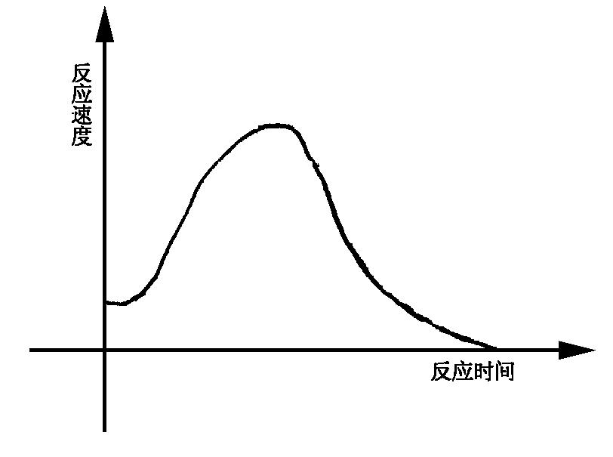
16.氯酸钾和亚硫酸氢钠间氧化还原反应生成Cl⁻和S⁺⁶的速度，如下图所示，又已知这个反应的速度随着溶液中氢离子浓度增大而加快。
(1)为什么反应开始时反应速度加快?
(2)为什么后期反应速度下降?
考查目的：本题涉及的知识是氧化还原反应，仔细分析反应式，是能回答问题的，考查分析问题能力。

17.将0.8g某种铁的硫化物在O₂流里灼烧，使硫全部氧化为二氧化硫，再将所得的SO₂通过氧化剂使之全部转化为三氧化硫，并与水化合完全转化为硫酸。这些硫酸恰好与40ml0.5 mol/L NaOH溶液中和，则某种铁的硫化物中含硫的质量分数 。
考查目的：这是一道多步反应的计算题，只要从多步反应中找出需要的关系式，便能解答。 训练学生的归纳、分析能力。
18.某无色溶液可能含有下列钠盐中的几种：(A)氯化钠 (B)硫化钠 (C)亚硫酸钠 (D)硫 代硫酸钠 (E)硫酸钠 (F)碳酸钠。向此溶液中加入适量稀硫酸，有浅黄色的沉淀析出，同 时有气体产生。此气体有臭鸡蛋气味，可使澄清的石灰水变浑浊，不能使品红试液褪色。根 据上述实验现象回答下列问题。
(1)不能使品红试液褪色，说明该气体中不含 (填分子式) 。
(2)此无色溶液中至少存在哪几种钠盐?请写出全部可能的情况(填写相应的字母)。
第一种情况是 ，第二种情况是 ，第三种情况是
，第四种情况是 。(可不填满，也可补充)
考查目的：有关硫的化合物的知识和思维能力。
19.有一瓶亚硫酸钠溶液已部分氧化变质：2Na₂SO₃+O₂2Na₂SO₄，某学生 设计了下列实验，确定Na₂SO₃的纯度：
①称取ag样品。称量时所用主要仪器的名称是
②样品的溶解。溶解过程中使用玻璃棒搅拌的目的
③在溶液中加入过量的BaCl₂溶液且用盐酸酸化。
(1)为什么要用盐酸酸化?

(2)BaCl₂为什么要过量?
(3)怎样检验BaCl₂溶液是否过量?
(4)为什么要洗涤沉淀?

(5)怎样洗涤沉淀?

(6)怎样判断沉淀是否洗净?
(7)烘干沉淀并计算。烘干后称量沉淀质量为bg，列出计算Na₂SO₃纯度的计算式。
考查目的：这是一道综合实验题，要回答完整本题必须对这个实验有一条清晰的实验方案， 考查实验能力。
20.将amol H₂S和1mol O₂置于一个容积可变的容器内进行反应。维持容器内气体的压强不变(101KPa)，在120℃下测得反应前后容器内气体的密度分别为d₁和d₂。若a的取值不同，则H₂S的氧化产物可能有如下三种情况：
(1)全部是SO₂，此时a的取值范围是 。
(2)全部是S，此时a的取值范围是 ，并且d₁ d₂(填“小于”、“大于”或“等于”)。
(3)部分是SO₂，部分是S，此时a的取值范围是 。反应所生成SO₂的物质的量为 mol。容器内气体的物质的量之和为 mol(以含a的代数式表示)。
考查目的：H₂S气体的燃烧问题是一个考试热点，完成本题要对H₂S燃烧原理、条件非常熟练。考查学生的综合解题能力。
21.某工厂处理含二氧化硫废气时采用“将二氧化硫转化为硫酸铵”的方法。该厂初步处理 后的废气中氧气的体积分数为10%，二氧化硫的体积分数为0.2%。使该废气在400℃时以5m³/h的速率通过催化剂层与速率为20L/h的氨气混合，再喷水使之发生反应，2NH₃+H₂SO₄(NH₄)₂SO₄将得到的溶液在结晶装置中处理，可得到硫酸铵晶体。将气体都折合为标准状况下进行计算：
(1)该工厂为什么将废气以5m³/h的速率与速率为20L/h的氨气混合为最佳配比(用计算说明 )?
(2)若该厂每天排放10000m³这种废气，按上述方法该厂每月(30天)计算可得到硫酸铵多少 吨?消耗氨气多少m³?
考查目的：本题是为保护环境处理废气中的SO₂的方法之一，并且要从量的角度对处理过程中所涉及的反应物、生成物进行计算。培养学生的环保意识及分析处理实际问题的能力。

参 考 答 案

1.AD 2.A 3.AC 4.C 5.BD 6.B 7.D 8.C 9.CD 10.AD 11.B
12.(1)FeS FeS₂ (2)①4FeS₂+11O₂2Fe₂O₃+8SO₂↑ ②2H₂S+SO₂＝2H₂O+3S↓
③6FeSO₄+3Br₂＝2Fe₂(SO₄)₃+2FeBr₃ ④FeS +H₂SO₄＝FeSO₄+H₂S↑
13.(1) S ～ CaSO₄·2H₂O
1mol 172g
×0.2% x
x＝76780g＝76.78kg
(2)若溶液中溶质全为Na₂SO₃，则Na⁺＝2mol·L⁻¹×0.2L＝0.4 mol, Na₂SO ₃质量为0.2 mol×126g/mol＝25.2g<33.4g;
若溶质是NaHSO₃，则质量是：
0.4 mol×104g/mol＝41.6g>33.4g
所以，33.4g溶质是Na₂SO₃和NaHSO₃的混合物。
设Na₂SO₃的物质的量为x，NaHSO₃为y
解得：x＝0.1 mol, y＝0.2 mol
14.①溴水，溴水褪色
Br₂+SO²⁻₃+H₂O2H⁺+SO²⁻₄+2Br⁻
②稀H₂SO₄、Na₂S溶液，生成浅黄色沉淀
2S²⁻+SO²⁻₃+6H⁺3S↓+3H₂O
15.(1)中和酸，防止加Na₂S时产生H₂S气体 (2)Ag₂S
(3)2Ag₂S+2Na₂CO₃ 4Ag+2Na₂S+2CO₂↑+O₂↑
16.反应式：ClO⁻₃+3HSO⁻₃Cl⁻+3SO²⁻₄+3H⁺
(1)反应刚开始有H⁺产生，H⁺浓度逐渐增大，反应速度增大
(2)反应物浓度下降，H⁺因反应H⁺+HSO⁻₃H₂O+SO₂↑，H⁺离子浓度逐渐减小，反应速度减小。
17.40%
18.(1)SO₂ (2)第一种情况是：B、C、F，二种情况是：B、D、F。
19.①天平、砝码、药匙 ②加速物质的溶解
(1)防止BaSO₃的沉淀生成
(2)使SO²⁻₄完全沉淀
(3)取滤液滴入BaCl₂看是否有白色沉淀
(4)防止混有可溶性物质
(5)将沉淀置于过滤器中用蒸馏水冲洗
(6)取洗涤液滴入少量AgNO₃溶液看是否有白色沉淀产生
(7)×100%
20.(1)a≤2/3 (2)a≥2；大于 (3)2/3＜a＜2；1-；1+
21.废气中SO₂的体积为10L/h，而NH₃体积为20L/h，其体积比1∶2 与反应式： 2SO₂+ O₂2SO₃、SO₂+2NH₃+H₂O(NH₄)₂SO₄中系数1∶2相一致。
(2)3.5357吨 1.2×10³m³

碱金属

第四章 碱金属
一、考纲要求
1.掌握钠的重要性质，了解钠的保存和重要用途.
2.掌握钠的氧化物的性质，钠的重要化合物的用途及Na₂CO₃与NaHCO₃的联系与区别.
3.掌握碱金属的性质，理解碱金属原子结构与性质递变规律，掌握用焰色反应检验金属钠和 钾及其离子的操作技能.
二、知识结构
1.碱金属元素原子结构、单质性质、制法：
名称和符号 |  | 锂（Li） | 钠(Na) |  | 钾(K) | 铷(Rb) | 铯Cs
结  构 | 原子序数 | 3 | 11 |  | 19 | 37 | 55
结  构 | 原子结构简图
结  构 | 电子式 | Lix | Nax |  | Kx | Rbx | Csx
结  构 | 主要化合价 | +1 | +1 |  | +1 | +1 | +1
结  构 | 相同点 | 最外层电子数相同，都是1个电子
结  构 | 不同点 | 原子核外电子层灵敏不同，依次增多
结  构 | 原子半径 | 依次递增
结  构 | 离子半径 | 依次递增
结  构 | 金属活动性 | 依次递增
结  构 | 单质还原性 | 依次递增
结  构 | 阳离子氧化性 | 依次递减
物理性质 | 颜色和状态 | 银白色固体
物理性质 | 密度 | 0．534/cm³ |  | 1.97/cm³ | 0.86g/cm³ | 1.532g/cm³ | 1.879g/cm³
物理性质 | 熔点 | 依次递减
物理性质 | 沸点 | 依次递减
化学性  质 | 跟氧气反应 | 2Li+O₂  2LiO | 4Na+O₂  2Na2O  2Na+O₂  Na₂O₂ |  | 2K+O₂K  2O₂  K+O₂  KO₂ | Rb+O₂  RbO₂ | Cs+O₂  CsO₂
化学性  质 | 跟卤素反应 | 2M+X₂2MX(M、X₂表示碱金属、卤素)
化学性  质 | 跟硫反应 | 2M+SM₂S
化学性  质 | 与水反应 | 2M+2H₂O2MOH+H₂反应剧烈程度：Li<Na<K<Rb<Cs
化学性  质 | 与酸反应 | 2M+2H⁺2M⁺+H₂
化学性  质 | 与盐溶液反应如（CuSO₄） | 2M+2H₂O+CuSO₄M₂SO₄+Cu(OH)₂+H₂
化学性  质 | 制法 | 2MCl2M+Cl₂(K:Ka+KCl 850℃ K+NaCl )
2.钠的氧化物和氢氧化物的性质和制法：
名称和化学式 | 氧化钠（Na₂O） | 过氧化钠(Na₂O₂) | 氢氧化钠(NaOH)
颜色和状态 | 白色固体 | 淡黄色固体 | 无色固体
类别 | 碱性氧化物 离子化合物 | 过氧化物 离子化合物 | 碱 离子化合物
电子式 | Na+[ ]Na₊ | Na+[ ]^{2—}Na⁺ | Na+[ H]-
氧元素化合价 | -2 | -1 | -2
化学键 | 离子键 | 离子键 非极性键 | 离子键 极性键
稳定性 | 不稳定 | 比Na₂O稳定 | 离子键 极性键
与水反应 | Na₂O+H₂O2NaOH | 2Na₂O₂+2H₂O4NaOH+  O₂ | 不反应
与酸反应 | Na₂O+2HCl2NaCl  +H₂O | 2NaO₂+4HCl4NaCl  +O₂+2H₂O | NaOH+HClNaCl  +H₂O
与酸酐反应 | Na₂O+CO₂Na₂CO₃ | 2Na₂O₂+2CO₂2Na₂  CO₃+O₂ | 2NaOH+CO₂Na₂CO₃  +H₂O  NaOH+CO₂NaHCO₃
与盐溶液反应 | Na₂O+2NaHSO₄2N  aSO₄+H₂O  Na₂O+H₂O+CuSO₄  Cu(OH)₂+Na₂SO₄ | 2Na₂O₂+4NaHSO₄4  Na₂SO₄+O₂+2H₂O  2Na₂O₂+H₂O+CuSO₄  Cu(OH)₂+2Na₂SO₄+O₂ | NaOH+NaHSO₄Na₂  SO₄+H₂O  2NaOH+CuSO₄Cu(  OH)₂+Na₂SO₄
制法 | 2Na+Na₂O₂2Na₂O  6Na+2NaNO₂N₂+4Na₂O | 2Na+O₂Na₂O₂ | Na₂O+H₂O2NaOH  2NaCl+2H₂O2NaOH+  Cl₂+H₂
用途 | 制氢氧化钠 | 漂白剂、供氧剂、氧化剂 | 化工原料、制纸浆、肥皂
3.碳酸钠和碳酸氢钠的性质和制法：
名称和化学式 | 碳酸钠（Na₂CO₃） | 碳酸氢钠(NaHCO₃)
俗名 | 纯碱、苏打 | 小苏打
颜色和状态 | 白色晶体 | 白色粉末
水中溶解性 | 易溶 | 易溶（比Na₂CO₃）小
热稳定性 | 稳定 | 不稳定 2NaHCO₃  Na₂CO₃+CO₂+H₂O
与酸反应 | CO²⁻₃+H⁺HCO⁻₃  HCO⁻₃+H₊H₂O+CO₂ | HCO⁻₃+H₊CO₂+H₂O
与某些碱反应 | Ca(OH)₂+Na₂CO₃CaCO₃+2  NaOH | NaHCO₃+Ca(OH)₂CaCO₃  +NaOH+H₂O 2NaHCO₃+Ca(OH)₂  CaCO₃+Na₂CO₃+2H₂O
与某些盐反应 | BaCl₂+Na₂CO₃BaCO₃+2NaCl | NaHCO₃+NaHSO₄Na₂SO₄+  H₂O+CO₂
与CO₂反应 | Na₂CO₃+CO₂+H₂O2NaHCO₃ | 不反应
相互转化 | 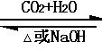  Na₂CO₃ NaHCO₃
制法 | NaOH+CO₂NaHCO₃  2NaHCO₃2Na₂CO₃+H₂O+OC₂ | NaOH+CO₂NaHCO₃
鉴别 | 加酸产生CO₂加热难分解 | 加酸产生CO₂较Na₂CO₃快加热分解出CO₂
用途 | 制玻璃、肥皂、造纸、纺织 | 发酵粉、治胃酸过多

三、知识点、能力点提示
1.通过钠的化学性质的学习，能正确分析钠长久露置于空气中发生的一系列变化的现象和原 理.
2.通过钠与水反应的现象及实质的学习，能正确分析钠与酸溶液、盐溶液、碱溶液反应时的现象及实质.
3.通过Na₂O₂的结构和性质的学习，能正确分析Na₂O₂在化学反应中的电子得失及所起的作用.
4.通过Na₂O₂、NaHCO₃、NaOH的性质的学习，掌握有关Na₂O₂与NaHCO₃混合加热 、NaOH与NaHCO
₃．混合加热类型习题的计算.
四、能力训练
1.下列叙述中，正确的是( )
A.钠元素在自然界中，主要以化合态形式存在，其中最多的是碳酸钠
B.运用钠蒸气放电发光的性质，制造的高压钠灯能发出强烈的白炽光，其射程远，穿透力强 ，可作航船的探照灯.
C.单质钠是一种很强的还原剂，可以把钛、锆、铌、钼等金属从它们的化合物中氧化出来.
D.钠着火后，可用砂子灭火，不能用水，也不能用泡沫灭火器灭火.
知识点：钠在自然界中存在.钠的化学性质和钠的用途.
能力点：再现能力、辨别能力、知识迁移能力.
2.将一块金属钠投入到饱和的澄清石灰水中，看到的现象是：( )
A.置换出金属钙而有固体析出
B.置换出氢气单质
C.反应比在水中剧烈、引起燃烧
D.溶液变浑浊，并放出气体
知识点：钠与水反应的现象和原理、平衡移动的条件、化学反应速率、晶体析出的条件能力点：再现能力、迁移能力、综合分析推理能力.
3.在某温度下，NaOH的溶解度为ag，该温度下，用bg水溶解一定量的Na₂O₂形成饱和溶液，需加入Na₂O₂的质量为( )克。
A. B. C. D.
知识点：过氧化钠和水反应的化学性质以及溶解度概念理解。
能力点：再现能力、计算推理能力
4. 2.1g平均相对分子质量为7.2的CO与H₂组成的混合气体与足量的O₂充分燃烧后，立即通入足量的Na₂O₂固体中，固体的质量增加( )
A.2.1g B.3.6g C.7.2g D.无法计算
知识点：CO、H₂、Na₂O₂的化学性质
能力点：阅读理解能力、综合分析能力、计算推理能力.
5.锂是一种活泼金属，它在工业上的用途有( )
①作光电材料 ②化工生产中的催化剂 ③原子反应堆的导热剂
④制取高强度玻璃 ⑤制热核反应的材料
A.①④ B.②③⑤ C.②④⑤ D.①③⑤
知识点：考查锂的物理性质。
能力点：发散思维能力以及知识再现能力。
6.Na₂O₂与NaHCO₃混合后，在密闭容器中充分加热，排出气体物质后冷却，残留的固体物质不可能是( )
A.Na₂O₂、Na₂CO₃ B.Na₂CO₃
C.Na₂CO₃、NaOH D.Na₂CO₃、Na₂O₂、NaOH
知识点：Na₂O₂、NaHCO₃的化学性质
能力点：综合推理能力
7.下列关于钾、钠、铷、铯的说法中，不正确的是：( )
A.原子半径随核电荷数的增大而增大
B.单质的密度均小于1
C.其氢氧化物中，碱性最强的是CsOH
D.氧化能力最强的是钠原子
知识点：碱金属元素随着原子序数的递增性质递变规律.
能力点：再现能力，分析比较能力、推理能力.
8.用洁净的铂丝，蘸取某无色溶液，放在无色火焰上灼烧，透过蓝色钴玻璃观察，火焰呈紫色，下列说法正确的是：( )
A.该溶液只含钾元素的化合物
B.该溶液中一定含钠离子
C.该溶液可能含有钠离子，但一定含有钾离子
D.该溶液可能含有钾离子，但一定含有钠离子
知识点：焰色反应.
能力点：辨别能力、推理能力
9.碱金属如锂、钠、钾、铷等)溶于汞可形成良好的还原剂“汞齐”，取7g碱金属的汞齐与
水作用得到2.24L氢气(标况)，并得1L密度为ρg/cm³的溶液，则溶液中溶质的质量分数可以是( )
A. B. C. D.
知识点：碱金属、汞的化学性质、质量分数的计算.
能力点：综合分析能力、计算推理能力
10.超氧化钾(KO₂)常用于急救，它能吸收CO₂生成碳酸盐和氧气.若用156g金属钾在一定条件下与O₂充分反应生成KO₂，用此KO₂完全吸收CO₂，则生成的O₂在标准状况下的体积是( )
A.11.2L B.22.4L C.44.8L D.67.2L
知识点：气体摩尔体积
能力点：发散思维能力、阅读理解能力、计算推理能力.
11.工业上生产Na、Ca、Mg都用电解其熔化的氯化物，但钾却不能用电解KCl熔化物的方法制得，因金属钾易溶于熔化的KCl中而有危险.现在生产钾是用金属钠和熔化的KCl反应制取 .有关数据如下：
熔点(℃) 沸点(℃) 密度(g/cm³)
Na 97.8 883 0.97
K 63.7 774 0.86
NaCl 801 1413 2.165
KCl 770 1500升华 1.984
工业上生产金属钾的化学方程式和条件是：KCl+Na 850℃ NaCl+K

(1)工业上制金属钾主要运用到上表所列的哪些数物理常数
(2)工业制金属钾主要应用什么原理使反应变为现实
知识点：离子反应发生的条件、平衡移动的条件.
能力点：知识迁移能力、综合分析推理能力.
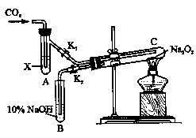
12.“二氧化碳是否在有水存在时才能与过氧化钠反应?”这个问题实验室里可通过以下实验 加以说明：
①按图装置，在干燥的试管C中装入Na₂O₂后，在通入CO₂之前，应事先用弹簧夹(K₁ 、K₂)夹持好，其目的为 。
②试管A内的试剂X应是 时，打开弹簧夹K₁、K₂，加热试管C约几分钟后，将火星的小木条插入试管B的液面上，可观察到带火星的小木条不能剧烈地燃烧起来，且试管C内淡黄色粉末未发生变化。则所得的化学结论是 。
③试管A内试剂为CO₂饱和水溶时，其他操作同②，通过 的现象可以证明Na₂O₂与潮湿的CO₂能反应且放出O₂。
④CO₂和Na₂O₂反应机理也可用示踪原子分析加以证明。请完成下列反应：Na₂O₂+ C¹⁸O₂+H₂¹⁸O—— 。
知识点：Na₂O₂与CO₂的反应机理。
能力点：培养学生知识迁移能力以及动手操作能力。

参考答案
1.A 2.D 3.B 4.A 5.C 6.A 7.BD 8.C 9.AB 10.D 11.略 12.①以防止试管C内Na₂O₂和外界相通时发生吸潮现象 ②浓H₂SO₄ Na₂O₂与干燥的CO₂不反应 ③带火星的小木条在试管B的液面上剧烈燃烧，同时黄色粉末变成白色粉末 ④2Na₂O₂+2C¹⁸O₂+2H₂¹⁸O＝2Na₂C¹⁸O₃+2H₂O+O₂↑

第五章 物质结构 元素周期律
一、考纲要求
1.理解原子的组成及同位素的概念。掌握原子序数、核电荷数、质子数、中子数、核外电 子数，以及质量数与质子数、中子数之间的相互关系。
2.以第1、2、3周期的元素为例，掌握核外电子排布规律。
3.理解离子键、共价键的涵义。了解键的极性。
4.了解几种晶体类型及其性质(离子晶体、原子晶体、分子晶体)。
5.掌握元素周期律的实质及元素周期表(长式)的结构(周期、族)。
6.以第3周期为例，掌握同一周期内元素性质(如：原子半径、化合价、单质及化合物性质)的递变规律与原子结构的关系；以ⅠA和ⅡA族为例，掌握同一主族内元素性质递变规律与原 子结构的关系。
二、知识结构
- 1. 原子结构及离子结构中各种基本微粒间的关系

原子种类 | 微粒之间的关系
中性原子 | A  Z | 原子序数=核电荷数=核内质子数=  核外电子数 | 质量数  质子数  +  中  子  数
阳离子 | A n⁺  Z | 原子序数=核电荷数=核内质子数=核外电子数+n
阴离子 | A m⁻  Z | 原子序数=核电荷数=核内质子数=核外电子数-m

2.同位素及相对原子质量

同  位  素 | 定义 | 具有相同质子数和不同中子数的同一元素的原子互称同位素
同  位  素 | 特性 | - 1. 同一元素的各种同位素化学性质几乎完全相同.  - 2. 天然存在的某种元素里,不论是游离态还是化合态,各种同位素的原子含量一般是不变的.
同  位  素 | 判定  方法 | 它反映的是同种元素的不同原子间的关系.故单质、化合物间不可能是同位素。如H₂和D₂及H₂O和D₂O之间不存在同位素关系。只有质子数相同而中子数不同的原子才是同位素；如获至宝¹⁶₈O和平共处¹⁸₈O是同位素，而且¹⁴₆C和¹⁴₇N不是同位素。
同  位  素 | 注意 | 天然存在的元素中，许多都有同位素（但并非所有元素都有同位素）。因而发现的原子种数多于元素的种数。
相对原子质量和近似相对原子质量 | 同位素的相对原子质量和近似相对原子质量 | 按初中所学的相对原子质量的求算方式是：一个原子的质量与一个¹²C原子质量的的比值。显然，所用原子质量是哪种同位素原子的质量，其结果只能是该同位素的相对原子质量。故该定义严格说应是同位素的相对原子质量。该比值的近似整值即为该同位素的近似相对原子质量，其数值等于该同位素的质量数。
相对原子质量和近似相对原子质量 | 元素的相对原子质量和近似相对原子质量 | 因天然元素往往不只一种原子，因而用上述方法定义元素的相对原子质量就不合适了。元素的相对原子质量是用天然元素的各种同位素的相对原子质量及其原子含量算出来的平均值。数字表达式为=M₁×a₁%+M₂×a₂%+……。若用同位素的质量数替代其相对原子量进行计算，其结果就是元素的近似相对原子质量（计算结果通常取整数）。我们通常采用元素的近似相对原子质量进行计算。
- 3. 原子核外电子排布规律
核  外电  子  排  布  规  律 | 1 | 各电子层最多能容纳2n²个电子  即：电子层序号 1 2 3 4 5 6 7  代表符号 K L M N O P Q  最多电子数 2 8 18 32 50 72 98
核  外电  子  排  布  规  律 | 2 | 最外层电子数目不超过8个（K层为最外层时不超过节个）。
核  外电  子  排  布  规  律 | 3 | 次外层电子数最多不超过18个，倒数第三层不超过32个。
核  外电  子  排  布  规  律 | 4 | 核外电子总是尽先排满能量最低、离核最近的电子层，然后才由里往外，依次排在能量较高，离核较远的电子层。
核  外电  子  排  布  规  律 | 注  意  事  项 | - 1． 以上几点是相互联系的，不能孤立地理解，必须同时满足各项要求。  - 2． 上述乃核外电子排布的初步知识，只能解释1～18号元素的结构问题，若要解释更多问题，有待进一步学习核外电子排布所遵循的其它规律。
原  子  结  构  的  表  示  方  法 | 原子结构示意图和离子结构示意图 |  | 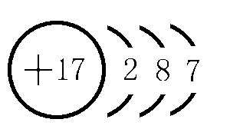  要理解图中各符号的含义。例：氯原子，圆圈内表示原子的质子数，要注意正号；弧线表示电子层， 弧线内数字表示该层中的电子数。  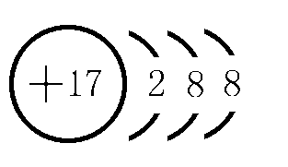  离子结构示意图中各符号含意一样，但注意原子结构示意图中质子数等于核外电子数，而离 子结构示意图中质子数与核外电子数不相等。如Cl⁻：
原  子  结  构  的  表  示  方  法 | 电子式 |  | 电子式是在元素符号周围用小黑点或电子式是在元素符号周围用小黑点或“×”的数目表 示该元素原子的 最外层电子数的式子。小黑点或“×”的数目即为该原子的最外层电子数。如a、Mg.、.l. 、.. 、..  ,:. 、::

4.元素周期律
涵 义 | 元素性质随着元素原子序数的递增而呈周期性变化。
实 质 | 元素性质的周期性递变是核外电子排布周期性变化的必然结果。
核外电  子排布 | 最外层电子数由1递增至8(若K层为最外层则由1递增至2)而 呈现周期性变化。
原子半径 | 原子半径由大到小(稀有气体元素除外)呈周期性变化。原子半径由 电子层数和核电荷数多少决定，它是反映结构的一个参考数据。
主  要  化  合  价 | 最高正价由+1递变到+7，从中部开始有负价，从-4递变至-1。(稀有气体元素化合价为零)， 呈周期性变化。元素主要化合价由元素原子的最外层电子数决定，一般存在下列关系：  最高正价数＝最外层电子数
元素及化合物的性质 | 金属性渐弱，非金属性渐强，最高氧化物的水化 物的碱性渐弱，酸性 渐强，呈周期性变化。这是由于在一个周期内的元素，电子层数相同，最外层电子数逐渐增多，核对外层电子引力 渐强，使元素原子失电子渐难，得电子渐易，故有此变化规律。

5.简单微粒半径的比较方法
原  子  半  径 | 1.电子层数相同时，随原子序数递增，原子半径减小  例：r_{Na}＞r_{Mg}＞r_{Al}＞r_{Si}＞r_{p}＞r_{s}＞r_{Cl}  2.最外层电子数相同时，随电子层数递增原子半径增大。  例：r_{Li}＜r_{Na}＜r_{k}＜r_{Rb}＜r_{Cs}
离  子  半  径 | 1.同种元素的离子半径:阴离子大于原子,原子大于阳离子,低价阳离子大于高价阳离子.  例：r_{Cl}-＞r_{Cl}，r_{Fe}＞r_{Fe}²⁺＞r_{Fe}³⁺  - 2. 电子层结构相同的离子,核电荷数越大,半径越小.  例：r_{O}²⁻＞r_{F}⁻＞r_{Na}⁺＞r_{Mg}²⁺＞r_{Al}³⁺  - 3. 带相同电荷的离子,电子层越多,半径越大.  例：r_{Li}⁺＜r_{Na}⁺＜r_{K}⁺＜r_{Rb}+＜r_{cs}+；r_{O}²⁻＜r_{s}²⁻＜r_{se}²⁻＜r_{Te}²⁻  - 4. 带电荷、电子层均不同的离子可选一种离子参照比较。  例：比较r_{k}⁺与r_{Mg}²⁺可选r_{Na}⁺为参照可知r_{k}⁺＞r_{Na}⁺＞r_{Mg}²⁺
6.元素金属性和非金属性强弱的判断方法
金  属  性  比  较 | 本质 | 原子越易失电子、金属性越强
金  属  性  比  较 | 判  断  依  据 | 1．在金属活动顺序表中越靠前，金属性越强。
金  属  性  比  较 | 判  断  依  据 | 2．单质与水或非氧化性酸反应越剧烈，金属性越强。
金  属  性  比  较 | 判  断  依  据 | 3．单质还原性越强或离子氧化性越弱，金属性越强。
金  属  性  比  较 | 判  断  依  据 | 4．最高价氧化物对应水化的碱性越强，金属性越强。
金  属  性  比  较 | 判  断  依  据 | 5．若x^{n+}+yx+y^{m+} 则y比x非金属性强。
非  金  属  性  比  较 | 本质 | 原子越易得电子，非金属性越强。
非  金  属  性  比  较 | 判  断  方  法 | 1．与H₂化合越易，气态氢化物越稳定，非金属性越强。
非  金  属  性  比  较 | 判  断  方  法 | 2．单质氧化性越强，阴离子还原性越弱，非金属性越强。
非  金  属  性  比  较 | 判  断  方  法 | 3．最高价氧化物的水化物酸性越强，非金属性越强。
非  金  属  性  比  较 | 判  断  方  法 | 4．A^{n-}+BB^{m-}+A 则B比A非金属性强。
7.元素周期表的结构
元素周期表的结构 |  |  |  | 位置与结构的关系
周  期 |  | 周期序数 | 元素的种数 | 1.周期序数＝原子核外电子层数  2.对同主族(nA族)元素  若n≤2，则该主族某一元素的原子序数与上一周期元素的原子序数的差值为上一周期的元素种数。  若n≥3，则该主族某一元素的原子序数与上一周期元素的原子序数的差值为该周期的元素种数。
周  期 | 短  周  期 | 第一周期 | 2
周  期 | 短  周  期 | 第二周期 | 8
周  期 | 短  周  期 | 第三周期 | 8
周  期 | 长  周  期 | 第四周期 | 18
周  期 | 长  周  期 | 第五周期 | 18
周  期 | 长  周  期 | 第六周期 | 32
周  期 | 长  周  期 | 第七周期 | 不完全周期
族 | 主  族 | ⅠA族  ⅡA族  ⅢA族  ⅣA族  ⅤA族  ⅥA族  ⅦA族 | 由长周期元素和短周期元素共同构成的族。 | 最外层电子数  主族序数  价电子数
族 | 零 族 |  |  | 最外层电子数均为8个（He为2个除外）
族 | 副  族 | ⅠB族  ⅡB族  ⅢB族  ⅣB族  ⅤB族  ⅥB族  ⅦB族 | 只由长周期元素构成的族 | 最外层电子数一般不等于族序数（第ⅠB族、ⅡB族除外）  最外层电子数只有1～外
族 | 第Ⅷ族 |  | 有三列元素

8.同周期、同主族元素性质的递变规律
 |  | 同周期（左右） | 同主族（上下）
原子结构 | 核电荷数 | 逐渐增大 | 增大
原子结构 | 电子层数 | 相同 | 增多
原子结构 | 原子半径 | 逐渐减小 | 逐渐增大
 | 化合价 | 最高正价由+1+7负价数=8-族序数 | 最高正价和负价数均相同，最高正价数=族序数
 | 元素的金属性和非金属性 | 金属性逐渐减弱，非金属性逐渐增强。 | 金属性逐渐减弱，非金属性逐渐减弱。
 | 单质的氧化性和还原性 | 氧化性逐渐增强，还原性逐渐减弱。 | 氧化性逐渐减弱，还原性逐渐增强。
 | 最高价氧化物的水化物的酸碱性 | 酸性逐渐增强，碱性逐渐减弱。 | 酸性逐渐减弱，碱性逐渐增强。
 | 气态氢化物的稳定性、还原性，水溶液的酸性。 | 稳定性逐渐增强，还原性逐渐减弱，酸性逐渐增强。 | 稳定性逐渐减弱，还原性逐渐增强，酸性逐渐增强。

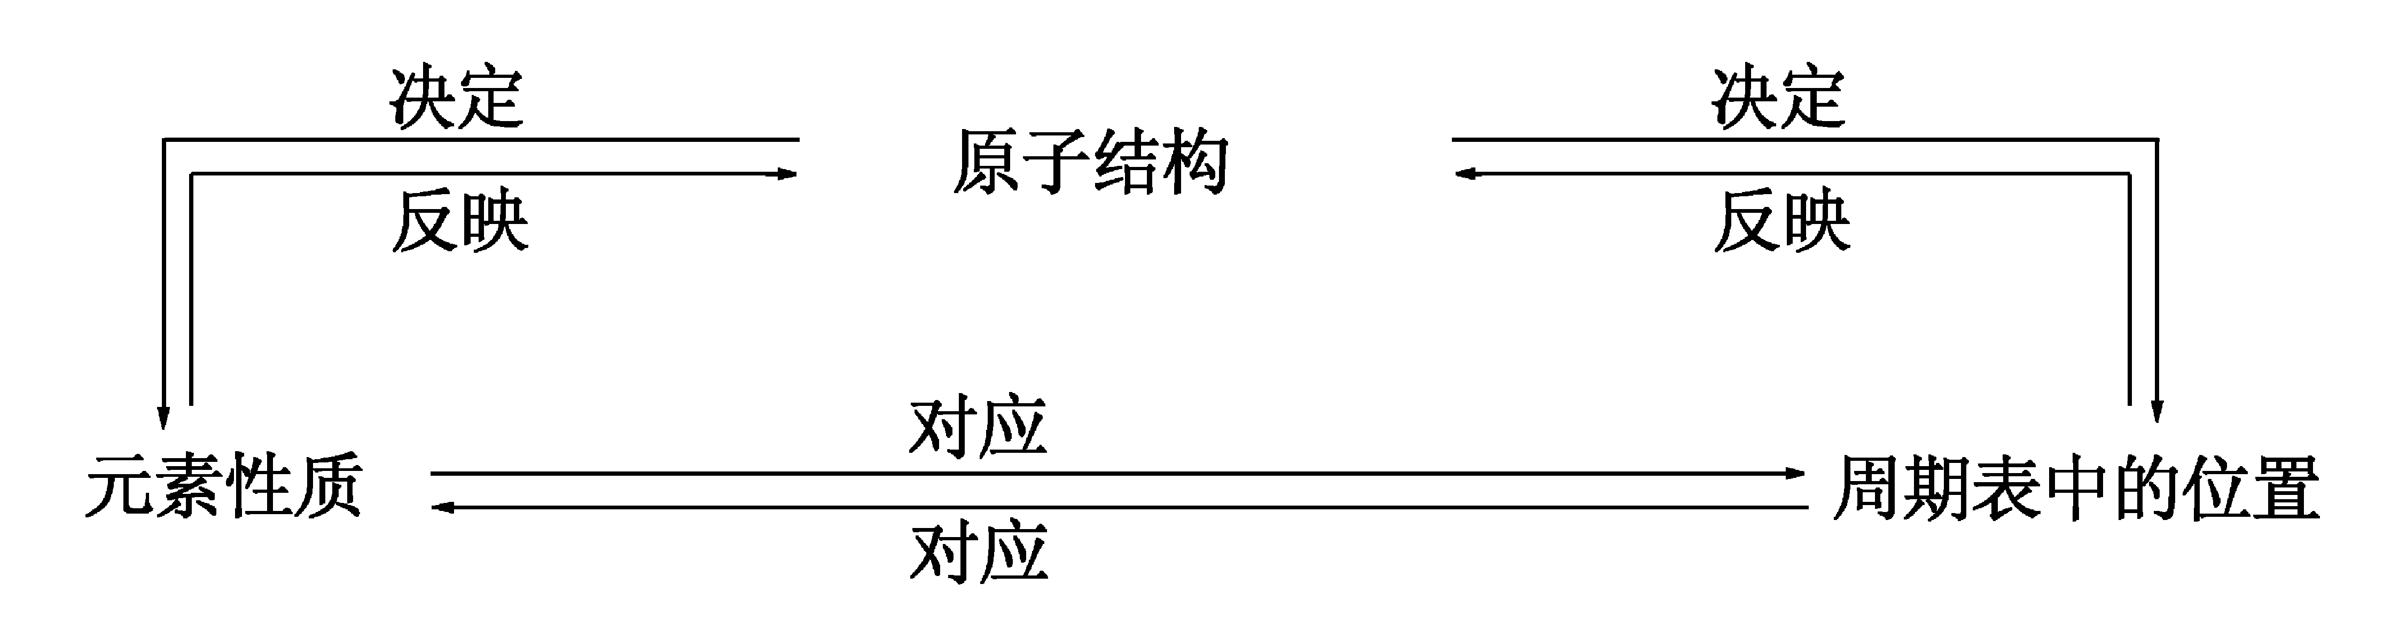
9.元素的原子结构，在周期表中的位置及元素性质之间的关系。
10.化学键、离子键的概念
化  学  键 | 定义 | 晶体或分子内直接相邻的两个或多个原子之间的强烈相互作用，通常叫做化学键。
化  学  键 | 强烈的体现形式 | 使原子间形成一个整体，彼此不能发生相对移动，只能在一定平衡位置 振动。破坏这种作用需消耗较大能量。
离  子  键 | 定义 | 阴、阳离子间通过静电作用所形成的化学键叫做离子键。
离  子  键 | 本质 | 阴阳离子间的静电作用
离  子  键 | 形成条件和原因 | 稳定的阳离子  活泼金属 MM^{n+}  活泼非金属 X^{m-} 离子键  稳定的阴离子
离  子  键 | 形成过程表示方法
离  子  键 | 影响强度的因素及对物质性质的影响 | 1.离子半径：离子半径越小，作用越强。含有该键的离子化合物的熔沸点就越高。  2.离子电荷：离子电荷越多，作用越强。含有该键的离子化合物的熔沸点就越高。

11.共价键

定义 |  | 原子间通过共用电子对所形成的化学键,叫共价键
形成条件 |  | 一般是非金属元素之间形成共价键,成键原子具有未成对电子
本质 |  | 成键的两原子核与共用电子对的静电作用.
表示方法 |  | 1.电子式:H HH
2.结构式 H—Cl H

H—N—H
形成过程 |  | H×+.H
分  类 |  | 分类依据：共用电子对是否发生偏移
 |  | 非极性键 | 定义：共用电子对不偏于任何一方  特定：存在于同种原子之间 A—A单质、共价化合物、离子化合物、离子化合物中都可能含有此键。  例：Cl₂、H₂O₂、Na₂O₂
 |  | 极性键 | 定义：共用电子对偏向成键原子的一方  特点：存在于不同种原子之间 B—A  共价化合物、离子化合物中都可能含有此键
键  参  数 | 键能 | 折开1mol共价键所吸收的能量或形成1mol共价键所放出的能量，这个键能就 叫键能。  键能越大，键越牢固，分子越稳定
键  参  数 | 键长 | 两成键原子核之间的平均距离叫键长。  键越短、键能较大，键越牢固，分子越稳定
键  参  数 | 键角 | 分子中相邻的键和键之间的夹角叫键角。它决定分子的空间构型和分子的极性
12.极性分子和非极性分子
类别 | 结构特点 | 电荷分布特点 | 分子中的键 | 判断要点 | 实例
非极性分子 | 空间结构特点 | 正负电荷重心重叠，电子分布均匀 | 非极性键极性键 | 空间结构特点 | H₂、CO₂、BF₃、CCl₄、C₂H₂、C₂H₄
极性分子 | 空间结构不对称 | 正负电荷重心不重叠，由于分布不均匀。 | 极性键（可能还含有非极性键） | 空间结构不对称。 | HCl、H₂O、NH₃、CH₃Cl
13.晶体的结构与性质
类型 |  | 离子晶体 | 原子晶体 | 分子晶体
结构 | 构成微粒 | 阴离子、阳离子 | 原子 | 分子
结构 | 作用力 | 离子键 | 共价键 | 分子间作用力
性  质 | 硬度 | 较大 | 很大 | 很小
性  质 | 熔沸点 | 较高 | 很高 | 很低
性  质 | 传导 | 固体不导电，溶化或熔于水后导电 | 一般不导电，有些是半导体。 | 固体不导电，有些溶于水后导电
性  质 | 溶解性 | 易溶于极性溶剂 | 难溶 | 相似相溶
实例 |  | 盐、强碱等 | Si、SiO₂、SiC | 干冰、纯净磷酸

14.化学键与分子间力的比较
 | 概念 | 存在范围 | 强弱比较 | 性质影响
化学键 | 相邻的两个或多个原子间强烈的相互作用 | 分子内或晶体内 | 键能一般120-800KL/mol | 主要影响分子的化学性质。
分子间力 | 物质的分子间存在的微弱的相互作用 | 分子间 | 约几个或数十KJ/Mol | 主要影响物质的物理性质

三、知识点、能力点提示
1.构成原子和离子的各基本微粒间的关系的应用。
通过该知识点，培养学生理解能力和归纳能力。
该知识点易于与氧化还原反应及摩尔反应热结合起来进行综合考查。
2.同位素的概念及其判断
通过该知识点，培养学生理解能力，分析能力与判断能力。
该知识点易于与物理上原子核物理如核裂变、核聚变反应结合起来进行综合考查。
3.相对原子质量，相对分子质量的计算方法。
通过该知识点，培养学生分析综合能力，迁移转换能力及抽象思维能力
该知识点易于与摩尔反应热及有机化合物化学式的推导等知识点结合起来综合考查。
4.原子核外电子排布
通过该知识点，培养学生空间想象能力及分析推理能力。
该知识点易于与原子物理(如能级能量，电子跃迁所需能量的计算)结合起来综合考查。
5.元素周期律的涵义及实质
通过该知识点，培养学生归纳能力和推理能力及迁移应用能力。
6.微粒半径比较及元素金属性非金属性强弱的比较。
通过该知识点，培养学生分析综合能力，推理能力。
该知识点易于与重要元素及其化合物的知识点结合起来进行综合考查。
7.元素周期表的结构与原子结构的关系及相互推断。
通过该知识点，培养学生分析综合能力，归纳推理及演绎推理能力。
8.同周期、同主族元素性质的递变规律及位、构、性三者的相互推断。
通过该知识点，培养学生的理解能力，归纳推理能力及迁移运用能力。
该知识点易于与元素化合物知识结合起来综合考查，也易出现推断和预测未知新元素的位、 构、性等信息考查题型。
9.元素周期表对科研及生产的指导作用
通过该知识点，培养学生分析推理能力，创造思维能力及自学能力。
该知识点易与工农业生产上有重要用途的一些重要元素化合物知识结合起来(如催化剂、农 药等)进行综合能力考查。
10.化学键、离子键、共价键的概念；极性键与非极性键、极性分子与非极性分子的概念与判定方法。
通过该知识点，培养学生分析比较能力，归纳推理能力和自学能力。
该知识点易于与电解质溶液理论，元素化合物知识结合起来综合考查。
11.化学键、分子结构的确定与表示方法。
通过该知识点，培养学生空间想象能力、分析判断能力。
12.晶体结构及其对物质性质的影响。
通过该知识点，培养学生的空间想象能力及三维空间的思维能力。以及将晶体中的化学问题 抽象为数学问题并利用数学方法，计算推理解决化学问题的能力。
该知识点易于与数学中的立体几何知识和物理中晶体的性质等知识点结合起来综合考查。
四、能力训练
1.氮化硼是一种新型结构材料，它是一种超硬、耐磨、耐高温的物质。下列各组物质熔化时所克服的微粒间的作用力与氮化硼熔化时所克服的微粒间的作用力都相同的是( )
A.硝酸钠和金刚石 B.晶体硅和水晶
C.冰和干冰 D.苯和萘
知识点：考查以氮化硼为代表的原子晶体的性质——超硬、耐磨、耐高温。
能力点：再现能力、推理能力。
2.含有相同质子数和电子数的两种微粒之间的关系不正确的是：( )
A.它们可能是同位素 B.可能是不同的分子
C.可能是不同的离子 D.可能是一种分子和一种离子
知识点：微粒的分类，微粒的电性与微粒内质子数和电子数的量的关系。
能力点：发散思维能力和抽象概括能力。
3.若_{a}X^{m+}与_{b}Y^{n-}的核外电子排布相同，下列关系式正确的是( )
A.b=a-n+m B.b=a-n-m
C.离子半径X^{m+}＜Y^{n+} D.原子半径X＜Y
知识点：原子核外电子排布，构成离子、原子的各种基本微粒间的数量关系，微粒半径的比较
能力点：再现能力，辨认能力，分析比较能力。
4.硼元素有两种天然同位素¹⁰₅B和¹¹₅B，已知硼元素的相对原子质量为10.80，则硼元素中¹⁰₅B的质 量分数的下列判断中，正确的是( )
A.20% B.略大于20% C.略小于20% D.80%
知识点：元素的相对原子质量的概念及计算方法。
能力点：计算推断能力，抽象思维能力。
5.能证明氯化氢是共价化合物的是( )
A.氯化氢极易溶于水 B.液态氯化氢不导电
C.氯化氢在水中完全电离 D.氯化氢热稳定性高
知识点：共价化合物与离子化合物的一些判断标准。
能力点：再现能力、比较分析能力。
6.自然界中氯化钠是由²³₁₁Na与³⁵₁₇Cl和³⁷₁₇Cl所构成的。已知氯元素的相对原子质量是35.5，则11.7g氯化钠中，含³⁷₁₇Cl的质量为( )
A.1.5g B.1.65g C.1.75g D.1.85g
知识点：元素相对原子质量的概念与计算，有关摩尔质量的计算。
能力点：理解能力，计算推理能力。
7.下列各种元素中，原子的次外层电子数等于其它各层电子数之和的元素是( )
A.Mg B.S C.O D.Ar
知识点：1～18号元素的原子结构特点。
能力点：再现能力，辨认能力。
8.最外层电子数为4的原子，其核电荷数可能为：( )
A.14 B.8 C.13 D.17
知识点：核外电子排布规律，1～18号元素的原子结构特点(选项中间接指出)。
能力点：再现能力，辨认能力，或逆向思维能量。

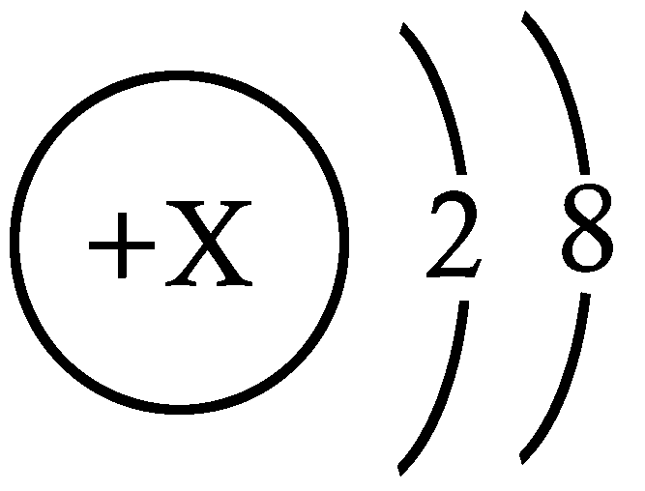
9.表示某带电微粒的结构示意图，则可用它 表示的阳离子共有( )

A.1种 B.3种 C.4种 D.5种
知识点：原子结构示意图的含意，原子结构与离子结构的相互联系，1～18号元素的各 种微粒的结构特点。
能力点：再现能力，归纳推理能力。
10.某简单离子核内有n个质子，该离子的电子层排布与氖原子相同，则它所带电荷的数值可 能为( )
A.n-10 B.10-n C.n+10 D.n/10
知识点：微粒电性与构成微粒的质子数、电子数之间的关系，1～18号元素的核外电子排布特点。
能力点：想象能力，推断能力
11.X、Y、Z三种元素的原子核外最外层电子数分别为1、4、6，则由这三种元素形成的化合物可能是( )
A.XYZ₄ B.X₂YZ₃ C.XYZ₃ D.X₄YZ₄
知识点：原子结构与元素化合价的关系，组成化合物时的化合价规则，元素位置与元素
性质的关系。
能力点：分析综合能力，抽象思维能力。
12.已知铍(Be)的原子序数为4，下列对铍及其化合物的叙述中，正确的是( )
A.铍的原子半径大于硼原子半径。
B.氯化铍分子中铍原子的电子数是8。
C.氢氧化铍的碱性比氢氧化钙弱。
D.单质铍与冷水反应产生氢气。
知识点：元素周期律及元素周期律的迁移应用。共价化合物的形成特点，金属性强弱的客观标志。
能力点：逻辑思维能力，迁移应用能力。
13.短周期元素X和Y，X原子最外层电子数是内层电子数的一半，Y元素在X元素的前一周期， Y²⁻离子和Ne原子的电子层结构相同，关于X和Y形成的化合物Z的说法是：( )
A.可能是一种酸酐 B.Z是一种碱性氧化物
C.Z的分子式可能是X₂Y₅ D.Z是一种离子晶体
知识点：元素位、构、性的关系，离子化合物与共价化合物的形成条件，元素化合物知识。
能力点：分析推断能力，发散思维和收敛思维能力。
14.下列性质中，能证明某化合物一定存在离子键的是( )
A.可溶于水 B.具有较高的熔点
C.水溶液能导电 D.熔融状态能导电
知识点：考查化学键的知识。
能力点：发散思维和推断能力。
15.在周期表中金属和非金属的分界线附近能找到：( )
A.制农药的元素 B.制催化剂的元素
C.做半导体的元素 D.制耐高温材料的元素
知识点：元素在周期表中的位置与性质的关系，元素周期表在科研和生产中的应用。
能力点：分析归纳能力，创造性思维能力。
16.元素A的最高正价和负价的绝对值之差为6，B元素和A元素原子的次外层都有8个电子，AB₂在水溶液中电离出电子层结构相同的离子，则AB₂是( )
A.MgF₂ B.CaCl₂ C.K₂S D.Na₂O
知识点：原子核外的电子排布，元素的原子形成离子时核外电子排布的变化特征。
能力点：将题给信息与所学知识联系起来解决问题的综合应用能力。
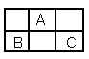
17.A、B、C均为短周期元素，它在周期表中的位置如图所示。B、C两元素的原子序数之和是 A元素原子序数的4倍，则A、B、C分别是：( )

A.C、Al、P B.N、Mg、S C.O、P、Cl D.O、Cl、P
知识点：原子结构与元素在周期表中位置的关系
能力点：分析归纳能力，推断能力。
18.同主族的X、Y、Z三种元素，已知最高价氧化物的水化物的酸性是HXO₄＜HYO₄＜HZO₄，则下列判断正确的是：( )
A.非金属性强弱为X＞Y＞Z。
B.气态氢化物的稳定性由强到弱的顺序为X、Y、Z
C.原子序数大小为X＞Y＞Z
D.阴离子的还原性由强至弱的顺序为X、Y、Z
知识点：位、构、性三者的关系，非金属性强弱的标志及判别方法。
能力点：逻辑思维能力，归纳比较能力。
19.0.75 mol RO²⁻₃共有30 mol电子，则R在周期表中的位置是：( )
A.第二周期 B.第三周期 C.第ⅣA族 D.第ⅥA族
知识点：有关摩尔的计算，原子结构与位置的关系
能力点：计算能力，推理判断能力
20.A元素原子的核电荷数为11，B元素原子的核电荷数为8，A与B化合形成化合物Z，下列说法中错误的是( )
A.A形成正一价阳离子 B.Z一定与水反应
C.Z的熔点较高 D.Z一定是M₂O型离子化合物
知识点：原子结构与元素性质的关系，离子化合物的一般性质，钠及其化合物的性质。
能力点：分析归纳能力，归纳推断能力，发散思维能力。
21.下列哪一组元素的原子间反应可以形成离子键( )
原子 | a | b | c | d | e | f | G
Ｍ层电子数 | 1 | 2 | 3 | 4 | 5 | 6 | 7
A.a和f B.a和c C.d和g D.b和g
知识点：原子结构与元素性质的联系，共价键、离子键的形成条件。
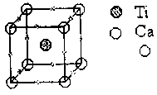
能力点：归纳能力、推理能力。
22.由钙、钛、氧三种元素可形成某化合物，其晶胞的空间构型如图所示。根据图示可推知 识该化合物的化学式为( )
A.Ca₈TiO₁₂ B.Ca₄TiO₆
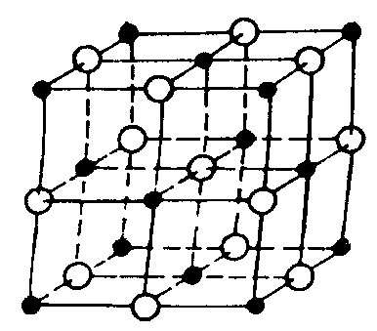
C.Ca₄TiO₃ D.CaTiO₃
知识点：考查学生对晶胞概念掌握的程度。
能力点：空间推理、综合能力。
23.右图是氯化钠的晶体结构示意图，小圆圈是晶体中的Na⁺或Cl⁻所处的位置，晶体中 ，在每个Na⁺周围，与它最接近且距离相等的Na⁺离子共有：( )
A.4个 B.6个 C.8个 D.12个
知识点：晶体的构成微粒及微粒间的空间排列规律
能力点：分析推断能力，想象
能力及三维空间思维能力，创新思维能力
24.氮化铝(AlN)常用作砂轮及高温炉衬的材料，不导电，可推知它属于：( )
A.离子晶体 B.原子晶体 C.分子晶体 D.无法确定
知识点：晶体结构，各类晶体的特性与用途的关系。
能力点：逻辑思维能力及逆向思维能力。
25.甲烷分子为空间正四面体，碳原子处在正四面体的中心，四个氢原子分别处在正四面体的四个顶点上。因为空间对称，它是一个非极性分子，若用一个氯原子取代一个氢原子后，形成一氯甲烷(CH₃Cl)，下列对一氯甲烷的说法，正确的是( )
A.正四面体 B.非极性分子 C.极性分子 D.四面体
知识点：分子对称性与键角、键长的关系及立体几何的有关知识。
能力点：空间想象能力，抽象思维能力，对信息进行处理的理解能力及分析推断能力。
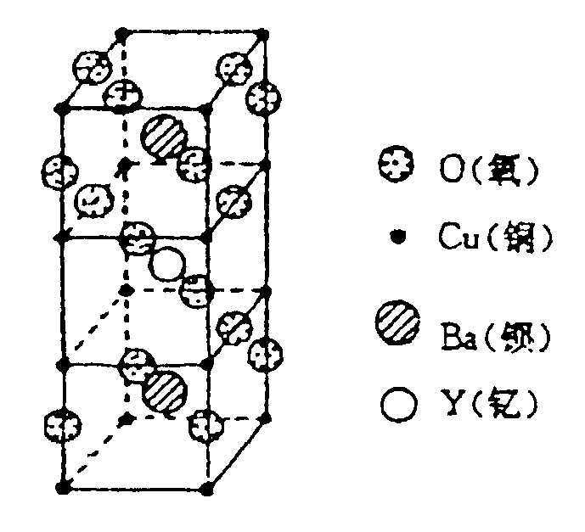
26.1987年2月，朱经武教授发现钇钡铜氧化物在90K温度下即具有超导性。若该化合物的最 小结构单元如右图所示，该化合物的化学式可能为：( )
A.YBa₂CuO_{7-x}
B.YBa₂Cu₂O_{7-x}
C.YBa₂Cu₃O_{7-x}
D.YBa₂Cu₄O_{7-x}
知识点：晶体结构及每个最小结构单元中所含微粒数的计算方法。
能力点：空间想象能力，三维空间思维能力及归纳计算的能力。
27.A、B、C、D四种短周期元素的原子序数依次增大。A、D同主族，B、C同周期。A、B组成 的化合物甲为气态，其中A、B原子数之比为4∶1。由A、C组成的两种化合物乙和丙都为液态 ，乙中A、C原子数之比为1∶1，丙中2∶1。由D、C组成的两种化合物丁和戊都为固态，丁中 D、C原子数之比为1∶1，戊中为2∶1。写出化学式，甲 ，乙 ，丙 ，丁 ，戊 。
知识点：正确使用元素周期表，对一些常见化合物的性质的掌握。
能力点：理解能力，推断能力，应用能力。
28.已知一个N₂O₃分子的质量为ag，一个N₂O₅分子质量为bg，若以氧原子质量的作为相对原子量标准，则NO₂的相对分子质量是
知识点：相对原子质量、相对分子质量的概念及计算。
能力点：理解能力，分解重组及迁移转换等应用能力。
29.根据周期表对角线规则，金属Be与Al单质及其化合物性质相似，又已知AlCl₃熔沸点较 低，易升华。试回答下列问题：
(1)写出Be与NaOH溶液反应生成Na₂BeO₂的离子方程式 ；
(2)Be(OH)₂与Mg(OH)₂可用 试剂鉴别，其离子反应方程式为 ；
(3)BeCl₂是 化合物(填写离子化合物或共价化合物)；
(4)Li和Mg根据对角线规则，性质也相似，则Li在空气中燃烧，主要产物的化学式是 ；同时还有少量 生成。
知识点：考查元素周期表的对角线规则。
能力点：理解能力，分析推理能力。

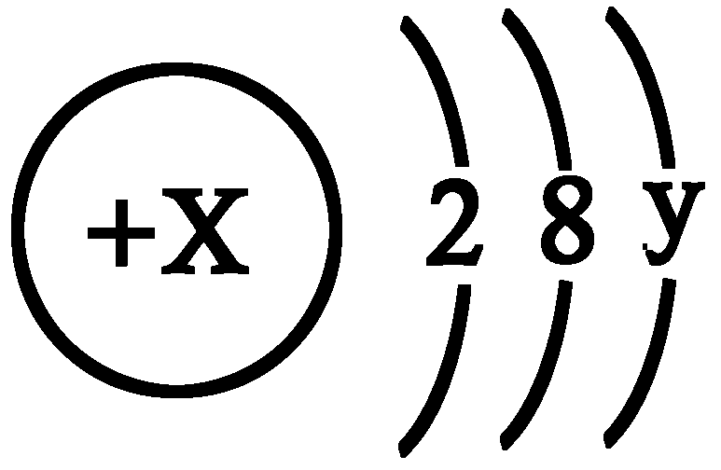
30.某简单微粒的结构示意图为，且X、Y 均为不大于20的正整数，据此回答下列问题：
(1)若该微粒一般情况下不与其它元素的原子反应，这种微粒的符号是
(2)若该微粒有很强的氧化性，且只需得到一个电子就能达到稳定结构，这种微粒的结构示意图为
(3)若该微粒为阳离子，且对应的碱为可溶性强碱，则x＝ y＝ 。
知识点：原子核外的电子排布，元素性质与原子结构的关系，元素化合物知识。
能力点：再现能力，辨认能力，分析推断能力。
31.有A、B、C、D四种元素，常温下A单质为深红色液体，B、C、D三种元素原子核内质子数均小于18，且三者的单质在一定条件下能相互化合；D元素原子的K层电子数是B元素原子核外电子数的两倍；C、D元素具有相同的最外层电子数，且C元素原子核内质子数是D元素原子核内质子数的一半。
(1)A是 元素、B是 元素、C是 元素、D是 元素。
(2)用电子式表示B、D两种原子形成化合物的过程
(3)C与D形成的一种化合物，常温下为易挥发的晶体，该化合物的化学式为
知识点：原子核外的电子排布规律，1～18号元素的原子结构特点，共价化合物形成过程的表示方法，元素化合物知识
能力点：分析推理能力和综合应用能力。
参考答案
题号 | １ | ２ | ３ | ４ | ５ | ６ | ７ | ８ | ９ | １０ | １１ | １２ | １３ | １４
答案 | ＢＣ | Ｄ | ＢＣ | Ｃ | Ｂ | Ｄ | Ｂ | Ａ | Ｂ | ＡＢ | ＢＤ | ＡＣ | ＡＣ | Ｄ
题号 | １５ | １６ | １７ | １８ | １９ | ２０ | ２１ | ２２ | ２３ | ２４ | ２５ | ２６
答案 | Ｃ | Ｂ | Ｃ | ＣＤ | ＢＣ | Ｄ | ＡＤ | Ｄ | Ｄ | Ｂ | ＣＤ | Ｄ
27.CH₄ H₂O₂ H₂O Na₂O₂ Na₂O
28.8(b+a)/b-a
29.(1)Be+2OH⁻BeO₂²⁻+H₂↑ (2)NaOH溶液 Be(OH)₂+2OH⁻BeO₂²⁻+2H₂O (3)共价 (4)Li₂O Li₃N
30.(1)Ar
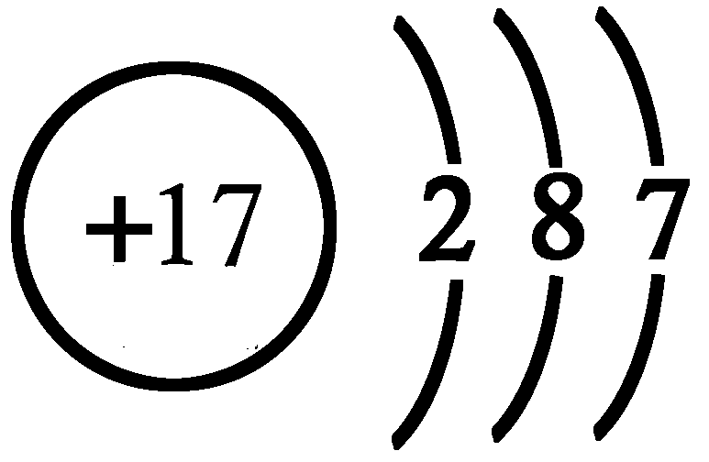
(2)

(3)x＝19 y＝8
31. (1)A—溴 B—氢 C—氧 D—硫
(2)H×+· ·+×HHH
(3)SO₃

第六章 氮和磷
一、考纲要求
1.能运用原子核外电子排布规律，熟练地写出氮、磷两种元素的原子结构示意图。
2.认识氮族元素性质的相似性及递变规律，以及引起氮族元素性质异同的原因。
3.认识氮气的分子结构、性质及重要用途。
4.熟悉氮在五种不同氧化物中的化合价；掌握一氧化氮和二氧化氮的重要性质；了解氮固定 的重要性。
5.理解氨分子结构对性质的决定作用；掌握氨、氨水、铵盐的性质和用途。
6.掌握氨的实验室制法及NH⁺₄检验方法。
7.掌握硝酸的重要特性——不稳定性和强氧化性。
8.掌握硝酸的实验室制法的反应原理和工业上氨催化氧化法制硝的酸反应原理；了解其主要 生产过程。
9.能判断氧化还原反应的类型，总结氧化还原反应的有关规律，会用化合价升降法配平各种 类型的氧化还原反应。
10.认识白磷和红磷的性质、用途及相互转化的条件；了解同素异形体和同素异形现象；了解五氧化二磷的性质及磷酸的工业制法。
二、知识结构
1.氮及其重要化合物的转化关系：
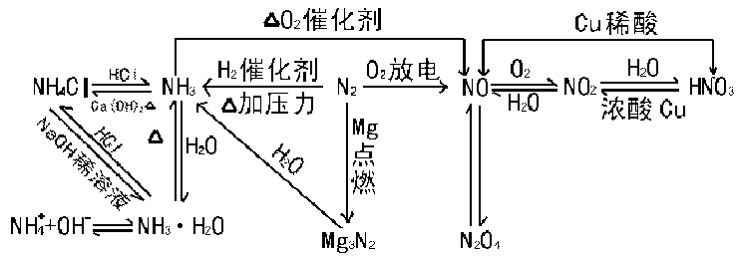
2.磷及其重要化合物的转化关系：
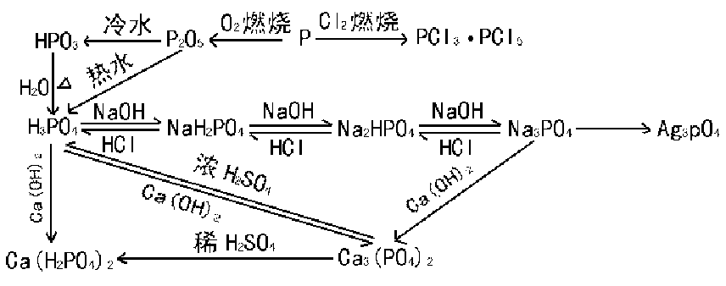
3.氮无限制族元素的主要性质及递变规律
元素 | 氮 | 磷 | 砷 |  | 锑 |  | 铋
原子序数 | ７ | １５ | ３３ |  | ５１ |  | ８３
单质色态 | 无色气体 | 白色（淡黄）固体，暗红色固体 | 灰色固体 |  | 银白色金属 |  | 银白色或微红色金属
熔点（℃） | -209.86 | 44.1（白磷） | ８１７（２．８×１０^{６}Ｐa） |  | 630.74 |  | 1560
化合价 | －３，＋１，＋２，＋３，＋４，＋５ | －３，＋３，＋５ | -3，+3，+5 |  | －３，＋３，＋５ |  | ＋３，＋５
最高价氧化物及对应水化物酸性 | Ｎ_{２}Ｏ_{５} | Ｐ_{２}Ｏ_{５} | Ａs₂O₅ |  | Sb₂O₅ |  | Bi₂O₅
最高价氧化物及对应水化物酸性 | HNO₃ | H₃PO₄ | H₃AsO₄ |  | H₃SbO₄ |  | H₃BiO₄
最高价氧化物及对应水化物酸性 | 非金属性逐渐减弱，金属性逐渐增强
同Ｈ_{２}化合条件及氢化物稳定性 | 一定条件直接化合，ＮＨ_{３}很稳定 | 很难直接化合，ＰＨ_{３}不稳定 | 不能直接化合，ＡsH₃受热分解 | 不能直接化合，ＳbH₃很易分解 |  |  | 不能直接化合，ＢiH₃常温分解
非金属性 | 非金属性逐渐减弱，金属性逐渐增强

4.氮和磷的氧化物性质与制法
氧化物 | 一氧化二氮 | 一氧化氮 | 三氧化二氮 | 二氧化氮 | 五氧化二氮 | 三氧化三磷 | 五氧化二磷
分子式 | Ｎ_{２}Ｏ | ＮＯ | Ｎ_{２}Ｏ_{３} | ＮＯ_{２} | Ｎ_{２}Ｏ_{５} | Ｐ_{２}Ｏ_{３} | Ｐ_{２}Ｏ_{５}
颜色状态 | 无色甜味气体 | 无色气体 | 蓝色液体 | 红棕色气体 | 白色固体 | 蜡状固体 | 白色固体
与水作用 | 溶解但不反应 | 不溶于水 | Ｎ_{２}Ｏ_{３}＋Ｈ_{２}Ｏ２ＨＮＯ_{３} | ３ＮＯ_{２}＋Ｈ_{２}Ｏ２ＨＮＯ_{３}＋ＮＯ | Ｐ_{２}Ｏ_{３}＋Ｈ_{２}Ｏ２ＨＮＯ_{３} | Ｐ_{２}Ｏ_{３}＋３Ｈ_{２}Ｏ２Ｈ_{３}ＰＯ_{４} | Ｐ２Ｏ５＋３Ｈ２Ｏ２Ｈ_{３}ＰＯ_{４}
稳定性 | 不太稳定 | 易与Ｏ_{２}反应用２ＮＯ＋Ｏ_{２}２ＮＯ_{２} | 不稳定 | 不稳定２ＮＯ_{２}Ｎ２Ｏ_{４} | 不稳定 | 不稳定  Ｐ_{２}Ｏ_{３}＋Ｏ_{２}Ｐ_{２}Ｏ_{５} | 稳定
制法 | ＮＨ_{４}ＮＯ_{３}Ｎ_{２}Ｏ＋２Ｈ_{２}Ｏ | ３Ｃu+8HNO₃(稀) 3Cu(NO₃)₂  +2NO+4H₂O | NO2+NO  N₂O₃ | Cu+4HNO₃(浓)  Cu(NO₃)₂  +2NO₂+2H₂O | 2NO₂+O₃  N₂O₅+O₂ | P₄+3O₂  (充足)  Ｐ_{４}Ｏ_{６}（Ｐ_{２}Ｏ_{３}） | Ｐ４＋５Ｏ２（充足）  Ｐ_{４}Ｏ_{１０}（Ｐ_{２}Ｏ_{５}）

5.氮和磷的氢化物结构与性质
氢化物的名称 | 氨气 | 磷化氢
氢化物分子式 | ＮＨ_{３} | ＰＨ_{３}
电子式 | HH | HH
分子构型 | 三角锥形 | 三角锥形
键的极性 | 极性 | 极性
晶体类型 | 分子晶体 | 分子晶体
颜色和状态 | 无色刺激性气味气体 | 无色气体
毒性 | 无毒 | 剧毒
与Ｏ_{２}反应 | 4NH₃+5O₂4NO+6H₂O  4NH₃+3O₂ 2N₂+6H₂O | 2PH₃+4O₂P₂O₅+3H₂O  （空气中能自燃）
与水反应 | NH₃+H₂ONH3H2O  NH⁺₄+OH⁻ | 难反应
与酸反应 | NH₃+HClNH₄Cl | PH₃+HClPH₄Cl
制法 | N₂+3H₂2NH3(工业)  2NH₄Cl+Ca(OH)₂2NH3  +CaCl₂+2H₂O | P₄+6H₂4PH₃

6.磷的同素异形体性质
异形体 | 白磷（黄磷） | 红磷（赤磷） |  | 异形体 | 白磷（黄磷） | 红磷（赤磷）
组成 | P₄ | P（结构复杂） |  | 键角 | 60° | —
色态 | 白色蜡状固体 | 红棕色固体 |  | 键的极性 | 非极性键 | 非极性键
水溶性 | 不溶于水 | 不溶于水 |  | 分子极性 | 非极性分子 | 非极性分子
CS2中溶解 | 溶解 | 不溶 |  | 保存 | 保存在水中 | 密封保存
着火点 | 40℃ | 240℃ |  | 相互转化 | 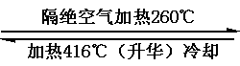  白磷  红磷
燃烧 | 空气中自然 | 不能自然 |  | 相互转化
构型 | 正四面体 | 复杂 |  | 鉴别 | 空气中自然

7.硝酸与磷酸性质
物质 | 硝酸 | 磷酸
颜色状态 | 纯硝酸为无色易挥发液体，因溶解部分NO₂呈黄色 | 纯磷酸为无色晶体，浓溶液为无色粘稠状液体（83%上）
挥发性 | 易挥发，有刺激性气体 | 难挥发性酸，吸湿性强
水溶性 | 与水互溶，强酸，有酸的通性 | 与水互溶，中强酸，具有酸的通性
稳定性 | 不稳定，见光或受热分解  4HNO₃4NO₂+O₂+2H₂O | 很稳定
氧化性 | 能氧化Au、Pt外所有金属和部分非金属C+4HNO_{3浓}CO₂+2H₂O+4NO₂；Cu+4HNO_{3浓}Cu(NO₃)₂+2NO₂+2H₂O | 几乎无氧化性，可制HBr、HI及H₂S等2NaBr+H₃PO₄  Na₂HPO₄+2HBr  Na₂S+H₃PO₄Na₂HPO₄+H₂S
实验室制法 | NaNO₃+H2SO_{4浓}NaHSO₄+HNO₃(HNO₃易分解不能加热) | P₂O₅+3H₂O_{热}2H₃PO₄
工业制法（氨氧化法） | 4NH₃+5O₂4NO+6H₂O  2NO+O₂2NO₂；3NO₂+H₂O2HNO₃+NO | Ca₃(PO₄)₂+3H=SO_{4浓}3CaSO₄ +2H₃PO₄
鉴别 | 铜与浓硝酸反应产生红棕色NO₂气体 | 3Ag++PO³⁻₄Ag₃PO₄(黄色)  （先用碱中和）
8.氨和铵盐的性质与制法
名称与符号 | 氨（NH₃） | 铵（NH⁺₄）
颜色与状态 | 无以刺激性气味气体 | 白色晶体
化学键类型 | 共价键 | 共价键、离子键、配位键
晶体类型 | 分子晶体 | 离子晶体
水溶性 | 易溶于水，溶液为减性 | 均易溶于水，溶液多酸性
化学性质 | - ① 水合反应：  NH3+H2ONH3H2ONH⁺₄+OH-  ② 同O₂反应：4NH₃+5O₂4NO+6H₂O  ③ 同酸反应：NH₃+HNO₃NH₄NO₃ | - ① 同碱反应：  2NH₄Cl+Ca(OH)₃CaCl₂+2NH₃  +2H₂O;NH⁺₄+OH⁻NH₃+H₂O  - ② 受热分解  2NH₄NO₃2N₂+O₂+4H₂O  ③水解NH⁺₄+H₂ONH₃·H₂O+H⁺
制法 | 2NH₄Cl+Ca(OH)₂2NH₃+CaCl₂+2H₂O  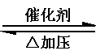  N₂+3H₂ 2NH₃ | NH₃+CO₂+H₂ONH₄HCO₃  2NH₃+H₂SO₄(NH₄)₂SO₄
鉴别 | 与HX冒白烟，湿红石芯试纸变蓝 | 与碱混合加热有使石蕊试纸变蓝气体
相互关系 | 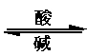  NH₃ NH⁺₄

9.硝酸盐和磷酸盐性质与鉴别
盐类 | 硝酸盐 | 磷酸盐
颜色状态溶解性 | 一般为无（白）色晶体一般都  易溶于水 | 一般为无色晶体  磷酸=氢盐易溶于水，其它磷酸盐只K₊、Na₊、NH⁺₄盐溶于水
热稳定性 | 加热时都易分解，分解规律：K⁺Na⁺,Mg²⁺Cu²⁺,Ag⁺Au³⁺ | 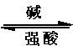  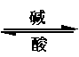  热稳定性高。（磷酸盐之间相互转化）磷酸  磷酸氢盐  磷酸氢盐  磷酸盐
鉴别 | 硝酸盐与浓H₂SO₄铜片共热产生红棕色气体4NaNO₃+2H₂SO₄(浓)+Cu2Na2SO4+Cu(NO₃)₂  +2NO₂+2H₂O | PO³⁻₄+3Ag⁺Ag₃PO₄(黄)  鉴别HPO²⁻₄，H2PO⁻₄可先加碱中和再按PO³⁻₄鉴定

10.氧化还原反应：

基  本  概  念 | 氧化还原反应：有电子转移的反应。（特征元素化合物有变化）  氧化反应：原子或离子失电子反应。化合介升高  还原反应：原子或离子得电子反应。化合价降低  氧化剂：得电子物质。得电子能力越强氧化性越强  还原剂：失电子物质。失电子能力越强还原性越强
转  化  关  系 | 还原性  化合价升高  还原剂氧化反应氧化产物 产物  氧化剂还原反应还原产物  反应物  化合价降低  氧化性
电子转  移表示法 | 单箭号表示法 表示意义  二者主要区别 箭号起止  双箭号表示法 电子数目
方程式配平 | 依据原则：氧化剂化合价降低总数=还原剂化合价升高总数  方法 找出价态变化，看两剂分子式，确定升降总数  步骤 求最小公倍数，得两剂系数，观察配平其它。
有关计算 | 关键是依据氧化剂得电子总数与还原剂失电子总数相等，列出守恒关系式求解。

三、知识点、能力点提示
1.通过对基本概念的学习，使学生对氧化还原反应的特征、实质和转换关系有正确认识；能从具体反应中识别出氧化剂、还原剂、氧化产物、还原产物；会进行多个氧化还原反应的比较或者从物质化合价来确定氧化剂、还原剂相对强弱。
2.要求学生熟练地掌握“单线桥”法表示电子转移方向和数目。
3.根据氧化剂得电子总数等于还原剂失电子总数的原则，用化合价升降法熟练地配平氧化还 原反应方程式，了解最小公倍法(找出反应前后出现“个数”最多的原子，按最小公倍数进行配平)配平氧—还反应的方法；对有缺项不完整的反应式，能先根据反应物与生成物的差异正确判断缺项物质，然后加以配平。
4.通过综合归纳、总结，掌握氮族元素的变化规律。其中包含①周期表中的位置，单质化学 性质递变。②气态氢化物物理、化学性质及实验室制法(NH₃、PH₃)。③通过比较NO、NO ₂、P₂O₅、HNO₃、H₃PO₄掌握氧化物和酸的性质。④由常见无机盐性质对比对硝 酸盐、磷酸盐、磷酸氢盐、磷酸二氢盐溶解性、热稳定性及重要的化学性质(含磷酸盐与酸 式盐间转化)有正确的认识。⑤由N、P、As单质、氧化物和酸性质的学习，掌握非金属及氧 化物和酸的反应规律。⑥通过磷酸盐、磷酸氢盐、磷酸二氢盐性质学习，掌握酸式盐和弱酸 盐的反应规律。⑦由H₂O同NO₂，水同P₂O₅，水同NO+O₂等有水参加的反应，认识到在化学反应中除水是重要的溶剂外还直接参与许多化学反应。⑧从P与O₂(量不同)反应 ，Ca₃(PO₄)₂同H₂SO₄(量不同)反应，H₃PO₄与Ca(OH)₂反应(量不同)，Cu与 HNO₃反应(浓度不同)，P₂O₅与水反应(温度不同)条件不同，产物不同；弄清反应条件 同反应产物的关系。
5.由概念辨析：能正确运用本章所学知识。例红磷、白磷性质对比及相互转化；“五水” 与其它“水”区别；从氮元素化合价态变化；分析氮元素的氧化性和还原性；选用一种试剂鉴别多种物质的方法，这些都要求掌握。
6.完成思维迁移，简答题要求叙述准确并会解信息给予题。解简答题一般要抓三点：①认真审题②分析题意③用简明文字配合方程式写出答案。解信息给予题必须紧紧抓住题干给予的信息知识，在类比推论中注意题干的信息及推论的科学依据，完成知识的迁移。
7.要求对本章涉及计算题能进行归类，并且会正确的推论辨认。如本章中有关NO、NO₂、O₂不同组合同水反应的计算，就要先对这类气体混合物作总体定性分析，然后归纳成三种情况进行求解。涉及H₃PO₄同碱反应的计算也应如此处理。对于鉴别推断题要从实验现象中特殊现象以及反应的特殊规律等为突破口展开推断，直至有关物质全部推出。
四、能力训练
1.把铝粉和下列氮的气态氧化物混合后，加热至高温，均可生成氮气和氧化铝。若反应后气体的压强为反应前气体压强的1/2(恒温，恒容条件下测定)则氮的氧化物是( )
A.N₂O₃ B.NO C.NO₂ D.N₂O₅
本题知识点为氮的氧化物的性质，其中涉及相关物理知识，考查了学生基础知识和跨学科综合能力。
2.工农业及城市生活污水中含磷。家用洗涤剂是污水磷的重要来源(洗涤剂中含磷酸钠)，对 于处理污水时要不要除去磷，下列说法中正确的是( )
A.含磷污水排到自然水中，引起藻类增殖，使水变质，必须除去；
B.磷是生物的营养元素，不必除去；
C.含磷的污水是很好的肥料，不必除去；
D.磷对人无毒，除去与否都无关紧要。
此题考查的是磷的化合物用途，涉及环保知识和生物学科知识，可以考查学生运用化学知识 解决实际问题的能力和跨学科综合能力。
3.已知元素砷(As)的原子序数为33，下列叙述正确的是( )
A.砷元素的最高化合物为+3
B.砷元素是第四周期的主族元素
C.砷原子的第3电子层含有18个电子
D.砷的氧化物的水溶液呈强碱性
本题涉及的考查知识点为元素砷的一些相关知识点。
4.在标准状况下，将O₂与NO按3∶4的体积比充满一个干燥烧瓶，将烧瓶倒置于水中，瓶内 液面逐渐上升后，最后烧瓶内溶液的物质的量浓度为( )
A.0.045mol/L B.0.036mol/L
C.0.026mol/L D.0.030mol/L
本题考查的知识点为NO、NO₂与O₂作用的化学方程式，要求学生具备能根据化学反应方程式计算物质量的浓度。
5.某金属单质跟一定浓度的硝酸反应，假定只产生单一的还原产物。当参加反应的单质与被 还原硝酸的物质的量之比为2∶1时，还原产物是( )
A.NO₂ B.NO C.N₂O D.N₂
本题考查了氧化还原反应中电子守恒的规律及硝酸在氧化还原反应中各种还原产物的价态变 化，要求学生能够掌握这些规律并灵活运用。
6.磷化氢的分子式为PH₃，又称为膦，是一种无色有类似大蒜气味的气体，剧毒，膦在空气中的着火点是150℃，下列叙述中正确的是( )
A.膦分子呈三角锥形，其中P—H键的键长要小于氨分子中 N—H 键的键长
B.膦的水溶液呈碱性，但其pH要比同浓度氨水的pH小
C.膦是一种还原性的气体，其还原性比氨气的还原性要强
D.化合物PH₄I是一种很稳定的晶体，在受热时不分解
本题考查的知识点为同主族非金属元素的气态氢化物的一些相似的化学性质，要求学生具备 对比分析，发挥思维创造性的能力。
7.已知重水和普通水之间能发生置氢交换。D₂O+H₂O 2HDO，又知次磷酸(H₃PO2)与D₂O能发生交换，但NaN₂PO₂不能，由此可推出H₃PO₂的分子结构是( )

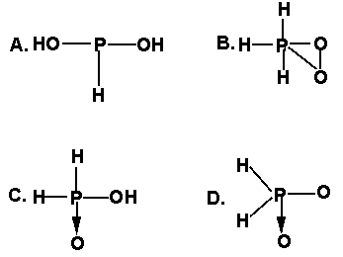
本题为新信息情景题，考查了学生接受题干所给予的信息知识能力及运用题干所给的信息进 行科学推论，完成知识迁移的能力。
8.砷为第四周期第ⅤA族元素，则砷不可能具有的性质( )
A.砷通常情况下是固体
B.砷可以有-3、+3、+5等多种化合价
C.As₂O₅对应水化物酸性比H_{３}PO_{４}弱
D.砷的非金属比磷强
本题涉及知识点为氮族元素性质及递变规律，考查了学生对这些知识的综合能力及分析判断 能力。
9.在一定温度和压强下，将一容积15ml的试管充满NO₂后，倒置于一个盛水的水槽中。当试管内液面上升至一定高度不再变化时，在相同条件下再通入O₂，若要使试管内液面仍保持在原高度，则应通入O₂体积为( )
A.3.75ml B.7.5ml C.8.75ml D.10.5ml
此题考察知识点是氮的氧化物性质及其相互间的转化关系，要求学生灵活掌握化学反应，并 能应用反应方程式解决计算中的问题。
10.下列有关氨的叙述正确的是( )
A.工业上氨可做致冷剂
B.在化学反应中，氨既有氧化性又有还原性
C.氨分子的空间构型是三角锥形
D.氨分子的化学式量较小，熔、沸点较低
本题考查的知识点为氨分子结构与性质，要求学生能全面掌握氨的结构及主要性质。
11.Murad等三位教授最早提出NO分子在人体内有独特功能，近年来此领域研究有很大进展， 因此这三位教授获得了1998年诺贝尔医学及生理学奖。关于NO的下列叙述不正确的是( )
A.NO可以是某些含低价氮物质氧化的产物
B.NO不是亚硝酸酐
C.NO可以是某些含高价氮物质还原的产物
D.NO是红棕色气体
此题考查了学生对NO的一些化学性质的理解与掌握，要求学生具有灵活多变的能力。
12.38.4mg Cu与适量的浓HNO₃反应，Cu全部反应后，共收集到22.4ml(标况)气体，反应消耗的HNO₃物质的量可能是( )
A.1.0×10⁻³mol B.1.6×10⁻³mol
C.2.2×10⁻³mol D.2.4×10⁻³mol
本题涉及知识点为硝酸的化学性质，题中的反应是一个动态过程，考察了学生综合思维能力 。13.某单质能同浓HNO₃反应，若参加反应的单质与硝酸的物质的量之比为1∶4，则该元素在反应中所显示的化合价为( )
A.+1 B.+2 C.+3 D.+4
此题考查的知识有氧化还原反应的基本概念，金属、非金属同硝酸的反应，要求学生能掌握并会灵活运用。
14.关于白磷的叙述正确的是( )
A.分子中的键角为60°
B.分子中的键角为109°28′
C.分子呈正四面体构型
D.白磷是分子晶体，分子内含有极性键。
此题考查了白磷的分子结构，要求学生了解典型分子的空间构型。
15.下列物质间发生化学反应时，在不同情况下生成物不同的是
①H₂S与O₂ ②Na与O₂ ③P和Cl₂ ④P₂O₅和H₂O ⑤Ca₃(PO₄)₂和H₂SO₄ ⑥Cu和HNO₃( )
A.仅①④ B.仅①②④ C.除⑤外 D.全部
本题考察的知识点为反应条件对化学反应的影响，通过解题使学生认识到反应条件不同，生 成物不同的道理。
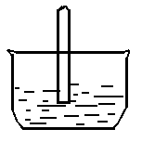
16.如下图所示试管中充满了标准状况下的气体，充分溶解和反应之后，若溶液全部留在试管中，所得溶液的浓度不是1/22.4mol/L的是( )
A.HCl B.NH₃
C.NO2、O2(体积比4∶1) D.NO₂
该题涉及了一些常见气体的溶解性、化学性质及气体摩尔体积、物质的量浓度等相关知识， 考查了学生对学科内知识综合能力。
17.将0.1 mol/L的1ml H3PO4与13ml的0.02 mol/L KOH溶液混合后，能表示此反应的化学方程式是( )
A.H₃PO₄+2KOHK₂HPO₄+2H₂O
B.H₃PO₄+3KOHK₃PO₄+3H₂O
C.5H₃PO₄+8KOH3K₂HPO₄+2KH₂PO₄+8H₂O
D.5H₃PO₄+13KOH2K₂HPO₄+3K₃PO₄+13H₂O
本题考查的知识点为磷酸的性质，要求学生掌握多元酸同碱反应在不同情况下方程式的书写。
18.某温度下，在一定体积的密闭容器里适量的NH₃(气)和Cl₂(气)恰好完全反应，若反应产物只有N₂(气)和NH₄Cl(固)，则反应前后容器内压强比应接近于( )
A.1∶11 B.11∶1 C.7∶11 D.11∶7
该题涉及了NH₃、Cl₂性质，气态方程及阿佛加德罗定律，要求学生能综合运用这些知识解题。
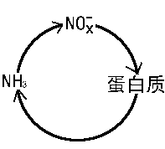
19.某生态系统中氮循环简图如右图所示。
(1)哪一类生物能将蛋白质转化为氨?( )
A.分解者 B.藻类 C.化能合成类生物
(2)该生态系统的豆科植物不施氮肥，仍能表现出良好的长势，其原因是
(3)写出工业固氮的化学方程式
(4)雷雨中常会有微量的HNO₃为农作物所利用，用化学方程式解释HNO₃形成过程 。
(5)硝化细菌会将NH₃氧化为HNO₃和亚硝酸，写出有关化学方程式 该命题的知识点有氮的固定，氮的化合物性质及相关生物知识，考查了学生跨学科知识的综合能力。
20.实验室常用饱和NaNO₂与NH₄Cl溶液反应制取纯净氮气，反应式为：NaNO₂+NH₄ClNaCl+N₂+2H₂O+Q
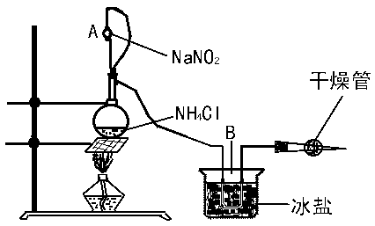
实验装置如右图所示，试回答：
①装置中A部分的分液漏斗与蒸馏烧瓶之间连接的导管所起的作用是 (填写编号)
a.防止NaNO₂饱和溶液蒸发
b.保证实验装置不漏气
c.使NaNO₂饱和溶液容易滴下
②B部分的作用是 。a.冷凝；b.冷却N₂；c.缓冲氮气流。
③加热前必须进行的一个操作步骤是加热片刻后，即应移去酒精灯以防止反应物冲出，其原 因是
④收集N₂前必须进行的步骤是(用文字说明) 收集N₂最适宜的方法是(填写编号) a.用排气法收集在集气瓶 中；b.用排水法收集在集气瓶中；c.直接收集在球胆或塑料袋中。
本题综合考查了运用氧化还原反应等知识，以及气体制取干燥、尾气的吸收等实验技能，解决新情景下化学实际问题的能力。
21.碳元素形成金刚石和石墨是由于 ；磷元素形成红磷和白磷是由于 ；氧元素形成臭氧和氧气是因为 。
本题考查的知识点为同素异形体，要求学生弄清形成同素异形体不同原因，加深对概念的 理解。
22.在自然界里的磷矿石中，磷酸钙矿〔Ca₃(PO₄)₂〕是很少的，主要是磷灰石矿〔Ca₅(PO4)₃F〕。写出由磷灰石矿粉为原料生产过磷酸钙肥料的化学方程式 ，生产过程中应特别注意的是 。
该题考查的知识点为磷酸盐的性质，涉及的知识有劳动保护及环境污染问题。
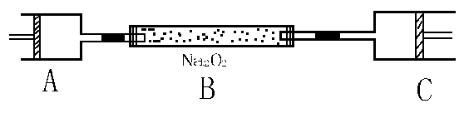
23.80℃，101.3KPa下，用下图装置进行如下实验。A、C两筒内分别装有无色气体，它们可能是NH₃、O₂、N₂、H₂S、NO、CO₂等气体，B筒内装有Na₂O₂固体，推动A的活 塞使A筒内气体缓缓地全部通过B后进入C筒，C筒内气体由无色变为红棕色，但其体积换算成 同温同压下却并未变化。(不考虑2NON₂O₄)
(1)C中发生的反应，其化学方程式是 。已知原C中的气 体是单一气体，它是 ，理由是 。
(2)将反应后C筒内气体，用水充分吸收，在同温同压下，气体体积减少一半，则与水反应前 C中的气体是 ，理由是 。
(3)若实验开始前A、C中气体体积(换算成标况)分别为1.40L和2.24L，且A中的气体经过B管 后，B管增重了1.40g。经计算和推理可判定A中的气体是 ，其质量为
g。(不必写出计算和推理过程)
该题涉及知识点有氮的氧化物，CO₂、Na₂O₂等元素化合物及阿佛加德罗定律，考查了学生的综合能力及分析推理能力。
24.用氨氧化法制硝酸时，由NH₃转化为NO产率为96%，由NO制成HNO₃时，产率为92%， 问：用10.0吨氨气可制取50%的硝酸溶液多少吨?
本命题的意图是考查学生是否理解产率、质量分数等意义并能灵活运用，考查联系工业生产 实际，应用多步关系式进行解题的计算技能。
25.向盛有Fe(NO₃)₂溶液的试管中加入适量的稀盐酸，有什么现象?为什么?
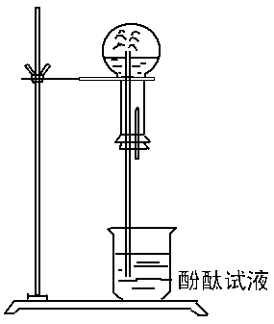
本题为简答题，涉及硝酸的特性及变价金属铁的性质，考查了学生表述能力和知识迁移能力 。
26.如图实验形成的“喷泉”的颜色为红色的。回答下列问题：
①烧瓶内装的是什么气体?
②为什么会产生此种现象?
③假定实验是在标况下进行的，喷泉停止后，烧瓶内充满了水。该溶液的物质的量浓度是多少?
④实际情况是，即使每一步都无错误，喷泉停止后，烧瓶也不能被水充满，试分析原因。
命题涉及主要知识点为NH₃溶解性，氨水的碱性，是一道实验现象及原理的综合分析题，考查了学生实验能力。
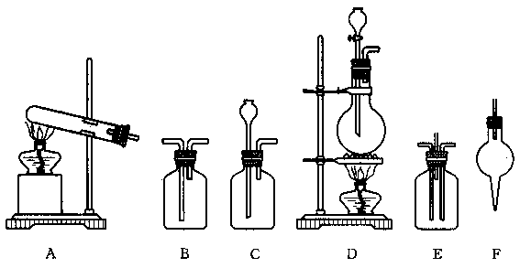
27.在室温下，氯气能将氨里的负三价氮元素化成零价氮。写出氨里的氮元素恰好全部被氧化的化学方程式 。根据以上反应原理，在下面①～⑩10 种试剂中选出试剂，从(A)～(F)装置中选出装置，在实验室里制取纯净、干燥的氮气。10种 试剂是：①水；②浓硫酸；③浓硝酸；④浓盐酸；⑤稀氢氧化钠；⑥四氯化碳；⑦氯化钠固 体；⑧氯化铵晶体；⑨二氧化锰；⑩消石灰粉末。6种装置如下图所示。
请按下面实验步骤填空：
步骤一 分别制取氨气和氯气。
制  氨  气 | 试剂的编号：  化学方程式：  发生装置号： | 制  氨  气 | 试剂的编号：  化学方程式：  发生装置编号：
步骤二 制取氮气反应装置编号： 。
步骤三 净化：(1)尾气的成分：当反应装置里的氨气跟氯气的物质的量之比大于 时，尾气中一定含有较多的氨气；当反应装置里的氨气跟氯气的物质的量之比小于 时，尾气里一定含有较多的氯气。
(2)尾气的处理和氮气的干燥：在制取的氮气中含有少量氨气和氯气。为了除去氨气和氯气 ，得到干燥的氮气，可将混合气体先通过 ，再通过 处理(以上两空填试剂编号)。
本题考查的知识点主要是氨气、氯气的一些化学性质，以及学生组装实验，动手做实验的能 力。

参考答案
1.BC 2.A 3.BC 4.B 5.C 6.BC 7.C 8.D 9.C 10.AC 11.D 12.C 13.BD 14.AC 15.D 16.C 17.D 18.B
19.(1)A (2)根瘤菌将游离态氮转化为化合态的氮，从而满足自身营养的需要。 (3)N₂+ 3H₂
2NH₃ (4)N₂+O₂ 2NO；2NO+O₂2NO₂ ；3NO₂+H₂O 2HNO₃+NO (5)2NH₃+3O₂
2HNO₂ +2H₂O；2HNO₂+O₂ 2HNO₃
20.①C②a③检查装置的气密性，本反应为放热反应④将系统内的空气排出；
21.晶体间原子排列方式不同；组成不同结构的分子；组成分子的原子数目不同。
22.2Ca₅(PO₄)₃F+7H₂SO₄ 3Ca(H₂PO₄)₂+7CaSO₄+2HF；因HF有剧毒，所以应特别注意劳动保护及防止污染环境。
23.(1)2NO+O₂2NO₂；NO；当NO与B管进来的O₂反应生成NO₂的体积与原NO体积相同，只发生了颜色变化。
(2)NO₂和NO；若C管中只有NO₂剩余气体为原来的1/3，若只有NO则剩余体积与原来相等，因而只能是NO₂与NO混和气体(3∶1)。(3)CO₂和O₂；2.6g。
24.从工业生产中多步反应和实际情况(NO循环使用)，推出关系式NH₃～HNO₃，然后用关系式求解。65.5t。
25.溶液由浅绿色变为黄色，管口有红棕色气体产生。3Fe²⁺+4H⁺+NO⁻₃3Fe³⁺+NO+2H₂O；2NO+O₂2NO₂。
26.①气体可使酚酞溶液变红，必为碱性气体氨气。
②小滴管的水进入烧瓶中后，由于NH₃极易溶于水，溶解后使烧瓶内压强小于外界大气压 ，水被压入烧瓶，进入烧瓶内的水进一步溶解NH₃，烧瓶内压强会急剧下降，水会越来越迅速地通过导管上尖嘴进入瓶内而形成“喷泉”现象。又NH₃+H₂ONH₃·H₂ ONH⁺₄+OH⁻，使酚酞变红，产生红色喷泉。

③氨水的物质的量浓度＝＝＝≈0.045 mol/L
④由于氨气极易溶于水，收集时只能用向下排空气法收集，烧瓶中必有少量空气，所以喷泉停止时，总不能充满。
27.3Cl₂+2NH₃＝N₂+6HCl 或8NH₃+3Cl₂＝6NH₄Cl+N₂
［步骤一］制NH₃：⑧⑩Ca(OH)₂+2NH₄ClCaCl₂+2NH₃↑+2H₂O，A.制氯气：④⑨MnO₂+4HCl(浓) MnCl₂+Cl₂↑+2H₂O D
［步骤二］E［步骤三］(1)8/3，2/3，(2)⑤，②

第七章 硅
一、考纲要求
1.掌握碳族元素的原子结构特点和性质递变规律。
2.认识硅及其重要化合物的性质和用途，初步了解硅和二氧化硅的晶体结构以及与性质的关 系。
3.了解水泥、玻璃的主要成分和简单生产原理。
二、知识结构
1.碳族元素在周期表中位置、原子结构和性质。
元 素  性质 |  | 碳（C） | 硅（Si） | 锗（Ge） | 锡（Sn） | 铅（Pb）
主化合价 |  | +2，（+4）① | (+4) | +2,(+4) | +2,(+4) | (+2),+4
单质色态 |  | 无色或黑色固态 | 灰黑色固态 | 灰白色固态 | 银白色固态 | 蓝白色固态
氢化物RH₄稳定性 |  | 稳定性逐渐减弱
主要氧化物 |  | CO、CO₂ | SiO₂ | GeO、GeO₂ | SnO、SnO₂ | PbO、PbO₂
最高氧化物的水化物 | 化学式 | H₂CO₃ | H₂SiO、H₄SiO₄ | Ge(OH)₄ | Sn(OH)₄ | Pb(OH)₄
最高氧化物的水化物 | 酸碱性 | 酸性递碱 |  | 碱性递增（多为两性）
金属性、非金属性 |  | 非金属递减、金属性递增

2.碳的氧化物性质、结构比较。
碳的氧化物 |  | CO | CO₂
电子式、结构式 |  | —— | ：：：：：：o=c=o
分子极性 |  | 极性分子 | 非极性分子
氧化物类型 |  | 不成盐氧化物 | 酸性氧化物
物理性质 |  | 无色气体难溶于水，有毒 | 无色气体，能溶于水，无毒
化  学  性  质 | 跟碱反应 | 一般不反应 | 典型酸酐、与碱反应
化  学  性  质 | 跟O₂反应 | 可燃性2CO+O₂2CO₂ | ——
 | 氧化—还原性 | 还原性：Fe₂O₃+3CO2Fe+3CO₂ | 氧化性但不强  C+CO₂2CO
用途 |  | 气体燃料，还原剂 | 灭火剂、致冷剂、纯碱

三、知识点、能力点提示
1.碳族元素的特点
1)碳族元素处于元素周期表的中间位置，获电子或失电子能力都较差，常温下，化学性质都不活泼。
2)碳族元素重要性质:
①化合价。在化合物中除硅表现+4价外，其余表现+2价和+4价。在与氢 形成化合物中，碳和硅表现-4价。②C、Si、Ge、Sn、Pb随核电荷数增加，原子半径逐渐增 大 ，非金属性逐渐减弱，金属性逐渐增强，其变化趋势比氮族元素更为明显。锗的金属性明显 地强于非金属性。③最高价氧化物的水化物的酸碱性随元素核电荷增加酸性减弱，碱性增强 。④气态氢化物的稳定性，随元素核电荷增加而逐渐减弱。⑤碳族元素正4价化合物比正二 价化合物稳定，但铅的正二价化合物比较稳定，如PbSO₄.
2.硅和硅的化合物
1)组成和结构。
①硅的单质构成的晶体属于原子晶体，具有正四面体空间网状结构。与金钢石比较，性质相 似，又有差异。
②SiO₂晶体是由硅原子和氧原子按1∶2比率组成，属于原子晶体。具有立体网状结构。
2)重要性质
物理性质
①Si、SiO₂、H₂SiO₃、H₄SiO₄均难溶于水。
②Si、Ge是良好的半导体。
化学性质
硅的重要反应：
①Si+2F₂SiF₄↑
②Si+O₂SiO₂
二氧化硅的重要反应：
①SiO₂+2CSi+2CO(制粗硅)
［SiCl₄+2H₂Si+4HCl］(制纯硅)
②SiO₂+CaOCaSiO₃
③SiO₂+CaCO₃CaSiO₃+CO₂ (除脉石造渣)
④SiO₂+2NaOHNa₂SiO₃+H₂O(腐蚀玻璃)
⑤SiO₂+4HFSiF₄↑+2H₂O(刻画玻璃)
⑥SiO₂+3CSiC+2CO↑(制金钢砂)
硅酸、硅酸钠的重要反应
Na₂SiO₃+2HClH₂SiO₃↓+2NaCl
Na₂SiO₃+CO₂+H₂OH₂SiO₃↓+Na₂CO₃
H₂SiO₃SiO₂+H₂O
3.硅酸盐工业
①硅酸盐工业概念；
②制水泥的重要原料；
③制玻璃主要原料、主要反应，玻璃种类及用途。
4.硅和硅的化合物的转变关系。
5.硅及其重要化合物间的转化关系。
四、能力训练
(一)选择题：
1.下列各组物质中，晶体类型相同且熔点高低比较正确的是( )
A.硅、铝合金＞铝 B.SiO₂＞CO₂
C.NaCl＞CCl₄ D.I₂＞Br₂
知识点：晶体类型及性质
能力点：记忆能力，应用能力
2.能将Na₂SiO₃、CaCO₃、SiO₂三种白色粉末鉴别开来试剂是( )
A.苛性钠溶液 B.水
C.氢氟酸 D.稀盐酸
知识点：硅及其化合物性质
能力点：再现能力、分析能力
3.将石墨置于熔融的钾或气态钾中，石墨会吸收钾而形成称为钾石墨的物质，其组成是C₈K、C₂₄K、C₃₆K、C₄₈K和C₆₀K。在钾石墨中，钾原子把价电子交 给石墨层，但在遇到与金属钾易反应的其他物质时还会收回。在钾石墨中，钾元素处于石墨 层中间，因而石墨层之间被胀大，层间的距离增加。下列对钾石墨的叙述中正确的是 ( )
A.钾石墨是一类离子化合物
B.钾石墨导电性比石墨强
C.钾石墨与水相遇不发生任何反应
D.题干所举出的5种钾石墨属于同素异形体
知识点：离子化合物的性质
能力点：综合推理能力
4.下列物质有固定熔点是( )
A.玻璃 B.水泥
C.水玻璃 D.Na₂O·SiO₂
知识点：熔点定义
能力点：理解能力
5.下列叙述中非金属元素，其气态氢化物最稳定( )
A.构成矿物和岩石的主要元素
B.空气中含量最多的元素
C.单质在常温下呈液态的元素
D.地壳中含量最多的元素
知识点：气态氢化物比较
能力点：记忆、理解能力
6.CaC₂和MgC₂都是离子化合物，下列叙述中正确的是( )
A.MgC₂和CaC₂都能跟水反应生成乙炔
B.C₂²⁻的电子式为［:CC:］²⁻
C.CaC₂在水中以Ca²⁺和C₂²⁻形式存在
D.MgC₂的熔点低，可能在100℃以下
知识点：由CaC₂的一些性质，类推出MgC₂的性质。
能力点：培养学生知识的迁移能力。
7.某些保健品中有锗元素(Ge)，它在周期表的第四周期IVA族。有关锗叙述正确的是( )
A.锗原子序数为34
B.Ge可以生成化学式为Na₂GeO₃的盐
C.锗的金属活泼性应比铝强
D.单质锗是半导体
知识点：元素周期律、氧族元素性质
能力点：理解能力、分析能力
8.把7.4g Na₂CO₃·10H₂O和NaHCO₃组成混合物溶于水，配成100mL溶液，其［Na⁺ ］＝0.6mol/L；若把等质量的混合物加热到恒重，残留物的质量是( )
A.5.28g B.4.22g
C.3.18g D.2.12g
知识点：NaHCO₃和Na₂CO₃
能力点：记忆能力、计算能力
9.在下列反应里，氧化剂和还原剂物质的量比与质量比一致的是( )
A.Cl₂+H₂OHClO+HCl
B.H₂S+SO₂S↓+H₂O
C.SiO₂+CSiC+CO↑
D.Si+O₂SiO₂
知识点：方程式配平、氧化还原定义
能力点：理解能力、应用能力
10.不加任何试剂就可将①Na₂SiO₃ ②Na₂SO₄ ③CaCl₂ ④KCl ⑤Ba (NO₃)₂五种溶液鉴别出来，其鉴别检出顺序是( )
A.③④⑤①② B.③①⑤②④
C.①③④②⑤ D.③②①④⑤
知识点：沉淀、气体
能力点：实验能力、发散思维能力
11.若发现114号新元素X，它的最外层有四个电子，则下列有关它的叙述中，正确的是( )
A.X有稳定的气态氢化物XH₄
B.X的最高正价氧化物是XO₂
C.X应为非金属元素
D.X的低价氧化物是酸性氧化物
知识点：元素周期表，氧族元素
能力点：理解能力、想象思维能力
1996年的诺贝尔化学奖授予了致力研究碳的球状问题结构的三位化学家。碳的球状结构，就 是富勒烯家族的由若干个碳原子组成的比较稳定的笼状结构分子，其典型代表为C₆₀ 。已测知其球状分子结构的表面上存在有共轭双键(由一个单键隔开的两个双键)。试根据以上叙述回答12、13两小题。
12.C₆₀与金刚石、石墨互为( )
A.同分异构体 B.同系物
C.碳的同位素 D.碳的同素异形体
知识点：同分异构体、同位素、同系物、同素异形体的概念。
能力点：知识再现能力。
13.C₆₀晶体存在的作用力有( )
①离子键；②非极性键；③极性键；④范德华力；⑤不饱和键。
A.①、②、⑤ B.②、④、⑤
C.②、③、④ D.④、⑤
知识点：离子键，极性键、非极性键、范德华力的概念。
能力点：记忆能力、理解能力
14.下列说法正确的是( )
A.二氧化硅是原子晶体，不存在单个分子，“SiO₂”表示的是晶体中硅、氧原子的最简个数比而不是一个分子组成。
B.石英玻璃的膨胀系数是普通玻璃的1/18，故不能用于制造耐高温化学仪器
C.工业上用碳还原二氧化硅制粗硅，在反应中氧化剂与还原剂质量比是5∶2
D.二氧化硅熔沸点比二氧化碳高，是由于Si—O键比C—O键的键能大。
知识点：二氧化硅性质
能力点：记忆能力、发散思维能力
15.由元素X形成两种氧化物A和B，已知A中含X 42.86%，B中含X 27.27%，若A分子式为XO，则B分子式为( )
A.XO₃ B.X₂O
C.X₂O₃ D.XO₂
知识点：氧化物
能力点：计算能力、分析能力
16.四氯化硅结构和四氯化碳类似，对其性质判断①四氯化硅是分子晶体；②常温下为液态；③四氯化硅沸点较低；其中正确的是( )
A.只有① B.①③
C.②③ D.①②③
知识点：晶体类型和结构
能力点：迁移能力、联想能力
17.将24g石英和80g石灰石在高温下充分反应，反应后放出气体在标况时的体积是( )
A.8.96L B.17.92L
C.4.48L D.11.2L
知识点：石英性质
能力点：计算能力
18.某种H₂和CO的混合气体。其密度为同条件下O₂密度的1/2。将3.2g这种混合气体充入一盛有足量的Na₂O₂的密闭容器中，再通入足量O₂，并用电火花点燃使其充分反应。 最后容器中固体的质量增加了( )
A.3.2g B.4.4g
C.5.6g D.6.4g
知识点：考查CO的还原性
能力点：计算能力、综合思维能力
(二)非选择题
19.工业上将磷酸钙、石英砂和炭粉混合，在电炉中焙烧制白磷：
□Ca₃(PO₄)₂+□SiO₂+□C□CaSiO₃+□P↑+□CO↑
1)上述方程式配平后各物质系数依次为
2)反应中得气体密度折成标况下为1.64g/L。据此计算制得白磷相对分子质量 。
3)据计算推断白磷分子组成为 ，其空间结构为 。
知识点：化学方程式的配平、白磷分子结构
能力点：综合思维能力、分析能力
20.有100mL无色混合气体，可能由O₂、NO₂、CO、N₂、HCl、Cl₂等气体中的几种组成。当混合气体通过足量的Na₂CO₃溶液时，气体体积减少了20mL，剩余气体通过灼热的 氧化铜后，气体体积未发生变化，再把剩余气体通过足量的Na₂O₂时，气体体积又缩小了30mL，最后把余下气体与灼热铜粉充分反应后，体积变为20mL。分析回答：此混合气体由哪几种气体组成?各种气体的体积各是多少毫升?
知识点：考查一些常见气体的性质。
能力点：分析问题的综合能力。
21.三硅酸镁被用来治疗胃溃疡，是因为该物质不溶于水，服用后中和胃酸，作用持久。把三硅酸镁Mg₂Si₃ O₈·nH₂O改写成氧化物形式为 ，写出它中和胃酸(HCl)化学方程式： .
知识点：酸碱中和，人体小常识
能力点：综合思维能力，分析、思考能力
22.已知X和Y是短周期元素中同族单质，W、V是化合物，它们有如下反应(式中各物质系数， 反应条件均略去)；X+WY+V。写出符合上述题意并满足下列要求的化学方程式：
1)W是水：
2)V是水：
3)W、V均是氧化物
知识点：元素周期表、化合物性质
能力点：记忆能力、联想能力、综合思维能力
23.为熔制钾玻璃准备如下材料：360份重石英砂，67.2份重苛性钾和88.8份重熟石灰。假定 这些熔料不含杂质。
1)计算在制得钾玻璃中各氧化物质量分数
2)用氧化物形式表示钾玻璃组成
知识点：玻璃组成、氧化物组成
能力点：综合思维能力、理解能力、计算能力

参考答案
(一)选择题
1.D 2.D 3.AB 4.D 5.D 6.AB 7.B、D 8.C 9.AC 10.B 11.B 12.D 13.B 14.A 、C 15.D 16.D 17.B 18.A
(二)非选择题
19.1)X、3X、5X、3X、2、5X
2)N＝124
3)P₄，正四面体
20.混合气体无色，肯定无NO₂和Cl₂，无O₂，HCl为20mL，CO为40mL，N₂为2 0mL。
21.2MgO·3SiO₂·nH₂O
2MgO·3SiO₂·nH₂O+4HCl＝2MgCl₂+3SiO₂+(n+2)H₂O
22.1)2Na+2H₂O2NaOH+H₂↑
2)O₂+2H₂S 2S+2H₂O
3)2C+SiO₂ Si+2CO
23.1)K₂O：11.7%； CaO：13.9%； SiO₂：74.4%
2)K₂O·2CaO·10SiO₂

第八章 镁 铝
一、考纲要求
1.应用晶体结构有关知识、判断类型、推断性质.离子晶体、原子晶体、分子晶体、金属晶体构成了四种晶体结构基本类型；四种晶体类型构成的微粒不同，微粒间相互作用的强弱也不同，影响到晶体产生不同性质，特别是物理性质.如熔点、沸点、硬度、导电性、导热性等.反过来由晶体的性质也可推断晶体结构、判断晶体类型.(§2.1)
2.掌握镁、铝及其重要化合物的性质，相互转化规律.(§2.2)
3.掌握Al₂O₃、Al(OH)₃两性的应用；掌握铝热剂和铝热反应.掌握Al(OH)₃有关反应的定量关系，提高计算能力.(§2.3)
4.关于水的硬度及其计算.——是高考考查的较高层次的思维能力.(§2.4)
二、知识结构
1.几为常见晶体的辨析
晶体类型 |  | 离子晶体 | 原子晶体 | 分子晶体 | 金属晶体
实 例 |  | NaCl晶体 | 金刚石 | 干冰 | 镁、铝
构成晶体微粒 |  | 阴、阳离子 | 原子 | 分子 | 金属离子和自由电子
相互作用 |  | 离子键 | 共价键 | 分子间作用力 | 金属离子与自由电子间较强作用较大
性  质 | 硬度 | 较大 | 很大 | 很小 | 较大
性  质 | 熔、沸点 | 较高 | 很高 | 很低 | 多数较高
性  质 | 导电性 | 熔化时或水溶解能导电 |  | 非导体 | 良导体

2.镁和铝的性质
物理性质
共性：密度小熔点较低，硬度较小银白色金属.
不同点：Al的上述性质都比镁略高.
化学性质
1.跟O₂及其它非金属反应
常温下，在空气中都因生成氧化膜，具有抗腐蚀能力.
Mg+O₂2MgO
4Al+3O₂2Al₂O₃
3Mg+N₂Mg₃N₂
Mg+Br₂MgBr₂
2Al+3SAl₂S₃
2.跟某些氧化物
2Mg+CO₂2MgO+C
2Al+Fe₂O₃2Fe+Al₂O₃ (铝热反应)
3.跟水反应
Mg+2H₂OMg(OH)₂+H₂↑(冷水慢，沸水快)
2Al+6H₂O2Al(OH)₃0+3H₂↑(一般不反应，只有氧化膜被破坏后反应)
4.跟酸的反应
Mg+2H⁺Mg²⁺+H₂↑
2Al+6H⁺3Al³⁺+3H₂↑(常温下，在浓H₂SO₄、浓HNO₃中钝化)
5.跟碱反应
2Al+2NaOH+2H₂O2NaAlO₂+3H₂↑
3.镁和铝的氧化物的主要性质
MgO(碱性氧化物) Al₂O₃(两性氧化物)
物理性质
白色粉末、熔点高 白色固体、熔点高
化学性质
1.跟水的反应
MgO+H₂O＝Mg(OH)₂↓(反应缓慢进行)
2.跟酸反应
MgO+2H⁺Mg²⁺+H₂O
Al₂O₃+6H⁺2Al³⁺+3H₂O
3.跟碱反应
Al₂O₃+2OH⁻ AlO⁻₂+2H²O
4.镁和铝的氢氧化物的主要性质
Mg(OH)₂(中强碱) Al(OH)₃(两性氢氧化物)
物理性质
白色粉末难溶于水 白色固体，难溶于水
化学性质
1.跟酸反应
Mg(OH)₂+2H⁺Mg²⁺+2H₂O(可溶于NH₄Cl等强酸弱碱盐)
Al(OH)₃+3H⁺ Al³⁺+3H₂O
2.跟碱反应
Al(OH)₃+OH⁻AlO⁻₂+2H₂O
3.受热分解
Mg(OH)₂ MgO+H₂O
2Al(OH)₃Al₂O₃+3H₂O
实验室制法
可溶性镁盐加NaOH溶液 Mg²⁺+2OH⁻ Mg(OH)₂↓
可溶性铝盐加氨水 Al³⁺+3NH₃·H₂OAl(OH)₃↓+3NH⁺₄
三、知识点、能力点提示
1.铝与强碱溶液反应的实质
反应过程：
2×3e

2Al+6H₂O2Al(OH)₃↓+3H 2↑
2Al(OH)₃+2NaOH2NaAlO₂+4H₂O
2×3e

总反应式： 2Al+2H₂O+2NaOH 2NaAlO₂+3H₂↑
Al与水很难反应，且生成的Al(OH)₃附在Al的表面，阻止了Al继续反应，但强碱NaOH能溶 解Al(OH)₃，故可促使Al与强碱液反应，而弱碱如氨水，不溶解Al(OH)₃，故Al在弱碱溶 液中不反应.
2.Al(OH)₃的两性
在溶液中同时发生酸式电离和碱式电离.
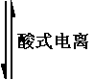
Al(OH)₃ H₃AlO₃HAlO₂+H₂O
碱式电离

Al³⁺+3OH⁻ AlO⁻₂+H⁺
若向此溶液中加入酸，因H⁺与OH⁻结合生成水，反应向碱式电离方向进行，此时Al(OH)₃是碱性，若加入碱，因OH⁻与H₊结合生成水，故向酸式电离方向进行，这时Al(OH)₃显酸性.
Al(OH)₃溶解度很小，无论酸式或碱式电离的程度都很小，其碱性略强于酸性，故仍属于弱碱.
3.铝盐溶液与强碱溶液的反应.
(1)向AlCl₃溶液中滴加NaOH溶液
①现象：白色沉淀沉淀增加减少消失
②有关反应：
Al³⁺+3OH⁻Al(OH)₃↓
Al(OH)₃+OH⁻ AlO⁻₂+2H₂O
(2)向NaOH溶液中滴加AlCl₃溶液
①现象：沉淀立刻消失，沉淀沉淀增加沉淀量不变
②有关反应：
Al³⁺+3OH⁻ Al(OH)₃↓
Al(OH)₃+OH⁻AlO⁻₂+2H₂O
Al³⁺+3AlO⁻₂+6H₂O 4Al(OH)₃↓
四、能力训练
1.今有四种处于固态的物质：钠、硅、氖、氯化钠.问下列四项性质的叙述各属于哪种物质 ?(1)由分子间力结合而成，熔点很低.
(2)电的良导体，熔点在1000℃左右.
(3)由共价键组成的网状原子晶体.
(4)非导体、但熔融后可以导电.
知识点：晶体类型与物理性质间的关系.
能力点：概括能力、判断能力.
2.已发现的一百多种元素里，大约有是金属元素，其中：
(1)自然界中，最活泼的金属元素是 ；
(2)熔沸点最低的金属元素是 ；
(3)质量相同时，与足量的酸反应，放出H₂的量最多的金属是 ；
(4)第三周期氧化性最强的离子是
知识点：从不同角度分析金属有关性质.
能力点：综合能力
3.向一个铝制易拉罐充满CO₂气，然后往罐内注入足量的NaOH溶液，立即用胶布严封罐口，不多会儿听到罐内“卡卡”作响，发现易拉罐变瘪，再过一会易拉罐又鼓起来.
①易拉罐变瘪的原因 ，反应的离子反应式 ；
②易拉罐又鼓起来的原因 ，离子反应式
知识点：铝与碱液的反应
能力点：将理论知识运用于实际生活的能力.
4.不另加固体或液体物质，如何使含有a mol Al³⁺的A溶液中的铝元素和含有b mol AlO₂⁻的B溶液中的铝元素全部转化为Al(OH)₃沉淀?
知识点：NH₃与Al³⁺，CO₂与AlO₂⁻的反应。
能力点：分解发散能力。
5.有一不纯的Mg条0.8g(杂质不能燃烧，且不溶于盐酸)，在空气中充分燃烧，然后将生成物溶于50ml、1.8mol/L盐酸中，当往此溶液中加入0.2 mol/L的NaOH溶液90ml时，正好中和多余的盐酸，如再加入碱液360ml并加热，不但Mg²⁺完全沉淀，且放出134.4mlNH₃(标准状况)
求：(1)写出有关反应式或离子反应式(7个)
(2)NH₃多少摩?
(3)Mg₃N₂多少摩?
(4)MgO多少摩?
(5)Mg条中Mg的质量分数
知识点：镁及其化合物的一系列反应
能力点：阶梯发散思维.
6.氢化钠(NaH)是一种离子晶体，它与水反应生成碱和H2，现有NaH和Al粉混合物m(g)，与 足量的水充分反应放出n(g)气体.
求下列条件下混合物中Al的质量
(1)x≥y(设NaH x mol，Al y mol)
(2)x＜y
知识点：Al粉与其他混合物的反应
能力点：信息迁移能力
7.可能含有下列离子：K⁺、H⁺、Mg²⁺、OH⁻、CO²⁺₃、Cl⁻、NO⁻₃的某无色透明溶液，能与Al反应放出H₂.
①若反应时Al转变成Al³⁺并放出H₂，则该溶液中无 离子 ，一定有 离子，可能有 离子.
②若与Al反应后，向所得溶液中滴加盐酸，发现仅有白色沉淀生成，则该无色溶液中，一定 有 离子，一定无 离子，可能存在的离子有 .
知识点：Al与强酸或强碱液反应
能力点：综合能力
8.下列曲线图(纵坐标为沉淀的量，横坐标为加入物的量)不正确的是( )
(A)向1L浓度均为0.1mol/L的Ba(OH)₂、NaAlO₂混合液加入0.1 mol/L稀H₂SO₄
(B)向含有0.1 mol/L AlCl₃和0.3mol/L NH₄Cl的混合液1L中加入0.1mol/L NaOH溶液
(C)向烧碱溶液滴加明矾溶液
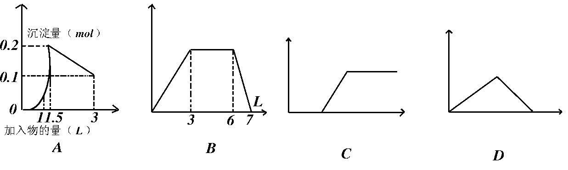
(D)向AlCl₃溶液滴加过量氨水
知识点：反应在图像中如何体现
能力点：数学与化学知识的有机结合
9.下列图示中，E是不溶于水的白色胶状物质。则：
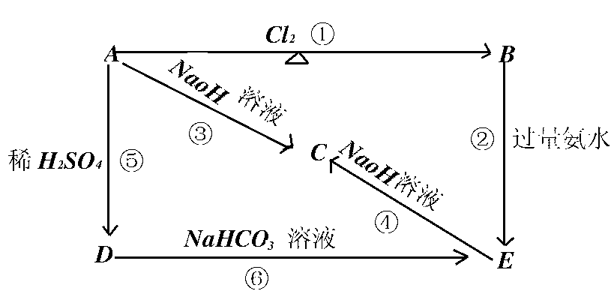
(A)化学式：
A B C
D E
(B)反应式或离子反应式.
① ② ③
④ ⑤ ⑥
知识点：框图，信息的运用
能力点：善于找突破口，展开逆向发散.
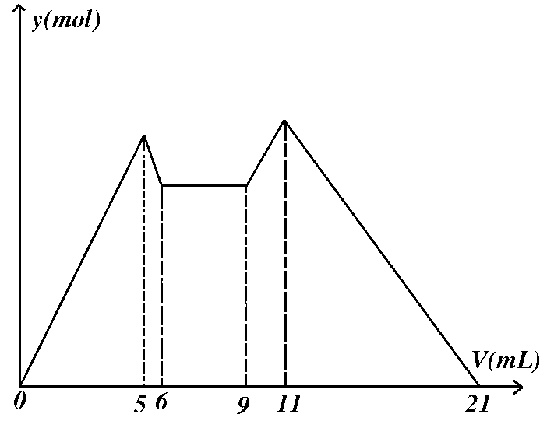
10.右图是向MgCl2、AlCl3混合溶液中，开始滴加6ml试剂A，之后改滴试剂B，所得 沉淀ymol 与试剂体积V(ml)间的关系.以下结论不正确的是( )
(A)A是盐酸，B是NaOH，且［B］＝2［A］
(B)原混合液中，［Al³⁺］∶［Mg²⁺］∶［Cl⁻］＝1∶1∶5
(C)A是NaOH，B是盐酸，且［NaOH］∶［HCl］＝2∶1
(D)从6到9，相应离子反应式H⁺+OH⁻ H₂O
知识点：Mg²⁺和Al³⁺与碱NaOH反应的差异
能力点：判断识图能力
11.关于ⅠA族和ⅡA族元素的下列说法中正确的是( )
A.在同一周期中，ⅠA族单质的熔点比ⅡA族高
B.浓度都是0.01 mol/L时，KOH溶液的pH比Ba(OH)₂的小
C.氧化钠的熔点比氧化镁高
D.加热时，碳酸钠比碳酸镁易分解
知识点：对各主族元素性质的熟练掌握程度。
能力点：学会归纳比较的能力。
12.下列叙述中，一定是金属元素的是( )
A.原子的最外层只有一个电子的元素
B.易失去电子的物质
C.原子的最外层有两个电子的主族元素
D.单质具有金属光泽的元素
知识点：金属元素的有关性质
能力点：综合能力
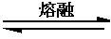
13.已知工业上真空炼铷的反应方程式为：2RbCl+Mg MgCl₂+2Rb(g) ，对于此反应，能够进行正确解释的是( )
A.Rb比Mg金属性强
B.铷的沸点比镁的低，当把铷蒸气抽走时，平衡向正反应方向移动
C.MgCl₂对热的稳定性比RbCl弱
D.高温下，Mg²⁺离子得电子的能力比Rb⁺离子弱
知识点：金属的还原性以及化学平衡方程。
能力点：比较迁移能力。
14.有关Al与NaOH溶液的反应的说法中，正确的是( )
A.铝是还原剂，其氧化产物是Al(OH)₃
B.NaOH是氧化剂，其还原产物是H₂
C.铝是还原剂，H₂O和NaOH都是氧化剂
D.H₂O是氧化剂，Al被氧化
知识点：Al与NaOH溶液反应的实质
能力点：追溯求源的能力
15.向某溶液中投入铝片后有大量H₂放出，则溶液中不可能大量存在的离子是( )
A.Cl⁻ B.H⁺
C.OH⁻ D.HCO⁻₃
知识点：Al的化学性质及离子共存条件
能力点：综合能力
16.据报道：高温超导材料中，铊(Tl)是组成成分之一.
下列关于铊的性质判断，一定错误的是( )
A.铊是银白色质软的金属 B.Tl(OH)₃是两性氢氧化物
C.Tl与Cl₂化合能生成TlCl₃ D.Tl的密度大于Al
知识点：新型材料铊的有关性质及元素周期律的知识.
能力点：类推能力
17.甲、乙两烧杯中各盛有100 mL 3 mol/L的盐酸和氢氧化钠溶液，向两烧杯中分别加入等质量的铝粉，反应结束后测得生成的气体体积比为甲∶乙＝1∶2(同温、同压下)，则加入的铝粉的质量为( )
A.3.6g B.2.7g C.5.4g D.1.8g
知识点：铝分别与盐酸和氢氧化钠作用的性质。
能力点：培养学生综合计算能力。
18.A、B、C、D、E分别是Cu、Ag、Fe
Al、Mg五种金属中的一种，已知：①A、C均能与稀H₂SO₄反应放出气体；②B与D的硝酸盐反应，置换出单质D；③C与强碱反应放出气体；④C、E在冷浓硝酸中发生钝化.由此可判 断A、B、C、D、E依次为( )
A.Fe、Cu、Al、Ag、Mg B.Al、Cu、Mg、Ag、Fe
C.Mg、Cu、Al、Ag、Fe D.Mg、Ag、Al、Cu、Fe
知识点：常见12种金属的性质
能力点：识忆和综合能力
19.由锌、铁、镁、铝四种金属中的两种组成的混合物10g，与足量的盐酸反应生成的氢气在 标准状况下为11.2L，则混合物中一定含有的金属是( )
(A)锌 (B)铁 (C)铝 (D)镁
知识点：平均“摩尔电子质量”
能力点：学会化繁为简，找捷径.
20.“纯净水”、“太空水”、“蒸馏水”等商品作为日常饮料水，因缺少某些成分而不利 于少年儿童身体健康，你认为在制备上述商品饮料水时，至少还需要添加微量的化学物质( )
A.钙和镁的碳酸氢盐 B.小苏打
C.含碘酸盐的食盐 D.漂白粉等消毒剂
知识点：钙、镁等元素在生理上的作用。
能力点：理论联系实际的能力。
21.怎样软化含Mg(HCO₃)₂的硬水，写出有关反应式
知识点：硬水的软化方法.
能力点：综合能力
22.含有0.002mol NaCl的中性溶液100ml使之通过磺化煤酸型阳离子交换剂，令Na⁺完全转 化为H⁺，然后再用100ml，蒸馏水洗涤交换剂，所得混合液假设为200ml，求混合液的PH值 (PH＝-lg［H⁺］)
知识点：离子交换法
能力点：分解发散的能力
23.已知硬度的表示方法为：将水中Ca²⁺和Mg²⁺都看作Ca²⁺，并将其质 量折算成CaO的质量.通常把1L水中含有10mg CaO称为1度.18℃时，MgCO₃的溶解度为0.0 11g，求该温度下，MgCO₃饱和溶液的硬度相当于多少度?
知识点：有关硬度的计算.
能力点：理解信息和计算能力.

参考答案

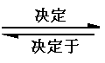
1.①氖，②钠，③硅，④氯化钠
晶体结构晶体性质

2.①Cs ②Hg ③Be ④Al³⁺
Fr是放射性元素，故最活泼的金属是铯Cs
多数金属常温下都是固体，汞常温下是液体
铍Be与酸反应时，失去1mol电子的质量＝＝4.5g/mol电子，故质量相 同时，放出H₂最多.
3.①NaOH溶液吸收CO₂，罐内压强减小，外界大气压将罐压瘪.
CO₂+2OH⁻CO²⁺₃+H₂O
②Al片表面氧化膜先与碱作用无气体生成，而后Al与碱溶液作用放出气体，所以易拉罐变瘪后过一会儿才又鼓起来.
Al₂O₃+2OH⁻ 2AlO⁻₂+H₂O
2Al+2H₂O+2OH⁻2AlO⁻₂+3H₂↑
4.“不另加固体或液体物质”说明可以通入气体试剂。依题意通NH₃可使溶液中的Al³⁺沉淀；通CO₂气可使溶液中的AlO₂⁻沉淀；也可用Al³⁺和AlO₂⁻ 在溶液中相混合产生沉淀的方法。
(1)设往A溶液中至少通入x mol NH₃，则
Al³⁺+3NH₃+3H₂OAl(OH)₃↓+3NH₄⁺
1 1
a x x＝3a mol
(2)设往B溶液中至少通入y mol CO₂，则
2AlO₂⁻+CO₂+3H₂O 2Al(OH)₃↓+CO₃²⁻
2 1
b y y＝0.5b mol
(3)将A溶液与B溶液混合，则
Al³⁺+3AlO₂⁻+6H₂O4Al(OH)₃↓
1 3
a b
讨论：①若b＝3a，则混合后两溶液中的Al元素正好全部转化为沉淀；
②若b<3a，则只有AlO₂⁻完全转化。
Al³⁺+3AlO₂⁻+6H₂O 4Al(OH)₃↓
1 3
b
则剩余Al³⁺(a- )mol，还需要通入NH₃为3(a-)＝(3a-b)mol。
③若b>3a，则只有Al³⁺完全转化。
Al³⁺+3AlO₂⁻+6H₂O4Al(OH)₃
1 3
a 3a
则剩余AlO₂⁻(b-3a)mol，还需通入CO₂气体为mol。
5.(1)有关反应：
2Mg+O₂ 2MgO
3Mg+N₂ Mg₃N₂
MgO+2H⁺ Mg²⁺+H₂O
Mg₃N₂+8H⁺ 3Mg²⁺+2NH⁺₄
H⁺+OH⁻ H₂O
Mg²⁺+2OH⁻ Mg(OH)₂↓
NH⁺₄+OH⁻NH₃↑+H₂O
(2)NH₃ ＝0.006mol
(3)Mg₃N₂＝0.003mol
(4)nMgO＝0.024mol
(5)99%
6.(1)当x≥y时，Al完全反应
NaH+H₂ONaOH+H₂↑
X x x
2Al+2H₂O+2NaOH2NaAlO₂+3H₂↑
y 1.5y
24x+27y=m ①

x+1.5y= ②
∴y＝(12n-m)mol
Al的质量＝(12n-m)×27＝3(12n-m)(g)
(2)当x＜y时，Al过量
NaH+H₂O NaOH+H₂↑
x x x
2Al+2H₂O+2NaOH2NaAlO₂+3H₂↑
x 1.5x
24x+27y＝m ①

2(x+1.5x)＝n ②
∴y＝(m-4.8n)mol,Al质量为(m-48)(g)
7.①CO²⁻₃、OH⁻、NO⁻₃；H⁺、Cl⁻；K⁺、Mg²⁺；
②OH⁻、K⁺；H⁺、Mg²⁺、CO²⁻₃；NO⁻₃
8.①在Ba(OH)₂、NaAlO₂混合液中滴入稀H₂SO₄，首先与Ba(OH)₂，发生中和反应之后才与NaAlO₂反应，因为在强碱液中不能形成Al(OH)₃.
由消耗稀H₂SO₄的体积求沉淀的量.
②向AlCl₃和NH₄Cl混合液中加入NaOH液有如下反应关系：
Al³⁺ OH⁻ Al(OH)³↓ OH⁻ Al(OH)₃ OH⁻ AlO₂⁻
0.1 0.3 0.1 0.3 0.1 0.1
NH⁺₄ NH⁺₄NH₃·H₂ONH₃·H₂O
0.3  a 0.3 b 0.3
③C正确
④Al(OH)₃在氨水中不溶解。
9.(A)化学式：A.Al B.AlCl₃ C.NaAlO₂
D.Al₂(SO₄)₃ E.Al(OH)₃
(B)有关反应式：
①2Al+3Cl₂2AlCl₃
②Al³⁺+3NH³·H₂OAl(OH)₃↓+3NH⁺₄
③2Al+2H₂O+2OH⁻ 2AlO⁻₂+3H₂↑
④Al(OH)₃+OH⁻ AlO⁻₂+2H₂O
⑤2Al+6H⁺ Al³⁺+3H₂↑
⑥Al³⁺+HCO⁻₃ Al(OH)₃↓+3CO₂↑
10.答案：(A)
本题将Al³⁺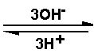Al(OH)₃ 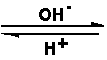AlO⁻₂，这一转化关系以曲线图的形式表现出来，要善于识图.
11.答案B
12.H原子最外层只有一个电子但为非金属，故A错误；易失电子的可以是金属也可是非金属 的阴离子，如S²⁻；具有金属光泽的也可能为非金属，如Si.
13.答案B
14.答案A、D.Al和NaOH溶液反应时，Al为还原剂，水为氧化剂，NaOH做为碱参与反应，所 以H₂为还原产物，Al(OH)₃为氧化产物.
15.投入Al片后放出氢气，则溶液中可能是强碱性也可能是酸性，而HCO⁻₃既能和酸又能和碱溶液反应，所以HCO⁻₃不能存在.故选D.
16.根据同族元素的性质递变规律知，Tl应是比Al更活泼的金属元素，则A、C、D的性质推断正确，B错误，故选B.
17.答案C.
18.答案C.
19.答案C.
①该混合金属的平均摩尔电子质量＝
② 锌 铁 铝 镁
摩尔电子质量： 32.5 28 9 12
③按平均数的概念，该混合物中的两种金属的摩尔电子质量应分别小于和大于10，而小于10 的只有Al，故应选(C)
20.答案A
只溶有少量或不含Ca²⁺、Mg²⁺的水叫软水；明矾可净水而不能软化硬水；漂白 粉的成分有CaCl₂和Ca(ClO)₂等，使用漂白粉消毒的同时也增加了Ca²⁺；天然水 的硬度是泛指两种硬度之和.
21.解法一：加热法
Mg(HCO₃)₂MgCO₃↓+H₂O+CO₂↑
MgCO₃+2H₂OMg(OH)₂↓+H₂O+CO₂↑
解法二：石灰纯碱法
(A)先加入过量的石灰沉淀Mg²⁺
Mg(HCO₃)₂+2Ca(OH)₂ Mg(OH)₂↓+CaCO₃↓+2H₂O
(B)再加纯碱沉淀过量的石灰中的Ca²⁺
Ca(OH)₂+Na₂CO₃ CaCO₃↓+2NaOH
解法三：离子交换法
工业上常用磺化煤NaR为离子交换剂，表示如下：
2NaK+Mg²⁺ MgK₂+2Na＋
22.分三步完成：
①HK+Na⁺ NaK+H⁺
0.002 0.002
②［H⁺］＝＝10⁻²
③PH＝-lg10⁻²＝2
23.解：1L水中含Mg²⁺＝＝(mol)
÷＝7.3度

第九章 铁
一、考纲要求
1.掌握铁和铁的一些重要化合物的性质。
2.学会检验Fe³⁺的方法。
3.了解铁的合金(生铁、钢)的种类、成分、性能。
4.从原理、设备、生产过程、原料及氧化——还原反应的角度比较并掌握工业炼铁和炼钢。
三、知识结构
1.铁的重要氧化物的比较
铁的氧化物 | FeO | Fe2O3 | Fe3O4
色态 | / | 铁红 | 磁性氧化铁
铁的价态 | 黑色粉末 | 红棕色粉末 | 黑色晶体
水溶性 | +2 | +3 | +2、+3
铁的氧化物与盐酸反应 | 不溶 | 不溶 | 不溶
铁的氧化物与Co反应 | FeO+2HCl=FeCl+H2O  Fe₂O₃+6HCl=2FeCl₃+3H₂O  Fe₃O₄+8HCl=FeCl₂+2FeCl₃+4H₂O
铁的氧化物与Co反应 | FexOy+yCOxFe+yCO₂

2.生铁与钢的比较
铁的合金 | 生铁 | 钢
含碳量 | 2%～4。3% | 0．03～2%
其它杂质 | 含硅、锰、硫、磷较多 | 含硅、锰少量，硫和磷几乎没有
机械性能 | 硬而脆、无韧性 | 硬而韧、有弹性
机械加工 | 可铸不可锻 | 可铸、可锻、可延压

3.炼铁和炼钢的比较
 | 炼铁 | 炼钢
原料 | 铁矿石、焦炭、石灰石、空气 | 生铁、空气（或纯氧、氧化铁）、生石灰、脱氧剂
化学原理 | 在高温下用还原剂从铁矿石里还原出来 | 在高温下用氧化剂把生铁里过多的碳和其它氧化为气体或炉清除去
主  要  反  应 | ①还原剂的生成  C+O₂CO₂+Q  CO2+C2CO-Q  ②铁的还原  Fe2O3+3CO2Fe+3CO2  ③炉渣的生成  CaCO₃CaO+CO₂  CaO+SiO₂CaSiO₃ | ①氧化：2Fe+O₂2FeO  FeO氧化铁水里的Si、Mn、C等。如C+FeO  Fe+CO  ②造渣：生成的硅锰氧化物得铁水里的硫、磷跟造渣材料反应形成炉渣排出。  ③脱氧，并调整Mn、Si含量  2Fe+Si2Fe+SiO₂
主要设备 | 高炉 | 转炉

三、能力点、知识点提示
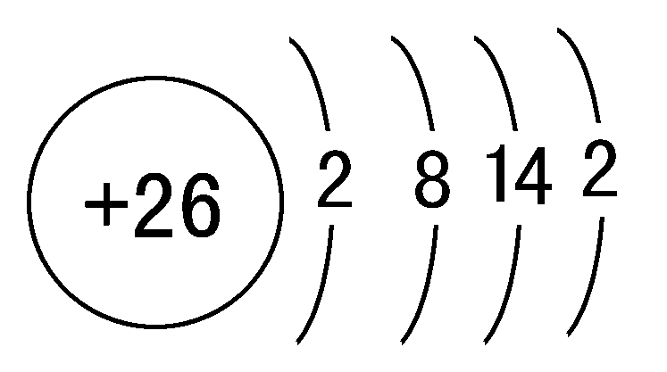
1.铁在周期表中的位置及结构
铁位于第四周期第Ⅶ族，原子结构示意图为
2.铁的性质
(1)物理性质
银白色光泽、密度大，熔沸点高，延展性、导电、导热性较好、能被磁铁吸引。
(2)化学性质
铁是较活泼的金属，常显+2、+3价，且Fe³⁺比Fe²⁺稳定。
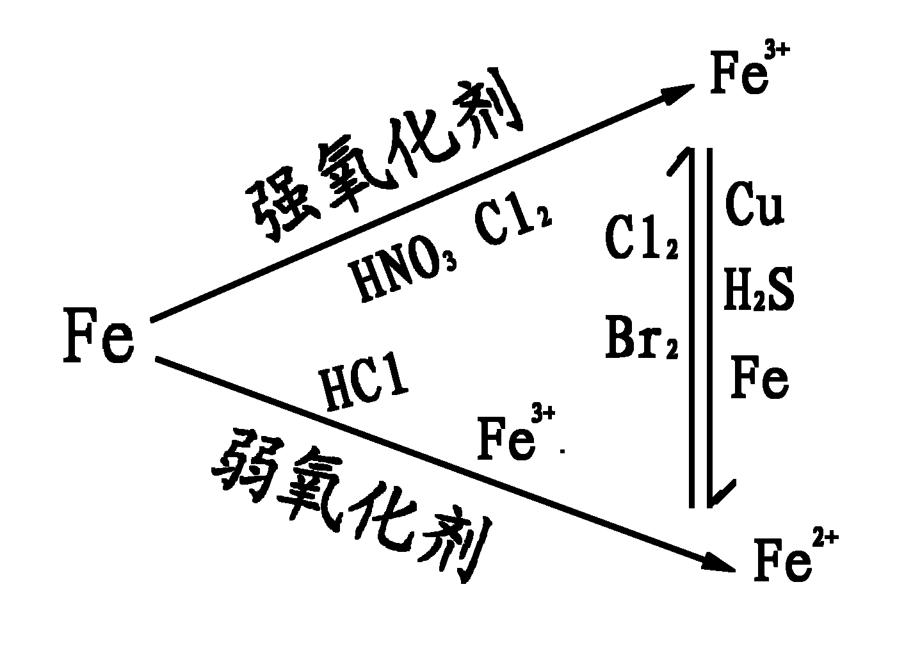
①铁三角

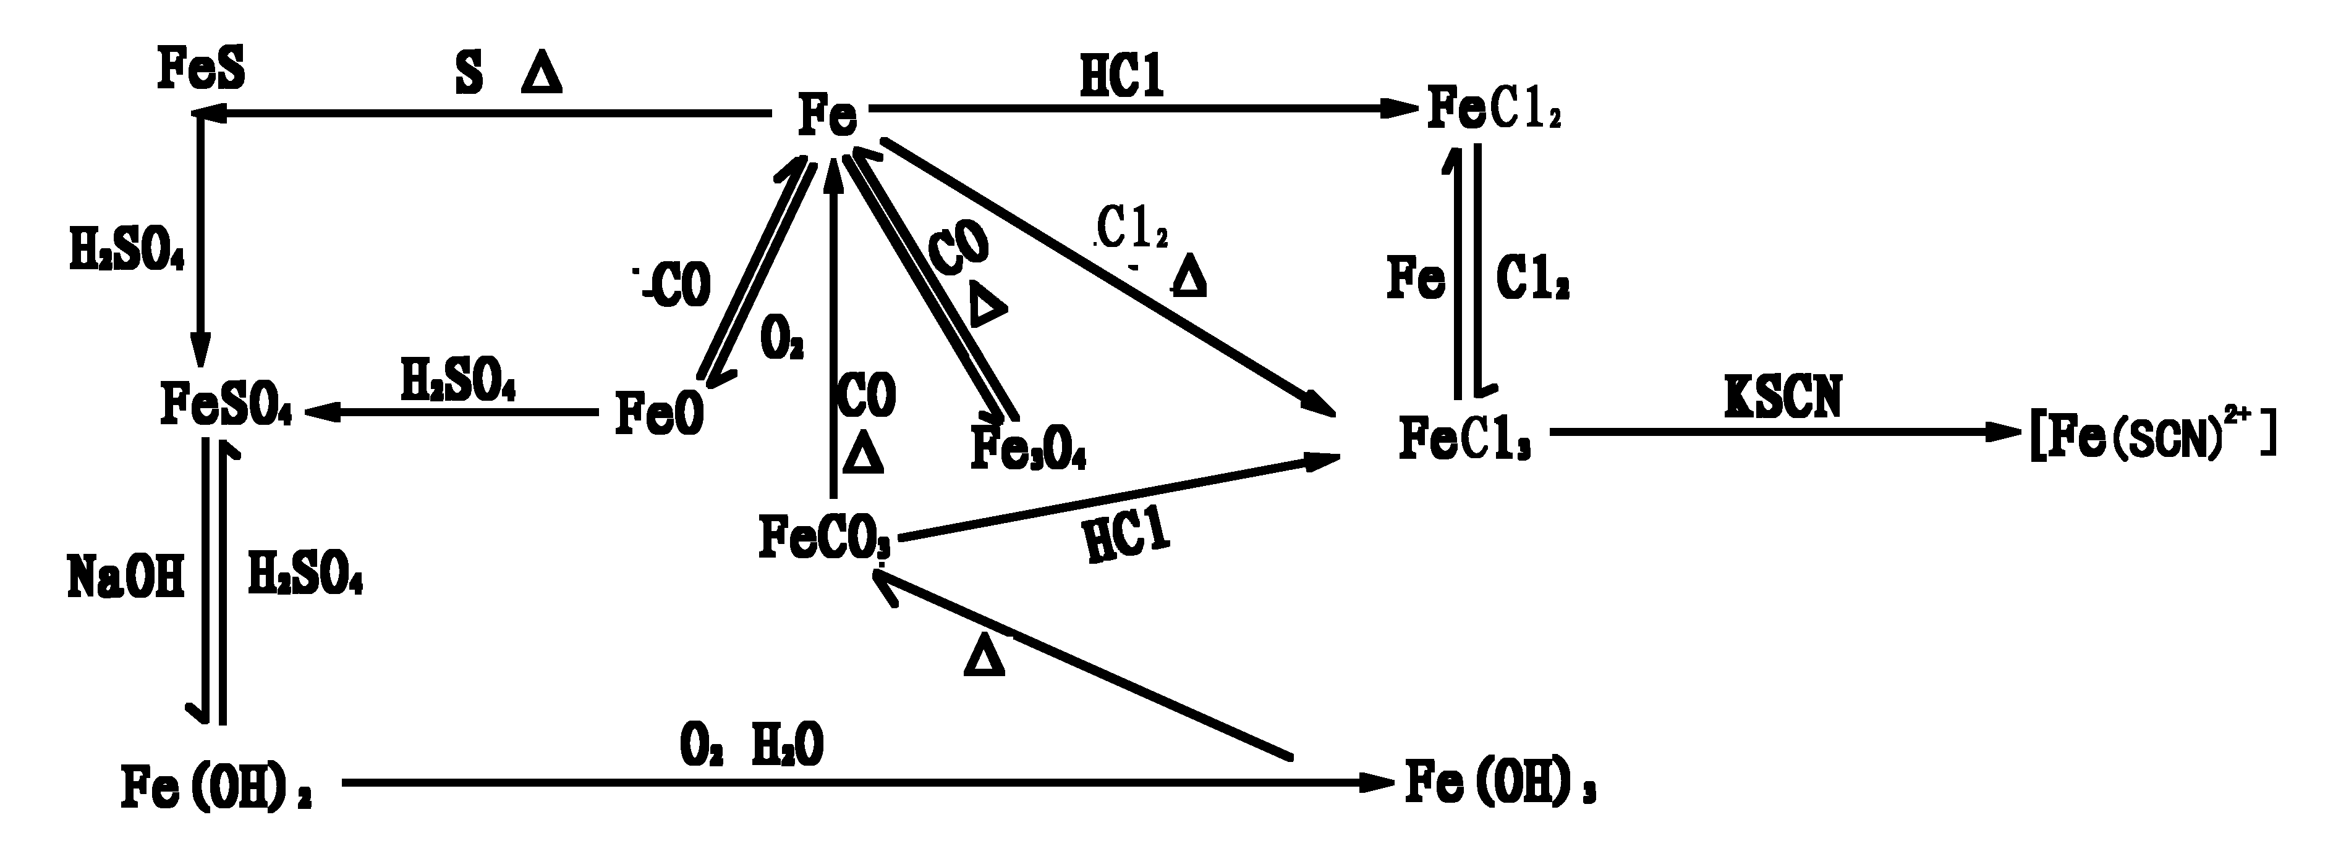
②铁及其重要化合物的转化关系
③Fe²⁺与Fe³⁺离子的检验；
 (1)溶液是浅绿色；
Fe²⁺(2)与KSCN溶液作用不显红色，再滴氯水则变红；
(3)加NaOH溶液现象：白色沉淀——灰绿色——红褐色

(1)与无色KSCN溶液作用显红色；
Fe3+(2)溶液显黄色或棕黄色；
(3)加入NaOH溶液，产生红褐色沉淀。
3.铁的合金
一般地说，含碳量在2%～4.3%的铁的合金叫做生铁。生铁里除含碳外，还含有硅、锰以及少 量的硫、磷等，它可铸不可煅。根据碳的存在形式可分为炼钢生铁、铸造生铁和球墨铸铁等几种。
一般地说，含碳量在0.03%～2%的铁的合金叫做钢。钢坚硬有韧性、弹性，可以锻打、压延，也可以铸造。
钢的分类方法很多，如果按化学成分分类、钢可以分为碳素钢和合金钢两大类。碳素钢就是普通的钢，合金钢也叫特种钢，是在碳素钢是适当地加入一种或几种，如锰、铬、镍、钨、铜等合金元素而制成的。合金元素使合金钢具有各种不同的特殊性能。
4.炼铁
(1)反应原理：利用氧化——还原反应，在高温下，用还原剂(主要是Co)把铁从铁矿石里还原出来。
(2)原料、铁矿石、焦炭、石灰石和空气
(3)设备：高炉
(4)生产过程
①还原剂的生成
C+O₂CO₂+热 CO₂+C 2CO
②铁矿石还原成铁
Fe₂O₃+3CO 2Fe+3CO₂↑
③除脉石、炉渣的形成
CaCO₃CaO+CO₂↑
SiO₂+CaOCaSiO₃
5.炼钢
(1)设备：氧气顶吹转炉
(2)主要原料：炼钢生铁、生石灰、氧气。
(3)反应原理：利用氧化还原反应，在高温下，用氧化剂把生铁中过多的碳和其它杂质氧化为气体或炉渣除去。
(4)炼钢时的主要反应：
①氧化剂的生成，热能的来源 2Fe+O₂2FeO+Q
②降低碳的含量 C+FeOCO+Fe-Q
③除去S、P等杂质
④加硅铁、锰铁、铝除剩余FeO——脱氧
2FeO+Si2Fe+SiO₂
四、能力训练
(一)选择题：
1.下列物质发生反应时其离子方程式正确的是( )
A.铁与三氯化铁溶液反应
Fe+2Fe³⁺3Fe²⁺
B.足量的氯气通入溴化亚铁溶液中
2Fe²⁺+4Br⁻+3Cl₂ 2Fe³⁺+2Br₂+6Cl⁻
C.Fe(OH)₃跟盐酸反应
Fe(OH)₃+3H⁺ Fe³⁺+3H₂O
D.FeS跟稀硝酸反应
FeS+2H⁺＝Fe²⁺+H₂S↑
知识点：离子方程式的书写规则及Fe的一些重要反应
能力点：再现能力、推理能力
2.测知由Fe₂(SO₄)₃和FeSO₄组成的混合物中含硫a%，则其含铁量应为( )
A.(100-4a)% B.(100-2a)%
C.(100-a)% D.(100-3a)%
知识点：考查化合物中各元素的质量百分比
能力点：推理计算能力
3.下列试剂能用来分离Fe³⁺与Al³⁺的是( )
A.NH₃·H₂O B.NaOH
C.(NH₄)₂CO₃ D.HCl
知识点：Fe³⁺与OH⁻反应与Al³⁺不同。
能力点：再现能力、推理能力。
4.往100mL FeBr₂溶液中缓慢通入2.24L(标况)氯气，结果溶液中有1/3溴离子被氧化成溴单质，原FeBr₂溶液的物质的量浓度为( )
A.1.4mol/L B.2.8 mol/L
C.1.2 mol/L D.无法计算
知识点：当Fe²⁺、Br⁻遇到强氧化剂Cl₂时均表现为还原性。
能力点：计算推断能力，再现能力。
5.下列各组离子在溶液中能大量共存的是( )
A.Fe³⁺、S²⁻、HCO⁻₃、K⁺
B.Fe²⁺、H⁺、NO⁻₃、SO²⁻₄
C.Fe³⁺、Mg²⁺、NO⁻₃、Cl⁻
D.Fe²⁺、Cu²⁺、Cl⁻、NO⁻₃
知识点：离子共存的条件
能力点：再现能力、发散思维能力
6.有100毫升0.1 mol/L 的FeCl₃溶液与50mol 0.1mol/L的AgNO₃溶液混合后，混合液各离子浓度由大到小的顺序是( )
A.［Cl⁻］＞［Fe³⁺］＞［Ag⁺］＞［NO⁻₃］
B.［Cl⁻］＞［Fe³⁺］＞［NO⁻₃］＞［Ag⁺］
C.［Fe³⁺］＞［NO⁻₃］＞［Cl⁻］＞［Ag⁺］
D.［NO⁻₃］＞［Fe³⁺］＞［Cl⁻］＞［Ag⁺］
知识点：离子浓度的计算
能力点：推理能力、发散思维能力
7.下列关于电解法精炼粗铜的叙述中不正确的是( )
A.粗铜作阳极
B.电解时，阳极发生氧化反应，而阴极发生的反应为Cu²⁺+2e＝Cu
C.粗铜中所含Ni、Fe、Zn等金属杂质，电解后以单质形成沉积槽底，形成阳极泥
D.电解铜的纯度可达99.95%～99.98%
知识点：电解法炼粗铜的原理。
能力点：分析综合能力。
8.在炼钢结束时，常在钢水中加一些硅铁、锰铁，其目的是( )
A.除氧化 B.还原氧化铁
C.除硫磷 D.除去过量的氧化亚铁
知识点：炼钢过程中加入一些原料的作用
能力点：再现能力、辨认能力
9.下列生产工业①制生石灰 ②制水泥 ③制普通玻璃 ④炼铁 ⑤炼钢 ⑥制漂白粉 ⑦ 硬水软化，其生产原料中直接使用石灰石的是( )
A.只有①③⑦ B.只有②④⑤
C.只有①④⑥ D.只有①②③④
知识点：一些工业生产中的原料及用途
能力点：再现能力、推断能力
10.下列有关炼铁和炼钢的说法中，错误的是( )
A.炼铁是铁矿石被还原的过程
B.炼钢是生铁被氧化的过程
C.炼铁高炉中加入石灰石的目的是除去脉石
D.炼钢转炉中加入的生石灰是造渣剂.
知识点：炼钢和炼铁的原理和目的
能力点：再现能力、推断能力
11.将10g铁碳合金放入氧气中高温灼烧，反应后的气体通入过量石灰水中得沉淀1.4g。此铁碳合金是( )
A.生铁 B.高碳钢 C.中碳钢 D.低碳钢
知识点：合金钢的定义及含碳范围
能力点：计算能力，辨析能力
12.一定量的Fe和Fe₂O₃组成的混合物，投入到250 mL 2mol/L的HNO₃溶液中，反应完成后，生成1.12 L NO(标况)；再向溶液中加入1 mol/L的NaOH溶液，要使溶液中的铁元素完全沉淀下来，所加入的NaOH溶液体积最少要( )
A.450 mL B.500 mL
C.400 mL D.无法确定
知识点：铁及铁的氧化物与酸、碱反应的一些性质。
能力点：综合计算能力。
(二)非选择题
13.将10.416g纯铁丝溶于过量盐酸，在加热下用5.050g KNO3去氧化溶液中的Fe²⁺ ，待反应完全后，剩余的Fe²⁺还需要24 mL 0.3 mol/L的KMnO₄溶液才能完全氧化， 其反应方程式为：KMnO₄+5FeCl₂+8HCl＝KCl+MnCl₂+5FeCl₃+4H₂O，试通过计算确定KNO₃的还原产物，并写出KNO₃与FeCl₂反应的化学方程式。
知识点：Fe²⁺的还原性
能力点：发散思维能力
14.混有铝的铁屑与盐酸反应，离子方程式为 ；加入适量的氢氧化钠溶液，反应的离子方程式为 、 ；再加入过量的NaOH溶液，反应的离子方程式为 ；生成的沉淀在空气中放置，发生反应的方程式为 。
知识点：Fe³⁺与碱的反应，Al³⁺与碱的反应。
能力点：归纳能力、再现能力
15.关于高炉炼铁，回答：
(1)冶铁的原料有 .
(2)焦炭的作用有二:a是 ，化学方程式为 ；b是 ，化学方程式为 、 .
(3)铁矿石的作用是 ，化学方程式(以赤铁矿 为例)为 .
(4)生石灰的作用是 ，化学方程式为 .
知识点：炼铁的过程
能力点：再现能力
16.关于氧气顶吹转炉炼钢，回答：
(1)原料是 ；
(2)生石灰的作用是 ，吹炼完毕时，加入硅铁 、锰铁或金属铝的目的是 .
知识点：炼钢的原料及作用
能力点：再现能力
17.如下图所示，A为两种元素组成的化合物，B为能使品红溶液褪色的气体，G为红褐色沉淀 ，试写出A、B、C、D、E、F、G各物质的分子式
A B+C
HCl

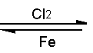
E D
NaOH

FG
知识点：Fe的化合物之间的变化关系
能力点：再现能力、归纳能力
18.在铁和氧化铁的混合物15g中加入150mL稀H₂SO₄放出氢气1.68L(标准状况)。当反应停止后，铁和氧化铁均无剩余，且溶液中无Fe³⁺存在。为了中和过量H₂SO₄，并 使Fe²⁺完全转化为Fe(OH)₂沉淀，共耗用3 mol/L NaOH，溶液200mL。求：
①混合物中铁和氧化铁各多少克?
②稀H₂SO₄的物质的量浓度为多少?
知识点：Fe与Fe³⁺的反应，以及Fe²⁺与碱的反应
能力点：计算能力、发散思维能力
19.某铁碳合金中已有部分铁被氧化生锈(假设铁锈成分为Fe₂O₃)取样品19.4g，加足量的稀盐酸使它溶解，放出氢气3.36L(标况)，所得溶液中滴入硫氰化钾溶液不变色。若将溶液中的金属离子全部氧化成高价离子，需通入标况下氯气3.36L(不考虑氯气与水的反应)。 求该合金未被氧化时铁的质量分数。
知识点：Fe与HCl的反应，Fe²⁺的反应特点。
能力点：发散思维能力、计算能力。

参考答案
(一)选择题
(1)B、C (2)D (3)B (4)C (5)C、D (6)B (7)C (8)D (9)D (10)B (11)B (12)A
(二)非选择题
(13)题意要求写出KNO₃在酸性条件下将FeCl₂氧化的化学方程式，这实上是转化为Fe²⁺和HNO₃之间的氧化还原反应，其中氧化产物为Fe³⁺，关键是KNO₃被还原产物如 何确定，这是此题的突破口。HNO₃作为强氧化剂，其还原产物较复杂，浓HNO₃一般被还原为NO₂，稀HNO₃一般被还原为NO，也有可能被还原成N₂O、N₂，甚至是NH₄⁺等不同价态，所以完成此题需根据氧化还原反应中得失电子总数相等的原则来确定反应后氮元 素的价态。依题Fe²⁺变为Fe³⁺失去电子总数应等于NO₃⁻和MnO₄⁻得电子总数之和。设x为KNO₃的还原产物中氮元素的价态，则有：
×(3-2)＝0.3×24×10⁻³×(7-2)+(5-x)
解之：x＝2，故KNO₃的还原产物为NO。所以KNO₃与FeCl₂反应的化学方程式为：
KNO₃+3FeCl₂+4HCl＝KCl+3FeCl₃+2H₂O+NO↑
(14)2Al+6H⁺＝2Al³⁺+3H₂↑，Fe+2H⁺＝Fe²⁺+H₂↑
Al^{３＋}＋3OH⁻＝Al(OH)₃↓，Fe²⁺+2OH⁻＝Fe(OH)₂↑
Al(OH)₃+OH⁻＝AlO⁻₂+2H₂O
4Fe(OH)₂+O₂+2H₂O＝4Fe(OH)₃
15.①铁矿石、焦炭、石灰石、空气
②燃烧提供大量的热：C+O₂ CO₂+Q产生炼铁的还原剂CO，CO₂+C2CO
③提供铁元素：Fe₂O₃+3CO2Fe+3CO₂
④作熔剂除掉SiO₂：CaCO₃CaO+CO₂
CaO+SiO₂CaSiO₃
16.①炼钢生铁、氧气、生石灰
②造渣；使钢水(脱氧)即除去FeO.
(17)A.FeS或FeS₂ B.SO₂ C.Fe₂O₃
D.FeCl₃ E.FeCl₂ F.Fe(OH)₂
G.Fe(OH)₃
(18) 解：设铁和氧化铁的物质的量分别为x和y，则
x×56g/mol+y×160 g/mol＝15g……………①
由得失电子守恒得，x×2＝y×+1.68L/22.4L/mol×2……………②
解得：x＝0.25mol, y＝0.05mol.即m(Fe)＝0.25mol×56g/mol＝7g, m(Fe2O3)＝0.05mo l×160g/mol＝8g
(2)在铁和氧化铁的混合物中加入稀H2SO4反应停止后，溶液中的溶质主要是H2SO4 和FeSO₄。
由电荷守恒知：硫酸中的硫酸根离子最后完全和钠离子结合在一起。
n(H₂SO₄)＝1/2×3 mol/L×0.2L＝0.3mol
c(H₂SO₄)＝0.3 mol/0.15L＝2 mol/L
(19)98.8%

第十章 烃
一、考纲要求
1.理解烃的分子结构决定烃的化学性质。不同类别的烃的组成和结构决定了它们各自的化学 性质。
2.应用烃的组成、通式和性质的知识推断烃的分子式和结构简式。
3.掌握同系物和同分异构体的书写和判断方法。
4.掌握烷烃、单烯烃和炔烃的系统命名法，能对物质名称和结构简式进行互译。
5.掌握甲烷、乙烯、乙炔的实验室制取原理、装置要求；掌握制溴苯、硝基苯的原理、装置特点和操作方法。
6.掌握烃的取代反应、加成反应、燃烧反应及加聚反应的化学方程式的书写及其特点，能判断高聚物的单体。
7.掌握各类烃有关燃烧反应的计算及其规律。
8.了解石油的成分、分馏、裂化和煤的干馏的基本原理及其广泛应用。
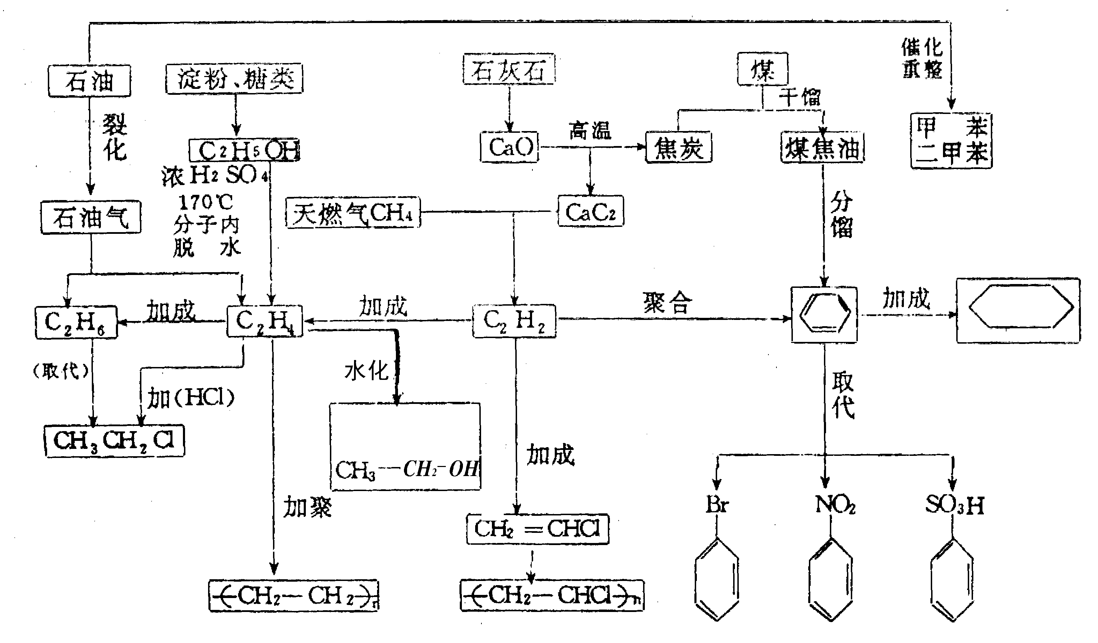
二、知识结构

三、知识点、能力点提示
(一)知识点
1.有机化合物的主要特点：
有机物是以碳元素为基本组成元素的化合物。碳元素在有机化合物中形成四个共价键， 构成碳链和碳环，与无机物相比有如下特点：
(1)分子结构复杂，种类繁多；
(2)多数难溶于水，易溶于有机溶剂；
(3)导电性差，多数有机物属于非电解质；
(4)多数有机物熔沸点低，易燃烧，受热易分解；
(5)有机反应复杂、副反应多，反应速率慢。
2.烃的分类及其通式

饱和烃——烷烃（C_{n}H_{2n+2}(n≥1)
烯烃(C_{n}H_{2n}(n≥2)
链烃 不饱和烃 二烯烃(C_{n}H_{2n-2}(n≥3)
炔烃(C_{n}H_{2n-2}(n≥2)
烃 环烷烃——C_{n}H_{2n}(n≥3)
环烃 苯及其同系物(C_{n}H_{2n-6}(n≥6)
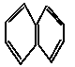
稠环化合物：如

3.各类烃的结构特点及其重要性质
烃 | 结构特点 | 重要化学性质
烷烃 | 链烃、C—C键 | 稳定、取代（特征反应）、氧化（燃烧）、裂解
烯烃 | 链烃、C=C键 | 不稳定，加成（特征反应）、氧化、加聚
炔烃 | 链烃、CC键 | 不稳定，加成（特征反应）、氧化、加聚
二烯烃 | 链烃，2个C=C键 | 不稳定，加成（1，2加成和1，4）、氧化，加聚
苯及其同系物 | 芳香烃，一个苯环 | 稳定，易取代，能加成，难氧化，苯的同系物侧链易被酸性KmnO₄溶液氧化

4.同系物与同分异构体
(1)同系物：结构相似，在分子组成上相差一个或几个CH₂原子团的物质互称为同系物。注意烷烃和环烷烃、烯烃和二烯烃不互为同系物。
(2)同分异构体：组成(分子式)相同，结构不同的化合物互称为同分异构体。因此碳原子数相同的烯烃和环烷烃、炔烃和二烯烃互为同分异构体。
5.烃的系统命名法
(1)烷烃：以含碳原子数最多的碳链为主链，称某烷；若碳链上有取代基则作为支链，距支链较近的一端为起点对碳原子编号命名。若有多个取代基时，按由小到大顺序命名。
(2)烯烃和炔烃：以含碳碳双键或碳碳叁键的最长碳链为主链命名为某烯或某炔；从距C＝C 或C≡C较近的一端为起点对主链碳原子编号；取代基名称写在前面，取代基和双键、叁键的个数用中文二、三等标出，并用阿拉伯数字1，2等标明C＝C或C≡C所在位置。如：
CH₃—CCH—CH₃ 名称：2—甲基 —2—丁烯.

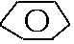
CH₃
(3)苯及其同系物：以苯环为母体，先命取代基，再命名苯环，如： —CH₃ 甲 苯
—CH₂CH₃乙苯

6.煤和石油
(1)石油是由各种烷烃、环烷烃和芳香烃组成的复杂混合物；
(2)石油的分馏原理；
(3)石油裂化和裂解的目的；
(4)煤的干馏和干馏产物.
7.有关计算
(1)通过计算判断或确定烃的分子组成和结构；
(2)通过烃的燃烧反应，计算烃、耗氧量和产物之间的数量关系。
8.甲烷、乙烯、乙炔的实验室制法及注意事项。
(二)能力点提示：
1.几种气态烃的实验室制法：
(1)制甲烷
CH₃ H CH₄↑+Na₂CO₃
COONa+NaO

要注意断键部位，这也正是要在无水环境中进行的原因；该反应是减少一个碳原子的反应， 如：
制乙烷 CH₃CH₂COONa+NaOHC₂H₆↑+Na₂CO₃
制苯 C₅H₅COONa+NaOHC₆H₆+Na₂CO₃
(2)制乙烯
要注意温度控制在170℃左右；该反应是单键变双键的一种反应，如用异丙醇制丙烯：

H—C C C—H

H
OH H

(3)制乙炔
电石与水反应制乙炔时，常伴有特殊难闻的气味，是因为发生以下反应所至：
CaS+2H₂OCa(OH)₂+H₂S
Ca₃P₂+6H₂O3Ca(OH)₂+2PH₃
Ca₃As₂+6H₂O3Ca(OH)₂+2AsH₃↑
2.取代反应的特征
在与卤素单质发生取代反应的过程中，烷烃分子每去掉一个氢原子换上一个卤素原子要消耗 1个卤素分子，另外一个卤素原子则与换下来的氢原子结合生成卤化氢(这一点与加成反应是 不同的)。因此烷烃与卤素单质发生取代反应的最大物质的量之比为：C_{n}H_{2n+2}～(2 n+2)X₂(卤素单质)
3.加聚反应的书写及高聚物单体的判断
(1)加聚反应的写法：
①单烯烃的加聚反应为：
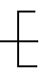
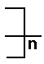
n CHCH CH—CH

R₁ R₂ R₁ R₂
②共轭二烯烃的加聚反应为：
n CH CH—CCH₂ CH—CHC—CH₂
A B A B
(R₁、R₂、A、B可以是-H、-CH₃、-C₂H₅或其它基团)
③不同单体加聚时还要考虑可能有不同的连接方式。例如苯乙烯与乙烯间的加聚反应：
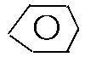
n —CH CH₂+nCH₂CH₂
CH—CH₂—CH₂—CH₂

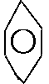
或 CH₂—CH—CH₂—CH₂

(2)高聚物单体的判断
①聚乙烯型
链节为两个碳原子的，则其单体看作乙烯型，如：
CH2—CH 单体为CH₂ CH—CH₃

CH₃
CH₂—CH 单体为CH₂ CH—


CH—CH 单体为 R1—CH CH—R₂

R₁ R₂
②1，3—丁二烯型
链节为四个碳原子，且2，3碳原子间有C＝C，则应对应1，3—丁二烯找单体，如：
CH₂—CH C—CH₂

CH₃
单体为CH₂ CH—C CH₂

CH₃
CH—C CH—CH 单体为 CH C—CH CH

R₁ R₂ R₃ R₁ R₂ R₃
③混合型
(ⅰ)当链节有四个碳原子，且C、C间无C＝C时，应视为含有2个乙烯型单体，如：
 CN
CH₂—CH₂—CH—CH₂ 单体为CH₂ CH₂ CH₂ CH—CN

(ⅱ)当链节更长时，首先看有无C C ，若有，则与C C相边的左 右各一个C原子，共同看作1，3—丁二烯型，其余C原子每两个看作一个乙烯型结构。如：
R₁ R₂
CH₂—CH—CH₂—CH CH—CH₂—CH—CH₂

单体为：CH₂ CH—R₁
CH₂ CH—CH CH₂
CH₂ CH—R₂
4.同分异构体的书写
(1)同分异构体书写通常是按碳链异构 位置异构 官能团异构的顺序书写，也可 按官能团异构 碳链异构 位置异构的顺序书写。例如写出分子式为C₄H₈的同分异构体时，首先按碳链异构写出：①CH₂＝CH—CH₂—CH₃ 1—丁烯
②CH₂ ＝C —CH₃ 乙—甲基—1—丙烯，再按位置异 构写有：③CH₃—CH＝CH—CH₃ 2—丁烯 
CH₃ ④CH₃—C＝CH₂ 与②式相同排除，最后按官能团异构写有：④

CH₃
CH₂—CH₂ CH₂

CH₂ CH₂环丁烷 ⑤CH₂——CH—CH₃甲基环丙烷。注意，烷烃没有官能团异构和位置异构，只有碳链异构，因此，碳原子数相同烷烃 和不饱和烃相比，其同分异构体数目要少。
(2)苯环上同分异构体的书写
①苯和甲苯都没有同分异构体，乙苯等其他苯的同系物，由于取代基在苯环上的相对位置不同因此存在同分异构体。
分子式为C₈H₁₀的同分异构体有四种：
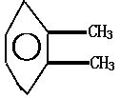
—C₂H₅ 乙苯 邻二甲苯
CH₃

CH₃ 间二甲苯 CH₃—CH₃ 对二甲苯
分已式这C₉H₁₂ 的同分异构体有8种：+
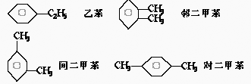
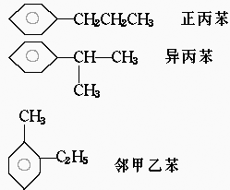
分子式为C₉H₁₂的同分异构体有8种：
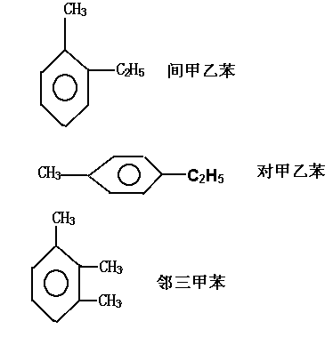
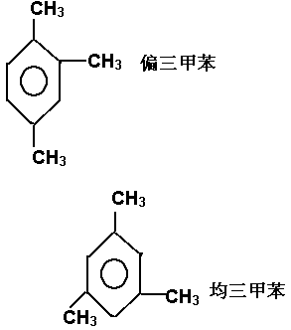
②苯的同系物被一个原子团取代，如：
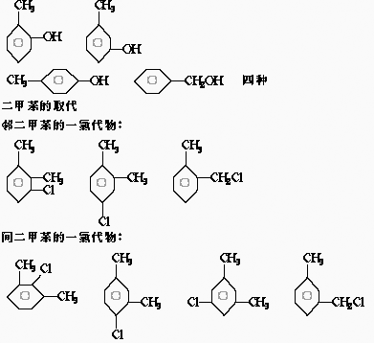
对二甲苯的一氯代物：
判断因取代基位置不同而形成的同分异构体时可采用“对称轴”法。即在被取代的主体结构中，划对称轴，取代茎只能在对称轴的一侧，或是在对称轴上而不能越过对称轴(针对一元取代物而言)。如二甲苯的对称轴如下(虚线表示)：
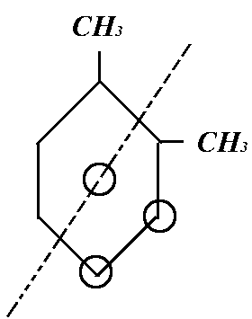
邻二甲苯

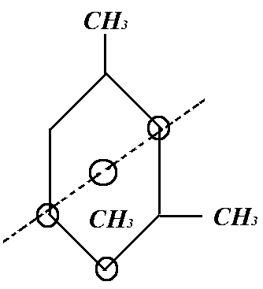
间二甲苯

(小圆圈表示能被取代的位置)

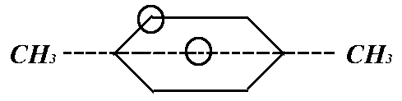
对二甲苯

因此，邻、间、对二甲苯苯环上的一元取代物分别有2、3、1种。
5.计算并推断烃的分子式及其结构简式
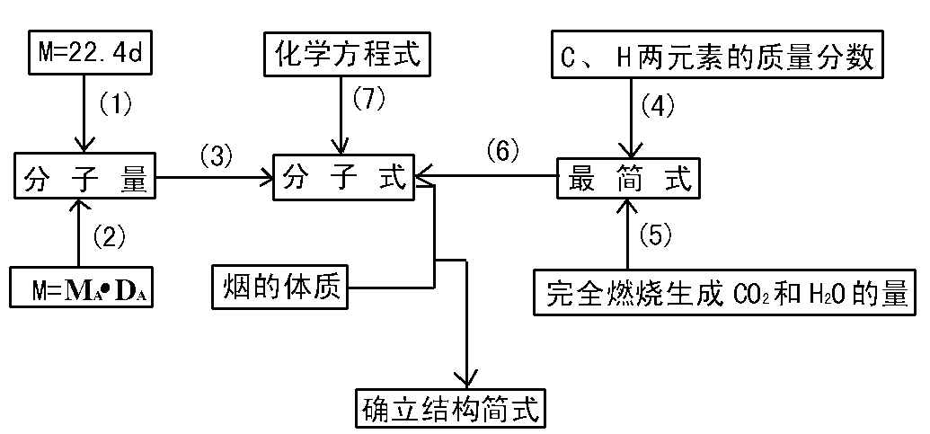
注：
(1)气体摩尔质量＝22.4L/mol ×dg/L(d为标准状况下气体密度).
(2)某气体对A气体的相对密度为D_{A}，则该气体式量M＝M_{A}D_{A}.
(3)由烃的分子量求分子式的方法：
①M/14，能除尽，可推知为烯烃或环烷烃，其商为碳原子数；
②M/14，余2能除尽，可推知为烷烃，其商为碳原子数；
③M/14，差2能除尽，推知为炔烃或二烯烃或环烯烃，其商为碳原子数。
④M/14，差6能除尽，推知为苯或苯的同系物。
6.烃完全燃烧的有关规律
(1)等物质的量的烃(C_{n}H_{m})完全燃烧时，耗氧量的多少决定于n+的值，n+的值越大，耗氧量越多，反之越少。
(2)等质量的烃(C_{n}H_{m})完全燃烧时，耗氧量的多少决定于氢的质量分数，即的值，越大，耗氧量越多，反之越少。
(3)等质量的烃(C_{n}H_{m})完全燃烧时，碳的质量分数越大，生成的CO₂越多，氢的质量分数越大，生成的H₂O越多。
(4)最简式相同的烃无论以何种比例混合，都有：①混合物中碳氢元素的质量比及质量分数 不变；②一定质量的混合烃完全燃烧时消耗O₂的质量不变，生成的CO₂的质量均不变。
(5)对于分子式为C_{n}H_{m}的烃：
①当m＝4时，完全燃烧前后物质的量不变；
②当m＜4时，完全燃烧后物质的量减少；
③当m＞4时，完全燃烧后物质的量增加.
7.各类烃与H2加成的物质的量之比：
不饱和烃 | 与H₂加成的最大物质的量之比
烯烃 | 1∶1
二烯烃 | 1∶2
炔烃 | 1∶2
苯及其同系物 | 1∶3
苯乙烯  —CH CH₂ | 1∶4
8.二烯烃1，4加成的规律：

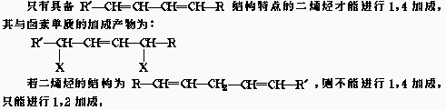
9.根据烃的分子式推断其可能具有的结构
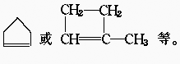
从烷烃通式C_{n}H_{2n+2}出发，分子中每形成一个C＝C键或形成一个环，则减少2个氢原 子；分子中每形成一个C≡C键，则减少4个氢原子。依此规律可由烃的分子式推测其可能具有的结构，再由其性质可确定其结构简式。例如分子式为C₅H₈的烃可与等物质的量Br₂加成，试推测其可能的结构并写出其结构简式.先根据其分子组成可知其分子比对应的C₅H₁₂少4个氢原子，可能是二烯烃、炔烃或环烯烃，再根据其与Br₂的加成比例可知 其为环烯烃，结构简式为

四、能力训练
(一)选择题
1.下列有关有机物的说法中正确的是( )
A.凡是含碳元素的化合物都属于有机物；
B.易溶于汽油、酒精、苯等有机溶剂中的物质，一定是有机物；
C.所有的有机物都很容易燃烧；
D.大多数有机物聚集时形成分子晶体.
知识点：本题考查有机物的特点
能力点：培养学生的发散思维能力。
2.下列各实验都需要用温度计：①实验室制乙烯，②制硝基苯，③制苯磺酸，④石油分馏， 其中，温度计的水银球必须插入反应液面以下的是( )
A.①②③④ B.①②③
C.① D.②③
知识点：考查温度计在有机化学中的作用及注意事项。
能力点：归纳总结的能力。
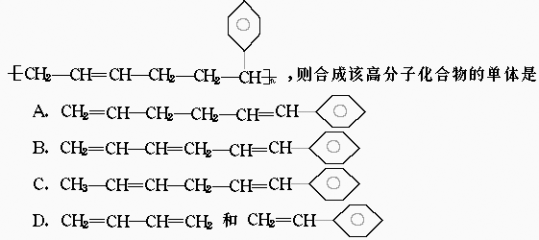
3.某高分子化合物可以表示为( )

知识点：本题考查高聚物单体的判断及加聚反应的特征
能力点：培养学生的逆向思维能力。
4.有人设计了以下反应途径，假设反应都能进行，你认为最合理的是( )
A.C₃H₈C+H₂
B.C₃H₈C₃H₆+H₂
C.C₃H₈+H₂OCO+H₂
D.C₃H₈+O₂CO₂+H₂O H₂OH₂+O₂
知识点：考查丙烷C₃H₈的一些化学性质。
能力点：培养学生多角度思考问题的能力。
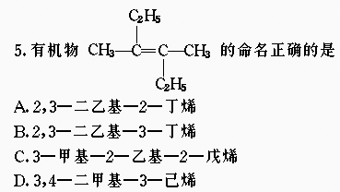

( )

知识点：本题考查烯烃的系统命名法
能力点：培养学生的观察能力。
6.将下列各种液体分别与溴水混合并振荡，静置后混合液分两层，溴水层几乎呈无色的是( )
A.环己烯 B.碘化钾溶液 C.环己烷 D.酒精
知识点：本题考查有机物的特点及烃的性质
能力点：培养学生综合思考问题的能力。
7.下列物质的沸点由高到低排列的顺序是( )
①CH₃(CH₂)₂CH₃ ②CH₃(CH₂)₃CH₃ ③(CH₃)₃CH
④(CH₃)₂CHCH₂CH₃ ⑤(CH₃CH₂)₂CHCl
A.⑤②④①③ B.④②⑤①③
C.⑤④②①③ D.②④⑤③①
知识点：本题考查烃的同系物及同分异构体沸点高低的有关规律
能力点：培养学生理解识记的能力。
8.120℃时，1体积某烃和4体积O₂混合；完全燃烧后恢复到原来的温度和压强，体积不变，该烃分子式中所含的碳原子数不可能是( )
A.1 B.2 C.3 D.4
知识点：本题考查烃燃烧前后物质的量变化规律及各类烃的分子组成特点
能力点：培养学生的创造性思维能力。
9.一种气态烷烃和一种气态烯烃的混合物共10g，平均相对分子质量为25。使混合气通过足量溴水，溴水增重8.4g，则混合气中的烃可能是( )
A.甲烷和乙烯 B.甲烷和丙烯
C.乙烷和乙烯 D.乙烷和丙烯
知识点：本题考查平均式量的运用和烯烃的性质
能力点：培养学生的综合分析问题的能力。
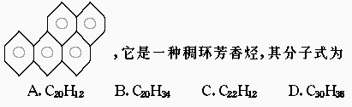
10.在烧焦的鱼、肉中，含有强烈的致癌物质3，4苯并芘，其结构简式为

( )

知识点：本题考查碳原子形成四个共价键的特征
能力点：培养学生的观察能力和形象思维能力。
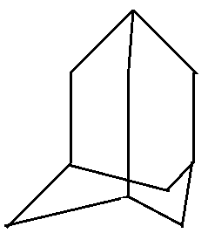
烃A分子的立体结构如右图(其中C、H原子已略去)；因其分子中碳原子排列类似金刚石故名 “金刚烷”，根据题中叙述和图形回答11题。
11.金刚烷分子中有( )
A.2个—CH₃结构
B.4个—CH₂—结构
C.4个—CH—结构

D.6个—CH—结构

知识点：本题考查“碳四价”的运用
能力点：培养学生空间想象能力和形象思维能力。
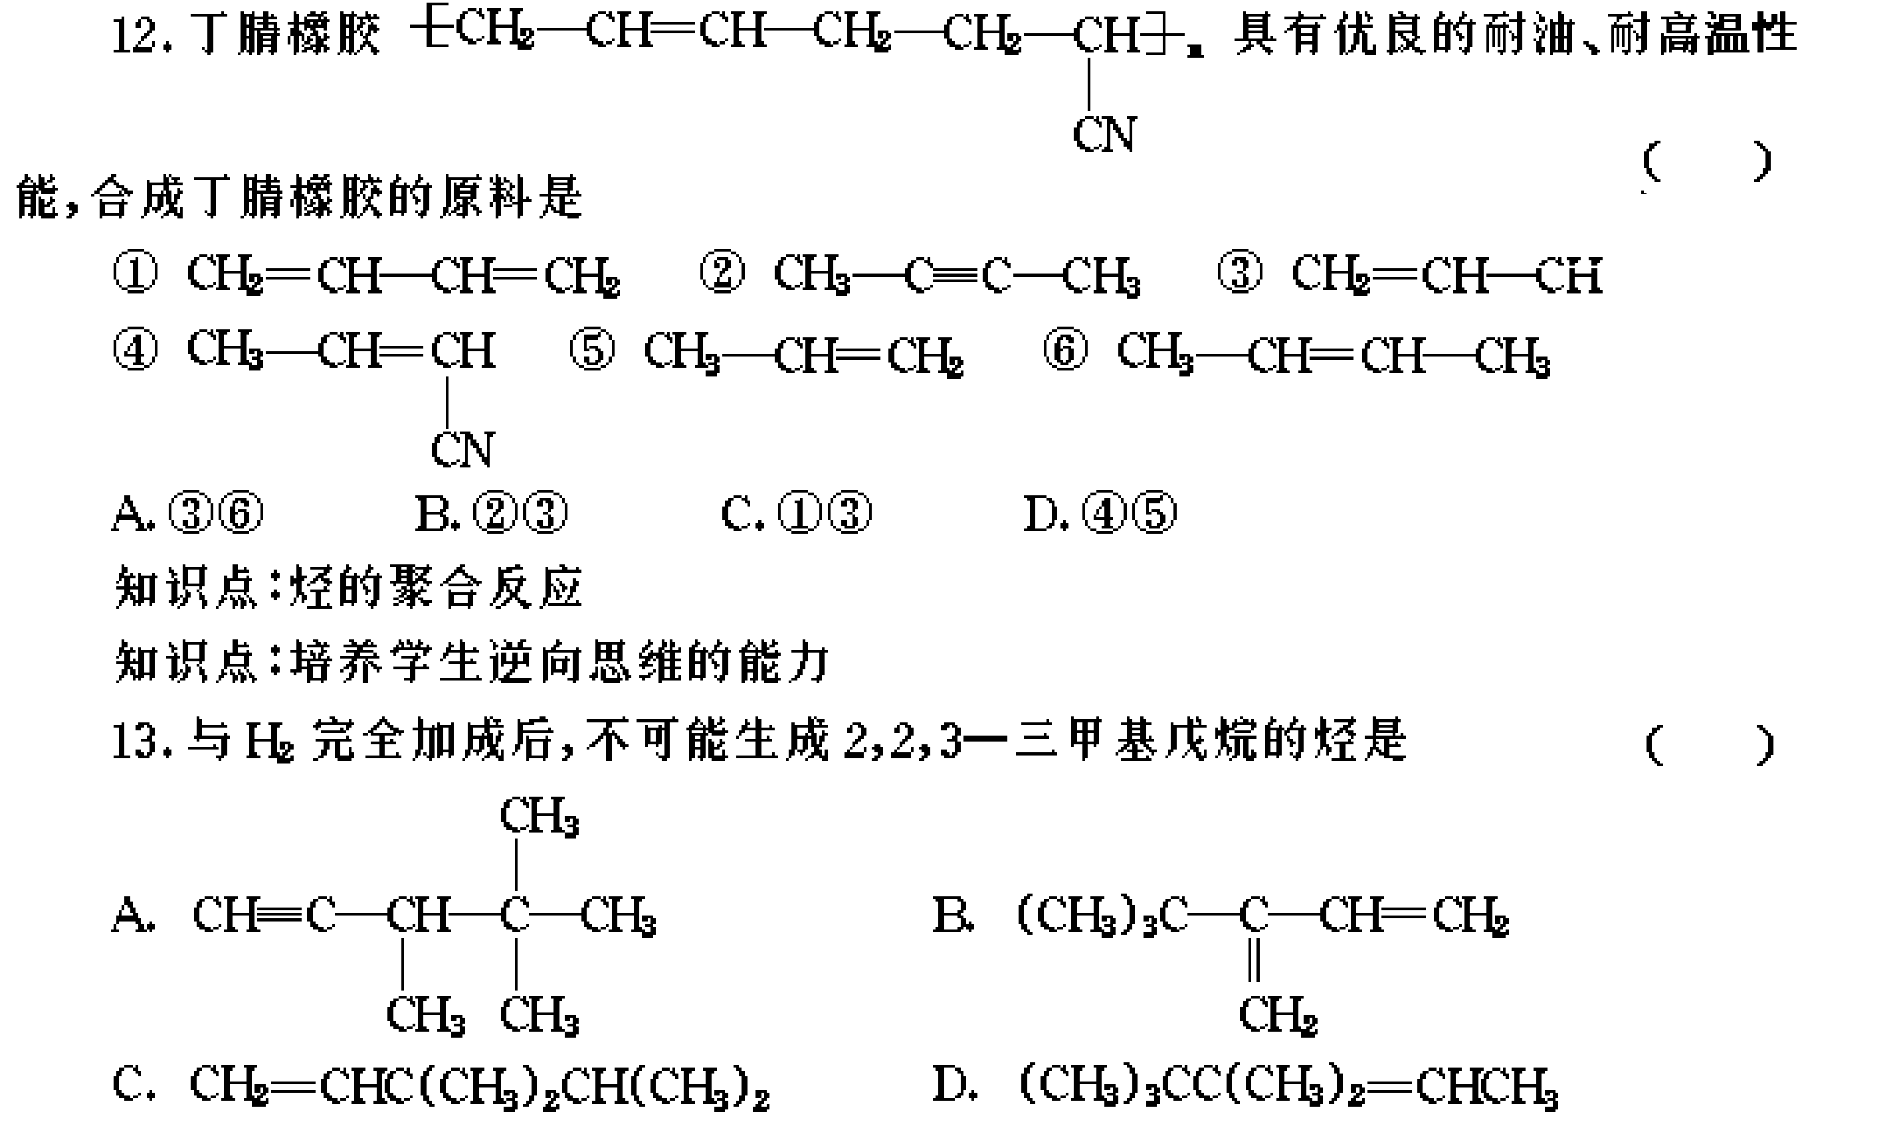
知识点：本题考查烯、炔烯加氢后碳链不变的知识点
能力点：培养学生的集中思维能力.
14.已知分子式为C₁₂H₁₂的物质A结构简式A苯环上的二溴代物有9种同分异构体，由此推断A苯环上的四溴代物的异构体的数目有( )种
A.9 B.10 C.11 D.12
知识点：本题综合考查有关取代物数目的规律
能力点：培养学生的创新思维能力.
15.用于制造隐形飞机的某种物质具有吸收微波的功能，其主要成分的结构如下：
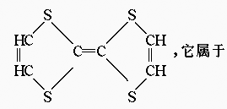

( )

A.无机物 B.烃 C.高分子化合物 D.有机物
知识点：考查有机物、无机物、烃、高分子化合物的概念
能力点：培养学生分析、综合、比较能力。
16.描述CH₃—CH＝CH—C≡C—CF₃分子结构的下列叙述中，正确的是( )
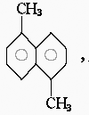
A.6个碳原子有可能都在一条直线上；
B.6个碳原子不可能在一条直线上；
C.6个碳原子有可能都在同一个平面上；
D.6个碳原子不可能都在同一个平面上.
知识点：本题综合考查了乙烯和乙炔的分子构型
能力点：培养学生的空间想象能力和迁移能力.
17.有关实验室制乙烯的说法中，不正确的是( )
A.温度计要伸入到反应物的液面以下；
B.反应过程中溶液的颜色逐渐变黑；
C.生成的乙烯气体中混有少量有刺激性气味的气体；
D.开始加热时不要太急，使温度逐渐上升至170℃，并保持170℃.
知识点：本题考查实验室制乙烯的相关问题
能力点：培养学生的观察能力和实验能力.
18.等物质的量的与Br₂起加成反应，生成的产物是( )

知识点：本题考查二烯烃的加成规律
能力点：培养学生的观察能力和知识迁移能力。
19.CaC₂和ZnC₂、Al₄C₃、Mg₂C₃、Li₂C₂等都同属于离子型碳化物，通过对 CaC₂制C₂H₂的反应进行思考，判断下列反应产物正确的是( )
A.ZnC₂水解生成C₂H₆ B.Al₄C₃水解生成C₃H₄
C.Mg₂C₃水解生成C₃H₄ D.Li₂C₂水解生成C₂H₄
知识点：本题考查制乙炔的反应，是个非氧化还原反应
能力点：培养学生的迁移能力。
20.A、B两种烃组成的混合物，当混合物质量一定时，无论A、B以何种比例混合，完全燃烧消耗氧气的量为一恒量：那么A、B两种烃①互为同分异构体；②互为同系物；③具有相同的最简式；④含碳的质量分数相同，正确的结论是( )
A.①②③④ B.①③④ C.②③④ D.③④
知识点：本题考查具有相同最简式的有机物燃烧的有关规律
能力点：培养学生的综合思维能力
21.两种气态烃组成的混合气体0.1mol，完全燃烧得0.16mol CO₂和3.6g H₂O，下列说法正确的是( )
A.混合气体中一定有甲烷；
B.混合气体一定是甲烷和乙烯；
C.混合气体中一定没有乙炔；
D.混合气体中一定有乙炔.
知识点：本题考查烃的平均分子式的确立及运用
能力点：培养学生的推理能力和分析问题的能力.
22.用式量为43的烷基取代甲苯苯环上的一个氢原子，所得芳香烃产物的数目为( )
A.3 B.4 C.5 D.6
知识点：本题考查苯环上取代物的书写
能力点：培养学生全面思考问题的能力.
23.当前我国环保急待解决的“白色污染”，通常指的是( )
A.冶炼厂的白色烟尘 B.石灰窑的白色粉末
C.聚乙烯等塑料垃圾 D.白色建筑废料
知识点：本题考查有关环保的问题
能力点：培养学生的环保意识.
24.科学家于1995年合成了一种分子式为C₂₀₀H₂₀₀含多个碳碳叁键的链状烃， 其分子中含碳碳叁键最多是( )个
A.49 B.50 C.51 D.无法确定
知识点：本题考查烃的分子组成与结构的关系能力点：培养学生处理新信息的能力.
25.某苯的同系物的分子式为C₁₁H₁₆，经分析分子式中除含苯环外(不含其它环状结构)，还含

有两个“—CH₃”，两个“—CH₂—”、一个“CH”它的可能结构式有( )

A.6种 B.5种 C.4种 D.3种
知识点：本题考查苯的同系物的同分异构体的写法能力点：培养学生的形象思维能力。
26.燃烧下列混合气体，所产生的CO₂的量一定大于燃烧相同质量丙烯所产生的CO₂的量 的是( )
A.丁烯、丙烷 B.乙炔、乙烯
C.乙炔、丙烷 D.乙烷、环丙烷
知识点：本题考查烃燃烧的有关规律的运用能力点：培养学生分析问题的综合能力。
27.m mol乙炔跟n mol氢气在密闭容器中反应，当其达到平衡时，生成p mol乙烯，将平衡混合气体完全燃烧生成CO₂和H₂O，所需氧气的物质的量是( )
A.(3m+n)mol B.(m+-3p)mol
C.(3m+n+2p)mol D.( m+)mol
能力点：本题考查元素守恒的运用能力点：培养学生的创造性思维能力。
(二)非选择题
28.1mol某烃A和1mol苯完全燃烧，烃A比苯多消耗1mol O₂，若A分子结构中无支链或侧链 ，则：
(1)若A为环状化合物，它能与等
物质的量的Br₂发生加成反应，则A的结构简式为 ；
(2)若A为链状烯烃，1mol A最多可和2mol Br₂发生加成反应且A与等物质的量的Br₂加成 后的可能产物只有2种，则A的结构简式为 。
知识点：本题综合考查了烃的分子组成与结构的关系以及二烯烃发生1，4加成的规律
能力点：培养学生的集中思维能力和创新能力。
29.请写出六种你学过的有机化合物的结合简式，这些化合物燃烧后产生的CO₂和H₂O(g) 的体积比符合如下比值(各写三种)：
(1)V/V＝2的有 、 、 。
(2)V/V＝0.5的有 、 、 。
知识点：有机物中的C、H之比
能力点：知识再现能力
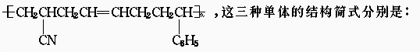
30.工程塑料ABS树脂(结构简式如下)，合成时用了三种单体，ABS树脂的结构简式：
知识点：本题考查高聚物单体的判断能力点：培养学生的逆向思维能力。
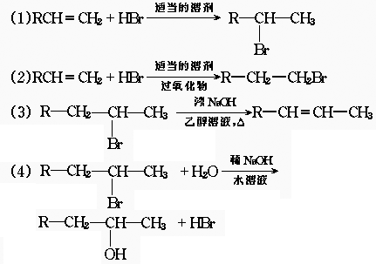
31.在有机反应中，反应物相同而反应条件不同，可得到不同的产物。请看下列反应：

根据以上反应所表现的卤代烃的性质，写出实现下列转变的各步反应的化学方程式，特别注意反应条件。
(1)由CH₃CH₂CH₂CH₂Br分两步转变为CH₃—CH₂—CHBr—CH₃；
(2)由(CH₃)₂CHCH＝CH₂分两步转变为(CH₃)₂CHCH₂CH₂OH
知识点：本题考查学生对新的信息进行分析并将其转化为一种规律能力点：培养学生将规 律应用在解答问题中的处理能力。
32.已知烯烃、炔烃在臭氧作用下发生以下反应：
CH₃—CH＝CH—CH₂—CH＝CH₂CH₃CHO+OHC—CH₂—CHO+HCHO
CH₃—CC—H₂—CCHCH₃COOH+HOOC-CH₂-COOH+HCOOH
某烃分子式为C₁₀H₁₀，在臭氧作用下发生反应：
C₁₀H₁₀CH₃COOH+3HOOC-CHO+CH₃CHO
试回答：
(1)C₁₀H₁₀分子中含 个双键、 个叁键。
(2)C₁₀H₁₀的结构简式为 .
知识点：烯烃、炔烃的化学性质
能力点：培养学生对新信息处理、理解、转化的能力。
33.分子式为C₆H₁₂的某烯烃的所有碳原子都在同一平面上，则该烯烃的结构简式为 ，名称为 .
本题考查乙烯的分子构型的应用；培养学生的空间想象能力和创新思维能力。
34.根据下列叙述回答第(1)～(3)题。
能源可划分为一级能源和二级能源。自然界中以现成形式提供的能源称为一级能源；需要依靠其他能源的能量间接制取的能源称为二级能源。氢气是一种高效而没有污染的二级能源，它可由自然界大量存在的水来制取：
2H₂O(液) 2H₂(g)+O₂(g)-517.6kJ
(1)下列叙述正确的是( )
A.电能是二级能源 B.水力是二级能源
C.天然气是一级能源 D.焦炉气是一级能源
(2)已知：CH₄(g)+2O₂(g) 2H₂O(g)+CO₂(g)+890.3kJ,1g H₂和1 g CH₄ 分别燃烧后，放出热量之比约是( )
A.1∶3.4 B.1∶1.7 C.2.3∶1 D.4.6∶1
(3)关于用水制取二级能源氢气，以下研究方向不正确的是( )
A.构成水的氢和氧都是可以燃烧的物质，因此可以研究在水不分解的情况下，使氢气成为二级能源
B.设法将太阳光聚集，产生高温使水分解产生H₂
C.寻找高效催化剂，使水分解产生H₂，同时释放能量
D.寻找特殊化学物质，用以开发廉价能源，以分解水制氢气
知识点：热化学方程式、水的分解。
能力点：接受新知识的能力、使学生对能源的利用有一定的了解。
35.一定量的C₈H₁₈在一定条件下受热完全裂化生成CH₄、C₂H₄、C₂H₆、C₃H₆、C₄H₈五种物质的混合物，该混合气体物质的平均式量为 .
知识点：本题考查混合烃的平均式量的计算方法能力点：培养学生的创新思维能力。
36.碳正离子［例如，CH⁺₃，C₂H⁺₅，(CH₃)₃C⁺等］是有机物反应中重要 的中间体。欧拉因在此研究领域中的卓越成就而荣获1994年诺贝尔化学奖，碳正离子CH⁺₃可以通过CH₄在“超强酸”中再获得一个H⁺而得到，而CH⁺₅失去H₂可得CH⁺₃。
(1)CH⁺₃是反应活性很强的正离子，是缺电子的其电子式是 。
(2)CH⁺₃中4个原子是共平面的，三个键角相等，键角应是 (填角度)。
(3)(CH₃)₂CH⁺在NaOH的水溶液中反应将得到电中性的有机分子，其结构简式为 。
(4)(CH₃)₃C⁺去掉H后将生成电中性的有机分子，其结构简式为 。
知识点：本题考查碳正离子与自由基的区别能力点：培养学生求同思维能力和处理新信息的能力。
37.含有C＝C—C＝C键的化合物与含有C＝C双键的化合物很容易发生1，4—环加成反应， 生成六六环化合物，例如：
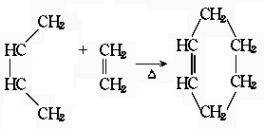
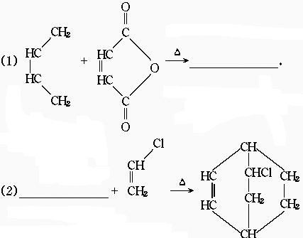
完成下列反应化学方程式(写出适当的反应物或生成物的结构简式)
知识点：本题考查二烯烃1，4加成规律的应用能力点：培养学生处理新信息及将其归纳成一种规律并加以应用的能力。
38.实验室制备硝基苯的主要步骤如下：
①配制一定比例的浓H₂SO₄与浓HNO₃的混合酸加入反应器中。
②向室温下的混合酸中逐滴加入一定量的苯，充分振荡，混合均匀。
③在50～60℃以下发生反应，直至反应结束。
④除去混合酸后，粗产品依次用蒸馏水和5%NaOH溶液洗涤，最后再用蒸馏水洗涤。
⑤将用无水CaCl₂干燥后的粗硝基苯进行蒸馏，得到纯硝基苯。
填写下列空白：
(1)配制一定比例浓H₂SO₄与浓HNO₃混合酸时，操作注意事项是 。
(2)步骤③中，为了使反应在50～60℃下进行，常用的方法是 。
(3)步骤④中洗涤、分离粗硝基苯应使用的仪器是 。
(4)步骤④中粗产品用5%NaOH溶液洗涤的目的是 。
(5)纯硝基苯是无色，密度比水 (填“大”或“小”)具有 气味的油状液体。
知识点：本题考查硝基苯的制取原理及其性质能力点：培养学生的实验分析和设计能力。
39.电石中的碳化钙和水能完全反应：
CaC₂+2H₂O C₂H₂↑+Ca(OH)₂使反应产生的气体排水，测量排出水的体积 ，可计算出标准状况乙炔的体积，从而可测定电石中CaC₂的含量。
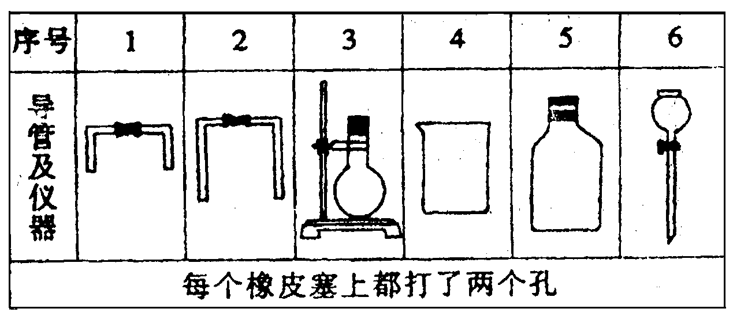
(1)若用下列仪器和导管组装实验装置：
如果所制气流从左向右时，上述仪器和导管从左到右直接连接的顺序(填各仪器、导管的序 号)是 接 接 接 接 接 接 .
(2)仪器连好后，进行实验时，有下列操作(每项操作只进行一次)：
①称取一定量电石，置于仪器3中，塞紧橡皮塞。
②检查装置的气密性。
③在仪器6和5中注入适量水。
④待仪器3恢复到室温时，量取仪器4中水的体积导管2中的水忽略不计)。
⑤慢慢开启仪器6的活塞，使水逐滴滴下，至不发生气体为止，关闭活塞。
正确的操作顺序是 。
(3)若实验产生的气体有难闻的气味，且测定结果偏大，这是因为电石中含有 杂质。
(4)若实验时称取的电石为1.60g，测量排出水的体积后，折算成标准状况乙炔的体积为44.8 ml，此电石中CaC₂的百分含量是 %。
本题考查乙炔的实验室制法的有关问题和注意事项；培养学生分析问题和处理实验的能力。
40.有一混合气体由一种气态烯烃A和一种气态烷烃B组成，它对H₂的相对密度为12，把1体积的混合物和4体积氧气混合，放在密闭容器中，用电火花点燃，使两种烃都充分氧化，如果反应前后的温度都为150℃，测得容器内压强由反应前的1.00×10₅Pa增强到反应后的1. 04×10₅Pa。问烃A、B各是什么烃?它们体积比是多少?
知识点：本题考查平均式量和平均分子式的运用及物质的量与压强的关系能力点：培养学生分析问题的综合能力。
41.有两种气态链烃的混合气体，已知它们都能使溴水褪色且分子中碳原子数均小于5；1体积该混合气体完全燃烧后，可得到3.6体积CO₂和3体积水蒸气，气体体积均是在相同温度和压强下测定的：
(1)分析判断两种烃各是哪一类；
(2)通过计算和推理，确立这两种烃的分子式以及它们在混合气体中的体积比。
知识点：烯烃、炔烃(二烯烃)完全燃烧后CO₂和H₂O的物质的量之间的关系的运用。
能力点：培养学生的创新思维能力和综合思维能力。

参考答案
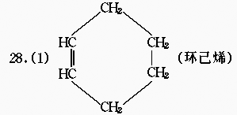
1.D 2.C 3.D 4.C 5.D 6.A、C 7.A 8.D 9.A 10.A 11.C 12.C 13.C 14.A 15 .D 16.B、C 17.D 18.A、B 19.C 20.D 21.A、C 22.D 23.C 24.B 25.C 26.B 2 7.D

(2)CH₂＝CH-CH₂-CH＝CH-CH₃或CH₃-CH＝CH-CH＝CH-CH₃
O

29.(1) CHCHC₆H₆ C₆H₅OH (2)CH₄ CH₃OH H₂NCNH230.CH₂＝CH—CN，CH₂＝CH—CH＝CH₂，
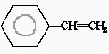
31.(1)CH₃CH₂CH₂CH₂BrCH₃CH₂CH＝CH₂+ HBr
CH₃CH₂CH＝CH₂+HBrCH₃CH₂CHCH₃
Br
(2)(CH₃)₂CHCH＝CH₂+HBr(CH₃)₂CHCH₂CH₂Br
(CH₃)₂CHCH₂CH₂Br+H₂O(CH₃)₂CHCH₂CH₂OH+HBr
32.(1)二，二。
(2)CH₃C≡C—CH＝CH—C≡C—CH＝CH—CH₃
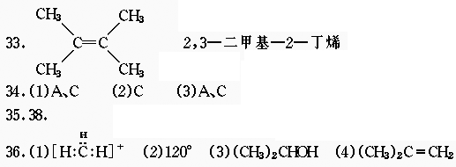

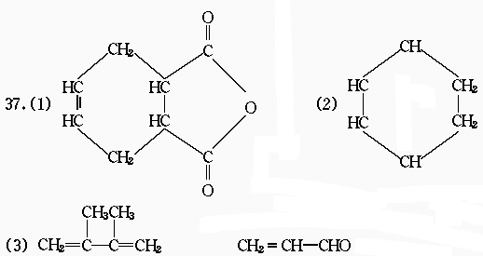
38.(1)先将浓HNO₃注入容器中，再慢慢注入浓H₂SO₄，并及时搅拌和冷却。
(2)将反应容器放在50～60℃的水浴中加热；
(3)分液漏斗
(4)除去粗产品中残留的酸
39.(1)6接3接1接5接2接4
(2)②①③⑤④(或①③②⑤④)
(3)其它可与水反应产生气体的
(4)80%
40.解：由题意可知混合烃的平均式量＝2×12＝24.
∴气态烷烃B必为CH₄.
又∵CH₄燃烧前后物质的量不变，
∴容器内压强增大是由烯烃A燃烧引起的。
设烯烃A的分子式为C_{n}H_{2n}，占a体积。
C_{n}H_{2n}+O₂nCO₂+nH₂O Δn (相同情况下压强比等于物质的量的比)
1体积 -1
a a(-1)
∴a(-1)＝5(1.04-1.00) ①
又16(1-a)+14na＝24 ②
联立①②解得：a＝0.2 n＝4
∴A的1-丁烯或2-丁烯或2-甲基-1-丙烯，体积比为1∶4.
41.解：这两种均能使溴水褪色，它们都是不饱和烃。若这两种烃都是烯烃，则燃烧后生成 等体积的CO₂和H₂O(气)，可见不合题意，舍去；若这两种烃都是炔烃或二烯烃，或一种为炔烃，一种为二烯烃，则1体积混合气体燃烧后，生成的CO₂比H₂O(气)应多1体积，也不符合题意，舍去，故混合气体应由一种烯烃与一种炔烃(或二烯烃)组成。
设1体积混合气体中含炔烃(或二烯烃)C_{n}H_{2n-2}为x体积，含烯烃C_{m}H_{2m}为(1 -x)体积，根据元素守恒可得：
nx+(1-x)m＝3.6 ①
x(n-1)+m(1-x)＝3 ②
x＝0.6
联立①②解得 
3n+2m＝18
故混和气体中C_{n}H_{2n-2}与C_{m}H_{2m}的体积比为3∶2.
讨论：①n＝2时，m＝6(舍去)
②n＝3时，m＝4.5(舍去)
③n＝4时，m＝3(合理)
∴混合烃是由C₄H₆和C₃H₆组成，体积比为3∶2.

第十一章 烃的衍生物
一、考纲要求
1.理解官能团的涵义。能根据官能团辨认同系物和列举异构体；
2.以一些典型的烃类衍生物(乙醇、苯酚、乙醛、乙酸、乙酯、脂肪酸、油脂等)为例，了解官能团在化合物中的作用，结合同系物原理，掌握各主要官能团的性质和主要化学反应；
3.通过对典型的烃类衍生物的学习，了解其重要工业用途及生活中常见有机物的性质和用途；
4.了解重要合成材料的主要品种的主要性质和用途，理解由单体进行加聚和缩聚合成树脂的简单原理；
5.通过烃及烃的衍生物的化学反应，掌握有机反应的主要类型；
6.综合应用各类化合物的不同性质进行区别、鉴定、分离、提纯、推导未知物的结构简式。 结合多种化合物的化学反应，合成指定结构简式的产物。
二、知识结构
1.脂肪醇、芳香醇、酚的比较
类别 | 脂肪醇 | 芳香醇 |  | 酚
实例 | CH3CH2OH | C6H5-CH2OH |  | C6H5-OH
官能团 | -OH | -OH |  | -OH
结构特点 | -OH与链烃基相连 | -OH与芳烃侧链相连 |  | -OH与苯环直接相连
主要化性 | （1）与钠反应 （2）取代反应 （3）脱水反应 （4）氧化反应（5）酯化反应 |  | （1）弱酸性 （2）取代反应 （3）显色反应
特性 | 红热铜丝插入醇中有刺激性气味（生成醛或铜） |  | 与FeCl₃溶液显紫色
2.苯、甲苯、苯酚的分子结构及典型性质比较
类 别 |  | 苯 | 甲苯 | 苯酚
结构简式 |  | 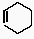 | 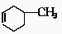 | 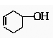
氧化反应 |  | 不被KmnO₄溶液氧化 | 可被KmnO₄溶液氧化 | 常温下在空气中被氧化呈红色
溴  代  反  应 | 溴状态 | 液溴 | 液溴 | 溴水
溴  代  反  应 | 条件 | 催化剂 | 催化剂 | 无催化剂
溴  代  反  应 | 产物 | C₆H₅-Br | 邻、间、对三种溴苯 | 三溴苯酚
溴  代  反  应 | 结论 | 苯酚与溴的取代反应比苯、甲苯易进行
溴  代  反  应 | 原因 | 酚羟基对苯环的影响使苯环上的氢原子变得活泼、易被取代

3.醛、羰酸、酯(油脂)的综合比较
通  式 | 醛  R—CHO | 羰酸  R—COOH | 酯  R COOR′ | 油脂  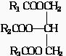
化学  性质 | ①加氢  ②银镜反应  ③催化氧化成酸 | ①酸性  ②酯化反应  ③脱羰反应 | 酸性条件  水解  碱性条件 | 水解  氢化（硬化、还原）
代表物 | 甲醛、乙醛 | 甲酸 硬脂酸  乙酸 软脂酸  丙烯酸 油酸 | 硝酸乙酯  乙酸乙酯 | 硬脂酸甘油酯  油酸甘油酯

4.烃的羟基衍生物性质比较
物质 | 结构简式 | 羟基中氢原子活泼性 | 酸性 | 与钠反应 | 与NaOH的反应 | 与Na₂CO₃的反应
乙醇  苯酚  乙酸 | CH₃CH₂OH  C₆H₅OH  CH₃COOH | 增  强 | 中性 | 能 | 不能 | 不能
乙醇  苯酚  乙酸 | CH₃CH₂OH  C₆H₅OH  CH₃COOH | 增  强 | 与H₂CO₃弱 | 能 | 能 | 能
乙醇  苯酚  乙酸 | CH₃CH₂OH  C₆H₅OH  CH₃COOH | 增  强 | 强于H₂CO₃ | 能 | 能 | 能
5.烃的羰基衍生物性质比较
物质 | 结构简式 | 羰基稳定性 | 与H₂加成 | 其它性质
乙醛 | CH₃CHO | 不稳定 | 容易 | 醛基中C—H键易被氧化（成酸）
乙酸 | CH₃COOH | 稳定 | 不易 | 羧基中C—O键易断裂（酯化）
乙酸乙酯 | CH₃COOCH₂CH₃ | 稳定 | 不易 | 酯链中C—O键易断裂（水解）
6.酯化反应与中和反应的比较
 | 酯化反应 | 中和反应
反应的过程 | 酸脱-OH醇去-H结合生成水 | 酸中H⁺与碱中OH⁻结合生成水
反应的实质 | 分子间反应 | 离子反应
反应的速率 | 缓慢 | 迅速
反应的程序 | 可逆反应 | 可进行彻底的反应
是否需要催化剂 | 需浓硫酸催化 | 不需要催化剂
三、知识点、能力点提示
(一)根据结构掌握和运用各类有机化合物的分子组成通式。
学习有机化学的关键是认识有机化合物的结构，根据内在的物质结构去掌握有关的各种表象 和问题。在掌握和运用各类有机物的分子组成通式时，也是如此。
分子中碳原子个数为n的链状烷烃的结构和其中碳、氢原子个数可表示如下：
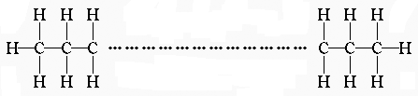
由此确定烷烃的分子组成通式为C_{n}H_{2n+2}。而且当分子中碳原子个数为n个，其中氢原子个数的最大数为2n+2，是氢原子个数上限值。除了链状烷烃之外的各类有机物分子组成通式中，氢原子的个数都不大于此数值。若给出的有机物分子中，氢原子和碳原子的个数比大于
时，此分子组成肯定不正确。
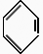
以链状烷烃分子结构和分子组成通式(C_{n}H_{2n+2})为基础进行分析和比较：在结构中 ， 若增加一个双键，就要少2个氢原子；若增加一个CC叁键，要少4个氢原子，在结构中出现一个环状结构，也要少2个氢原子 。所以，烯烃和环烷烃的分子组成通式为C_{n}H_{2n}，炔烃和二烯烃的分子组成通式为C_{n}H_{2n-2}。苯和苯的同系物结构中有苯环结构，苯的结构用凯库勒式表示为，可看成是具有3个C C双键和1个环 状结构，分子中碳原子个数为n时，氢原子个数应是在2n+1的基础上减去2×4，得到苯和苯 的同系物分子组成通式为C_{n}H_{2n-6}(n≥6)，其他各类烃的分子组成通式，也可用同 样的方法进行确定。
烃的衍生物中，卤代烃是饱和链烃基和卤素相结合，根据卤代烃的结构，分子组成通式为
C_{n}H_{2n+2-m}xm，若其中的烃基不是烷烃基时，氢原子个数在此基础上， 按前面所述根据不饱和键和环状结构的数量而减少，烃的含氧衍生物中，分子中碳原子个数 为n个，每出现1个C O时，也同样减少2个氢原子，单纯氧原子的 个数多少，并不影响氢原子的个数，比如，1个碳原子与氢原子相连，或是与1个羟基相连， 氢原子个数都是1。因此，在醇的分子组成通式中，饱和一元醇和醚是C_{n}H_{2n+2}O多 元醇就是C_{n}H_{2n+2}O_{m}，苯酚及其同系物、芳香醇是C_{n}H_{2n-6}O，醛酮的分子结构中存在C O键，分子组成通式为C_{n}H_{2n}O，羰酸或酯就是C_{n}H_{2n}O₂。若醛、酮、羰酸和酯的分子结构中烃基也出现碳碳不饱和键和环状结构时，仍要在原烃的衍生物分子组成通式中，相应减少一定个数的氢原子。如某醛分子式为C₃H₆O，符合通式C_{n}H_{2n}O，可确定为丙醛，分子组成为C₃H₄O，与C₃H₆O相比较少2个氢原子，可知C₃H₄O为丙烯醛，若将结构中的C O键换成C C双键时，分子式为C₃H₆O的有机物还可 以是丙烯醇，从而可进一步确定：具有相同碳原子个数的醛、酮和烯醇互为同分异构体。
从上面的叙述和分析过程中，认识到：“分子结构是学好有机化学的关键”，对于“各类有 机物的分子组成通式的掌握不应靠单纯的记忆，也不宜完全依赖数学中的单一数字推导，如 苯的同系物看成由苯基和烷基结合而成，苯基为C₆H₅；烷基设为C_{m}H_{2m+1}，两 者结合后化学式为C_{m+6}H_{2m+6}，即C_{m+6}H_{2(m+6)-6}，设m+6＝n时， 才最终得到苯和苯的同系物分子组成通式为C_{n}H_{2n-6}，这一推导过程明显过于呆滞 ，不利于对各类有机物分子组成通式的掌握，也不便于应用。
(二)通过分析、比较、综合、归纳掌握同分异构现象及其有关的知识内容。
在有机物中，经常出现由于分子中各原子的可能排列顺序和方式的变化，形成分子式虽然相同，但结构不同的化合物，而出现同分异构现象，这些具有同分异构现象的化合物互称为同分异构体。这就是有机物种类繁多的原因所在。同分异构体的概念中，有两个突出的要点：一是同分异构体间的共性，即“分子式相同”或是“分子组成相同”；另一是同分异构体间的差异，即“结构不同”且两个要点必须同时具备。现将一些存在“相同”和“相异”的概念比较如下：
 | 相同点 | 不同点
同分异构体 | 分子式 | 结构
同系物 | 性质相似 | 分子组成中相差1个或n个CH₂基因
同位素 | 质子数 | 中子数
同素异形体 | 同种元素 | 不同单质

将同分异构体和同系物两概念相比较时，同分异构体概念中强调“分子式相同”，所以分子量必相等，而同系物强调“分子组成上相差一个或几个CH₂原子团，所以分子量必不等。因此，在互为同分异构体的各物质中，不可能存在互为同系物的物质，在互为同系物的各物质中，也不可能存在同分异构现象。
根据分子组成判断各同分异构体的结构和总数，是有机化学学习的重点内容之一。同分异构现象可分为3类：
(1)碳链异构(或称碳骨架异构)：如乙苯和二甲苯，丁酸和异丁酸。
(2)相同官能团的位置异构：如1—丁烯和2—丁烯。
(3)官能团的种类异构：如丙醛和丙酮，乙醇和甲醚。
官能团的异构列表如下：
官能团异构类型 | 分子组成通式
烯烃—环烷烃 | C_{n}H_{2n}
炔烃—二烯烃 | C_{n}H_{2n+2}O
醇类—醚类 | C_{n}H_{2n-6}O
酚类—芳香醇—芳香醚 | C_{n}H_{2n-6}O
醛类—酮类—烯醇类—环氧烷—环烷醇 | C_{n}H_{2n}O
羰酸—酯类—羟基醛 | C_{n}H_{2n}O2
硝基化合物—氨基酸 | C_{n}H_{2n+1}NO₂
(三)重视各类物质性质的比较和分析，培养综合归纳的能力。
在有机化学的学习过程中，分别对各类有机物的主要性质，尤其是化学性质，有了比较系统的掌握之后，应注意，各类物质性质的横向比较，认识不同类的相关有机物在性质上的异同 。这本身也是对各种有机物性质的分析和归纳，见前面知识结构内容。
(四)定量认识有机物之间的相互反应。
在学习有机物的化学性质、制备和检验时，都要涉及有关的反应，对待反应的化学方程式， 除了明确反应物，生成物的组成和结构以及反应条件等定性内容之外，还必须同时明确各 物质之间的定量关系，不断强化理解学习的定量意识，现通过一些具体反应，举例说明如下：
(1)在烷烃和芳香烃与卤素(X₂)的一卤取代反应中，被取代的H原子和卤素单质及生成的卤代烃物质的量之比为1∶1∶1。
(2)在不饱和烃与氢气或卤素的加成反应中， C C双键与氢气或卤素单质的量之比都是1∶1，若是CC叁键，则为1∶2
(3)当醇与金属钠反应时，醇羟基和反应消耗的Na及生成氢气物质的量之比为2∶2∶1。若醇羟基换成酚羟基或羰基，与金属钠反应时，也有同样的量关系。
(4)当醇被氧化成醛或酮时，反应中被氧化的醇羟基和消耗的O₂与生成C O双键、H₂O物质的量之比为2∶1；2∶2；若将氧化剂O₂换成CuO，上述量关系 为1∶1∶1∶1。
(5)在银镜反应中，醛基和消耗的［Ag(NH₃)₂］⁺与生成的羟基，析出Ag物质的量之比为1∶2∶1∶2。
在醛和新制的Cu(OH)₂悬浊液反应时，醛基、Cu(OH)₂和生成的羰基、Cu₂O物质的量之比为1∶2∶2∶1。
(6)在有机物(CxHyOz)完全燃烧的反应中，有机物和消耗的氧气、与生成的CO₂、H₂O物质的量之比为：
1∶(X+-)∶X∶。
(五)正确利用新信息迁移题，培养分析问题，解决问题的能力。
新信息迁移题，其特点是在题中联系社会实践和科学发展给予一定量的新的问题情境或有关信息，结合教材中所学知识而构成的一类新题型。在解题过程中，可体会到一些科学、社会的发展与化学学科间的重要性质，接触并学习一些新知识，从而提高自身的科学素养和文化素质，同时达到培养自学能力、信息接受和处理能力、问题的分析和解决能力。
在解新信息迁移题时，首先是全面地、认真地分析题中给予的信息内容、要点和规律，然后迁移到教材中有关的知识内容上，解决题中要求的问题。
四、能力训练
(一)选择题
1.现有一系列稠环芳香烃，按如下特点排列：
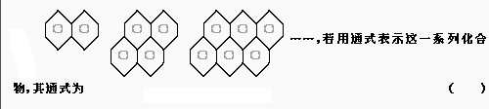
A.C_{n}H_{2n-6} B.C_{4n-6}H_{2n+6}
C.C_{2n+4}H_{6n+6} D.C_{6n+4}H_{2n+6}
2.分别燃烧下列各组物质中的两种化合物，所得CO₂和H₂O的物质的量之比相同的有( )
A.乙烯、丁二烯 B.乙醇、乙醚
C.苯和苯酚 D.醋酸、葡萄糖
3.下列有机物各1 mol，完全燃烧需氧气最多的是( )
A.C₃H₆ B.C₃H₈O
C.C₃H₆O₂ D.C₄H₈O₂
4.对于结构简式为：
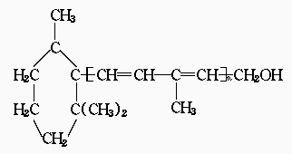
的维生素A，有如下各种说法：①维生素A是一种醇，②1摩维生素A在催化剂作用下，可与5 摩H₂加成，③维生素A的分子中有苯环结构，④维生素A具有环己烷的结构，⑤维生素A的分子 式为C₂₀H₃₀O，⑥维生素A有异戊二烯的结构单元。上述各说法中正确的是
A.①③④⑤ B.②④⑤⑥ C.①②③④ D.①②⑤⑥
5.在灼热铜丝网的作用下，1-丙醇跟空气中氧气反应生成一种化合物。与该化合物互为同分异构体的有( )
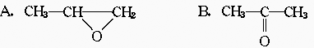
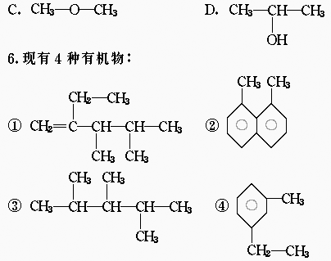
其中一氯取代物的同分异构体数目相同的是( )
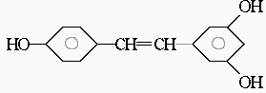
A.①和④ B.②和③ C.①和③ D.②和④
7.白黎芦醇 广泛存在于食物(例如桑椹、花生、尤其是葡萄酒)中，它可能具有抗癌性。能够使1 mol该化合物起反应的Br₂和H₂的最大用量分别为( )
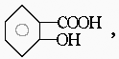
A.1mol,1mol B.3.5mol,7mol C.3.5mol,6mol D.6mol,7mol
8.邻羟基苯甲酸，俗名水杨酸，其结构简式为 当与物质A的溶液反应生成化学式为C₇H₅O₃Na的盐，A可以是下列中的( )
A.NaCl B.Na₂SO₄ C.NaOH D.NaHCO₃
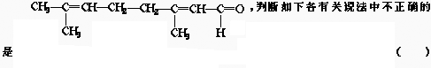
9.根据柠醛的结构简式为
A.它可以使KMnO₄酸性溶液褪色。
B.它可以使溴水褪色
C.它可以与银氨溶液发生银镜反应
D.它的催化加氢反应产物的分子式为C₁₀H₂₀O
10.下列各组物质，只用一种试剂就可鉴别的是( )
A.CH₄、CH₂CH₂、CHCH、CH₂CH—CHCH₂
B.CH₃OH、HCOOH、CH₃CHO、CH₃COOH
C.HCOOCH₃、CH₃CHO、C₆H₅OH、C₂H₅OH
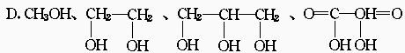
11.若1摩气态烃能跟2摩HCl加成，而加成产物又可以和6摩Cl₂完全取代，则该烃是 ( )
A.2—甲基丙烯 B.乙炔 C.1，3—丁二烯 D.丙炔
12.歪状化合物COOCH₂ 是一种重要的有机试剂，它可由有机化工原料R和其它无机原料
COOCH₂
发生加成、水解、氧化、酯化反应制 得，R是( )
A.1-丁烯 B.乙炔 C.1，3-丁二烯 D.乙烯
13.1995年3月20日在日本东京地铁发生了震惊世界的“沙林毒气袭击事件”，造成11人死亡，5500多人中毒，恐怖分子使用的“沙林”是剧毒的神经毒剂，它的化学
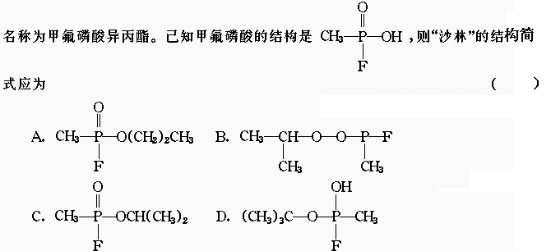
(二)非选择题
13.美籍埃及人泽维尔用激光闪烁照相机拍摄到化学反应中化学键断裂和形成的过程，因而 获得1999年诺贝尔化学奖。激光有很多用途，例如波长为10.3微米的红外激光能切断B(CH₃)₃分子中的一个B—C键，使之与HBr发生取代反应：
B(CH₃)₃+HBrB(CH₃)₂Br+CH₄
而利用9.6微米的红外激光却能切断两个B—C键，并与HBr发生二元取代反应。
(1)试写出二元取代的化学方程式： 。
(2)现用5.6gB(CH₃)₃和9.72gHBr正好完全反应，则生成物中除了甲烷外，其他两种产物的物质的量之比为多少?
14.A、B都是芳香族化合物，1molA水解得到1molB和1mol醋酸。A、B的相对分子质量都不超过200，完全燃烧都只生成CO₂和H₂O。且B分子中碳和氢元素总的质量分数为65.2%。A溶液具有酸性，不能使FeCl₃溶液显色。
(1)A、B的相对分子质量之差为 。
(2)1个B分子中应该有 个氧原子。
(3)A的分子式是 。
(4)B可能的三种结构简式是 。
15.有机物E和F可用作塑料增塑剂或涂料中的溶剂。它们的分子量相等，可用以下方法合成
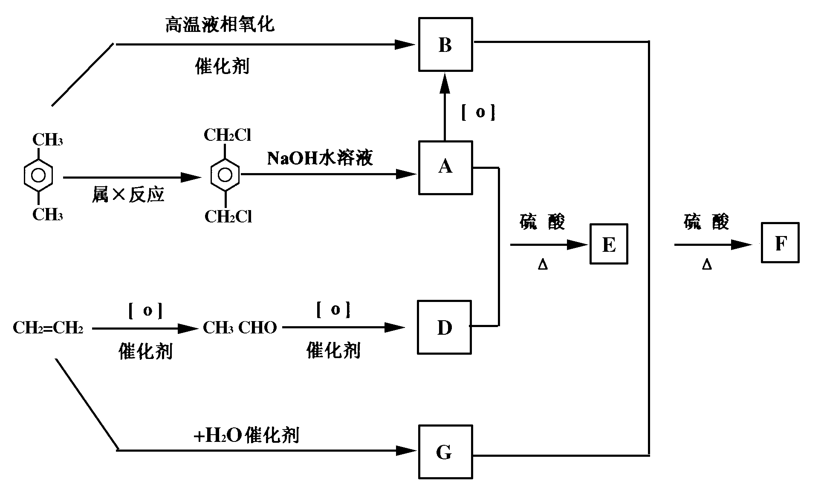
请写出：有机物的名称A 、B 化学方程式：
A+DE
B+GF
X反应的类型及条件：类型 条件
E和F的相互关系属 (多选扣分)
①同系物 ②同分异构体 ③同一种物质 ④同一类物质
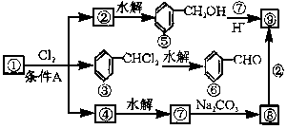
16.通常情况下，多个羟基连在同一个碳原子上的分子结构是不稳定的，容易自动失水，生成碳氧双键的结构：
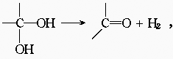
右图是9个化合物的转变关系。

(1)化合物①是 ，它跟氯气发生反应的条件是 。
(2)化合物⑤跟⑦可在酸的催化下去水生成化合物⑨，⑨的结构简式是 ，名称是 。
(3)化合物⑨是重要的定香剂，香料工业上常用化合物②和⑧直接合成它。此反应的化学方 程式是 。

参考答案
(一)选择题
1.D 2.BC 3.D 4.D 5.AB 6.AB 7.D 8.D 9.D 10.BC 11.D 12.D 13.C
(二)填空题
13.(1)B(CH₃)₃+2HBrB(CH₃)Br₂+2CH₄
(2)n_{B}(CH₃)₃＝＝0.1(mol) ^{n}HBr＝＝0.12(mol)
设生成B(CH₃)₂Br为a mol,B(CH₃)Br₂为b mol，则：
解得
∴ n_{B}(CH₃)₂Br∶n_{B}(CH₃)Br₂=4∶1
14.(1)42 (2)3 (3)C₉H₈O₄
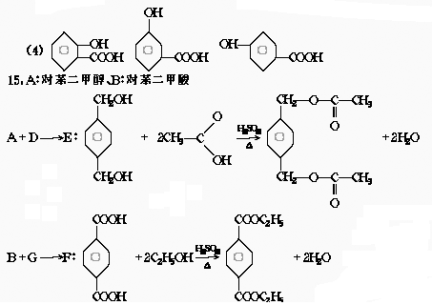
X：取代 光照。
② ④
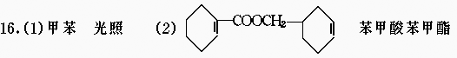
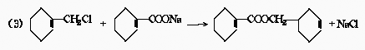

第十二章 化学反应速率 化学平衡
一、考纲要求
1.了解化学反应速率的概念，反应速率的表示方法，外界条件(浓度、温度、压强、催化剂 等)对反应速率的影响。
2.了解化学反应的可逆性，理解化学平衡的含义，掌握化学平衡与反应速率之间的内在联系。
3.理解勒沙特列原理的涵义，掌握浓度、温度、压强等条件对化学平衡移动的影响。
二、知识结构
1.化学反应速率的表示方法及特点。
(1)表示方法：
用单位时间内反应物浓度的减少或者生成物浓度的增加来表示。
表达式：＝
单位：由浓度的单位和时间的单位决定。mol/L·h、mol/L、min、mol/L·s等。
(2)特点：
①化学反应速率是平均速率，且均取正值。
②同一反应选用不同物质浓度的改变量表示速率，数值可能不同，但表示的意义相同。
③各物质表示的速率比等于该反应方程式的系数比。
例：对于反应：mA+nBpC+qD
V_{A}∶V_{B}∶V_{C}∶V_{D}＝m∶n∶p∶q
2.影响化学反应速率的因素。
决定化学反应速率的主要因素是反应物的结构，性质，反应历程。除此之外，外部条件，为反应物的浓度、压强、温度、催化剂以及固体反应物表面积的大小、溶剂、光、电磁波、激光、超声波等都会影响化学反应的速率。
(1)浓度：在其它条件不变时，增大反应物浓度，化学反应速率加快；反之则慢。
注意：固体，纯液体的浓度均可视作常数。因固体物质间的反应只与接触面积有关，故固体物质的量的改变对反应速率无影响。
(2)压强：在其它条件不变时，增大气体反应体系压强，化学反应速率加快；反之则慢。
注意：改变压强，对化学反应速率产生影响的根本原因是引起浓度改变。所以，在讨论压强对反应速率的影响时，应区分引起压强改变的原因。
对于气体反应体系，有以下几种情况：
①恒温时：增加压强体积缩小浓度增大反应速率加快。
②恒容时：
a.充入气体反应物浓度增大总压增大反应速率加快。
b.充入“惰气” 总压增大，但各物质浓度不变，反应速率不变。
③恒压时：充入“惰气” 体积增大各反应物浓度减少反应速率减慢。
(3)温度：其它条件不变时，升高温度，反应速率加快。
温度每升高10℃，化学反应速率增大到原来的2—4倍。升高反应体系的温度，是提高反应速率的有效途径。
(4)催化剂：使用正催化剂，能加快化学反应速率。反之则反，未特殊指明时，均指正催化 剂。
3.化学平衡状态
(1)概念：在一定条件下的可逆反应里，正反应速率和逆反应速率相等，反应混合物中各组 分的质量分数保持不变的状态。
(2)特征
①逆：研究对象可逆反应。
②等：V_{(正)}＝V_{(逆)}≠O
③动：化学平衡是动态平衡。虽然V_{(正)}＝V_{(逆)}，但正、逆反应仍在进行，其反应速率不等于零。
④定：各组分的质量分数一定。
⑤变：外界条件改变，平衡也随之改变。
⑥无：化学平衡的建立与反应从哪个方向(正向、逆向、双向)开始无关。
4.化学平衡移动
(1)当外界条件改变时，可逆反应从一种平衡状态向另一种平衡状态转化的过程。
(2)平衡发生移动的根本原因：V_{正}、V_{逆}发生改变，导致V_{正}≠V_{逆}。
(3)平衡发生移动的标志：新平衡与原平衡各物质的百分含量发生了变化。
注意：
①新平衡时：V′_{正}≠V′_{逆}，但与原平衡速率不等。
②新平衡时：各成分的百分含量不变，但与原平衡不同
③通过比较速率，可判断平衡移动方向
当V_{正}＞V_{逆}时，平衡向正反应方向移动
当V_{正}＜V_{逆}时，平衡向逆反应方向移动
当V_{正}＝V_{逆}时，平衡不发生移动
5.可逆反应进行程度的描述方法——转化率、产率。
(1)反应物的转化率＝反应物的转化量/该反应物起始量×100%
(2)产物的产率＝产物的实际量/该产物的理论量×100%
6.外界条件对化学平衡的影响。
(1)浓度：其它条件不变时，增大反应物浓度或减小生成物浓度都会使平衡向正反应方向移 动。
改变物质浓度不包括固体和纯液体，即固体或纯液体物质的量的增加和减少，不影响浓度， 从而不影响化学反应速率，也不影响化学平衡。
(2)压强：其它条件不变时，增大压强，会使平衡向气体体积缩小的方向移动。
注意：
①若反应前后气体体积无变化，改变压强，能同时改变正、逆反应速率，V_{正}＝V_{逆}，平衡不移动。
②压强变化是指平衡混合物体积变化而引起的总压变化，若平衡混合物的体积不变，而加入“惰气”，虽然总压变化了，但平衡混合物的浓度仍不变，速率不变，平衡不移动。
③若加入“惰气”，保持总压不变，此时只有增大体系体积，这就相当于降低了平衡体系的 压强，平衡向气体体积增大的方向移动。
(3)温度：在其它条件不变时，升高温度，化学平衡向吸热反应方向移动。降低温度，平衡 向放热反应方向移动。
(4)催化剂：催化剂能同等程度地改变正、逆反应速率，因此不影响化学平衡，但可大大地 缩短反应达到平衡所需的时间。
(5)勒沙特列原理：如果改变影响平衡的一个条件，平衡就向能够减弱这种改变的方向移动。
注意：勒沙特列原理的适用范围是：化学平衡，电离平衡，溶解平衡，水解平衡，状态平衡等。
7.合成氨的反应原理：N₂(g)+3H₂(g)2NH₃(g)+92.4KJ
合成氨是一个气体体积缩小的放热可逆反应。
8.原料气的制备：
①空气中取氮：分离液态空气或用炽热的炭处理空气后再净化。
②水中取氢：水和焦炭反应。
9.合成氨适宜条件的选择。
①选择原则：能加快反应速率；提高原料的利用率；提高单位时间的产量；对设备条件要求不能太高。
②合成氨的适宜条件：使用催化剂；500℃；2×10⁷～5×10⁷Pa。
10.合成氨的简要流程
原料气的制备净化压缩合成分离液氨
三、知识点、能力点提示
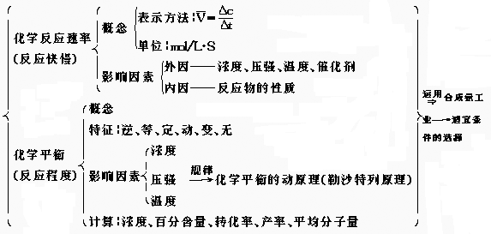

四、能力训练
1.100ml 6mol/L H₂SO₄与过量锌粉反应，一定温度下，为了减缓反应进行的速率，但又不影响生成氢气的总量，可问反应物中加入适量的( )
A.Na₂SO₄(s) B.H₂O C.K₂SO₄溶液 D.(NH₄)₂SO₄(s)
知识点：本题考查浓度对反应速率的影响
能力点：培养学生正确理解和应用能力
2.设C+CO₂2CO-Q₁，反应速率为V₁；N₂+3H₂2NH₃+Q₂，反应速率为V₂，对于上述反应，当温度升高时，V₁和V₂的变化情况为( )
A.同时增大 B.同时减少
C.V₁增大，V₂减小 D.V₁减小，V₂增大
知识点：本题考查温度对反应速率的影响能力点：培养学生理解能力
3.以真空密闭容器中盛有1 mol PCl₅加热到200℃是发生的如下反应：PCl₅(气) PCl₃(气)+Cl₂(气)，反应达平衡后，PCl₅所占体积分数为M%。若在同一温度和同一容器中，最初投入的是2 mol PCl₅(气)，反应达平衡时，PCl₅所占体积分数为 N%。则M和N的正确关系是( )
A.M>N B.M<N
C.M=N D.无法比较
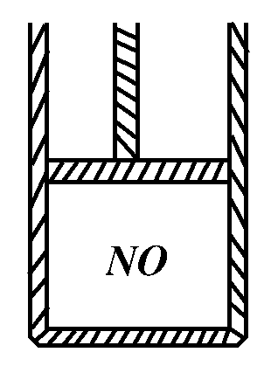
知识点：反应物的物质的量对化学平衡的影响。
能力点：比较能力。
4.下图为装有活塞的密闭容器，内盛22.4mL一氧化氮，若通入11.2mL氧气(气体体积均在标准状况下测定)，保持温度压强不变，则容器内的密度( )
A.等于1.369 g·L⁻¹
B.等于2.054 g·L⁻¹
C.在1.369g·L⁻¹和2.054g·L⁻¹
D.大于2.054g·L⁻¹
知识点：本题考查气体密度的计算及2NO₂ N₂O₄平衡能力点：培养学生计算能力和综合思维能力
5.下列措施肯定能使化学反应速率增大的是( )
A.增大反应物的量 B.增大压强
C.升高温度 D.使用催化剂
知识点：本题考查外界条件对化学反应速率的影响能力点：培养学生思维能力
6.将固体NH₄I置于密闭容器中，在某温度下发生下列反应：( )
NH₄I(固) NH₃(g)+HI(g)，2HI(g) H₂(g)+I₂(g)，当达到平衡时 ，［H₂］＝0.5mol/L，［HI］＝4mol/L，则NH₃的浓度为
A.3.5mol/L B.4mol/L C.4.5mol/L D.5mol/L
知识点：本题考查关于化学平衡的有关计算能力点：培养学生计算能力和理解能力
7.在一密闭容器中进行下列反应：2SO₂+O₂2SO₃(g)，已知反应过程中某一 时刻SO₂、O₂、SO₃的浓度分别为0.2mol/L,0.1mol/L，0.2mol/L，当反应达到平衡时，可能存在的数据是( )
A.SO₂为0.4mol/L，O₂为0.2mol/L
B.SO₂为0.25mol/L
C.SO₂，SO₃均为0.15mol/L
D.SO₃为0.4mol/L
知识点：本题考查关于化学平衡的有关计算能力点：培养学生综合思维能力
8.反应4A(s)+3B(g) 2C(g)+D(g)，经2 min,B的浓度减少0.6 mol/L。对此反应速率的表示，正确的是( )
A.用A表示的反应速率是0.4 mol/(L·min)
B.分别用B、C、D表示反应的速率，其比值是3∶2∶1
C.在2 min末的反应速率，用B表示是0.3 mol/(L·min)
D.在这2 min内用B和C表示的反应速率的值都是逐渐减小的
知识点：本题考查化学反应速率的概念及其计算方法。
能力点：培养学生知识再现能力。
9.下列说法正确的是( )
A.可逆反应的特征是正反应速率总是和逆反应速率相等。
B.在其它条件不变时，使用催化剂只能改变反应速率，而不能改变化学平衡状态。
C.在其它条件不变时，升高温度可以使化学平衡向吸热反应的方向移动。
D.在其它条件不变时，增大压强一定会破坏气体反应的平衡状态。
知识点：本题考查外界条件对化学平衡的影响能力点：培养学生理解能力
10.在一定条件下，可逆反应N₂+3H₂2NH₃正反应是放热反应，达到 平衡后，当单独改变下列条件时，有关叙述错误的是( )
A.加催化剂，正、逆反应速率都发生变化，且变化的倍数相等
B.加压，正、逆反应速率都增大，且正反应速率增大倍数大于逆反应速率增大倍数
C.降温，正、逆反应速率都减小，且正反应速率减小倍数小于逆反应速率减小倍数
D.加氩气，正逆反应速率都增大，且正反应速率增大倍数大于逆反应速率增大倍数
知识点：本题考查影响化学反应速率的一些因素，如催化剂、温度、压强、体积等。
能力点：培养学生综合思维能力。
11.某体积可变的密闭容器，盛有质量的A和B的混合气体，在一定条件下发生反应：A+3B2C，若维持温度和压强不变当达到平衡时，容器的体积为VL，其中C的气体体积占10% ，下列推断正确的是( )
①原混合气体的体积为1.2VL
②原混合气体的体积为1.1VL
③反应达到平衡时气体A消耗掉0.05VL
④反应达到平衡时气体B消耗掉0.05VL
A.②③ B.②④ C.①③ D.①④
知识点：本题考查有关平衡的计算。能力点：培养学生计算能力。
12.在一密闭容器中，用等物质的量的A和B发生如下反应：
A(g)+2B(g) 2C(g)，反应达到平衡时，若混合气体A和B的物质的量之和与C的物质的量相等，则这时A的转化率为：( )
A.40% B.50% C.60% D.70%
知识点：本题考查有关化学平衡及其转化率的相关计算能力点：培养学生计算能力
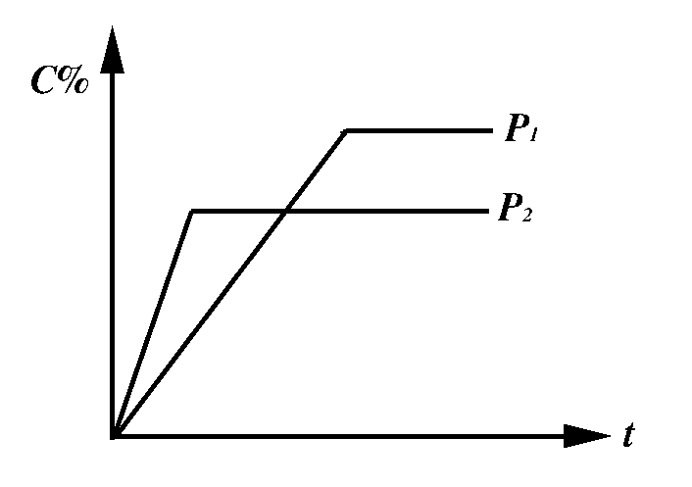
13.对于达到平衡的反应：2A(g)+B(g) nC(g)，符合下图所示的结论是( )
A.P₁＞P₂，n＞3 B.P₁＞P₂，n＜3
C.P₁＜P₂，n＞3 D.P₁＜P₂，n＜3
知识点：本题考查外界条件对化学平衡的影响。能力点：培养学生正确识图能力。
14.在密闭容器中发生如下反应：mA(g)+nB(g) pC(g)，达到平衡后，保持温度不变，将气体体积缩小到原来的一半，当达到新平衡时，C的浓度为原来1.9倍，下列说法错误的是( )
A.m+n>p B.平衡向逆反应方向移动
C.A的转化率降低 D.C的体积分数增加
知识点：本题考查体积对化学平衡的影响。
能力点：培养学生多角度思考问题的能力。
15.在一定温度下，把2体积N₂和6体积H₂通入一个带活塞的体积可变的容器中，活塞的一端与大气相通。容器中发生以下反应：N₂+3H₂2NH₃，正反应是放热反应。若达到平衡后，测得混合气体的体积为7体积，据此回答下列问题：
(1)保持上述反应温度不变，设a、b、c分别代表初始加入的N₂、H₂和NH₃的体积，反应达到平衡时，各物质的百分含量与上述平衡时完全相同，那么：①若a＝1,c＝2，则b＝ ，在此情况下，反应起始时将向 进行；② 若需规定起始时反应向逆反应方向进行，则c的范围是 。
(2)在上述容器中，若需控制平衡后混合气体为6.5体积，则可采取的措施是 。
知识点：本题考查反应物物质的量对化学平衡的影响。
能力点：培养学生综合分析能力。
16.把氮气和氢气按1∶1(物质的量之比)混合均匀后分成四等份，分别充入A、B、C、D四个装有铁触媒的真空密闭容器中(容积不变)，在保持相同温度的条件下，四个容器相继达到平衡状态，分析下表中的数据，回答下列问题：
(1)平衡时， 容器中氨气所占的比例最大。
(2)达到平衡时反应速率最小的容器是 。
(3)四个容器的压强由小到大的排列次序是 。
容器代号 | A | B | C | D
平衡时混合物平均式量 |  |  | 16 | 17
平衡时氮气的转化率 | 20%
平衡时氢气的转化率 |  | 30%

知识点：本题考查的是影响化学平衡的一些因素，如温度、浓度、体积、压强。
能力点：考查学生综合思维能力。
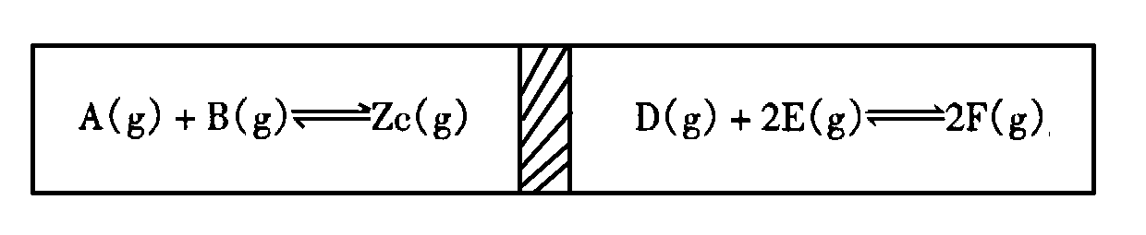
17.在一个容积固定的反应器中，有一个可左右滑动的隔板，两侧分别进行如图所示的可逆 反应。各物质的起始加入量如下：A、B、C均为4.0mol，D为6.5mol，F为2.0mol。设E为Xmol 。当X在一定范围内变化时，均可以通过调节反应器的温度，使两侧反应都达到平衡，并且 隔板恰好处于反应器的正中位置。请填写如下空白：
(1)若X＝4.5时，则右侧反应在起始时间 (填“正反应”“逆 反应”)方向进行。欲使起始反应维持向该方向进行，则X的最大取值应小于 。
(2)若X分别为4.5和5.0时，则在这两种情况下，为反应达平衡时，A的物质的量是否相等? (填“相等”、“不相等”或“不能确定”)。其理由是 。
知识点：本题是一道信息试题，涉及到外界条件对化学平衡的影响及关于化学平衡的相关计算。
能力点：培养学生自学能力、综合能力。
18.Fe³⁺和I⁻在水溶液中的反应如下：2I⁻+2Fe³⁺2Fe²⁺+I₂(水溶液)。
(1)该反应的平衡常数K的表达式为：K＝ 。当上述反应达到平衡后 ，加入CCl₄萃取I₂，且温度不变，上述平衡 移动(选填：向右、 向左、不)。
(2)上述反应的正向反应速率和I⁻、Fe³⁺的浓度关系为：V＝K［C］^{m}［C］^{n}(K为常数)
 | Cmol/L | Cmol/L | V(mol/L·S)
(1) | 0.20 | 0.80 | 0.032K
(2) | 0.60 | 0.40 | 0.144K
(3) | 0.80 | 0.20 | 0.128

通过所给的数据计算得知：在V＝K K［C］^{m}［C］^{n}中mn的值为 。
A.m＝1 n＝1 B.m＝1 n＝2
C.m＝2 n＝1 D.m＝2 n＝2
I⁻浓度对反应速率的影响 ，Fe³⁺浓度对反应速率的影响 。(选填：大于、小于、等于)
知识点：本题是一信息试题。
能力点：培养学生自学能力，理解能力和应用能力。

参考答案
1.BC 2.A 3.B 4.D 5.CD 6.D 7.B 8.BD 9.BC 10.CD 11.A 12.A 13.C 14.AD 15.(1)①3 逆反应方向 ②1<c≤4 (2)降低反应温度16.(1)A；(2)C；(3)P_{A}>P_{D}>P_{B}>P_{C}。17.①正反应 7.0
②不相等。因为两种情况是在两个不同温度下建立的化学平衡，平衡状态不同，所以物质的量也不相同。 18.(1)［Fe²⁺］²［I₂］向右 (2)C 大于

第十三章 电解质溶液 胶体
一、考纲要求
1.理解电解质和非电解质的概念，电解质的电离及离子方程式的意义，强电解质和弱电解质的概念。
2.理解电解质的电离平衡概念，以及电离度的概念。
3.理解水的电离，溶液PH值等概念，了解酸碱指示剂(石蕊、酚酞、甲基橙)在溶液中的变化。
4.理解盐类水解的原理。了解盐溶液的酸碱性。
5.理解原电池原理。熟记金属活动性顺序。了解化学腐蚀与电化学腐蚀及一般防腐蚀方法。
6.了解电解和电镀的基本原理及应用。
二、知识结构
 | 强电解质 | 弱电解质 | 盐类水解 | 原电池 | 电解池 | 胶体
实  质 | 在水溶液中完全电离的化合物 | 在水溶液中仅部分电离的化合物 | 盐电离出的离子与H₂O电离出的离子结合成弱电解质 | 将化学能转变为电能的装置 | 将电能转变为化学能的装置 | 分散质微粒直径在10⁻⁹～10⁻⁷m之间的分散系
主  要  类  别 | 强酸、强碱和大多数盐 | 弱酸、弱碱 | 强碱弱酸盐，强酸弱碱盐，弱酸弱碱盐 | 干电池蓄电池高能电池，燃料电池 |  | 气溶胶，液溶胶，固体胶
举  例 | NaCl、KNO₃ | CH₃COOH  NH₃·H₂O | S²⁻+H₂OHS⁻+OH⁻  Al³⁺+3H₂OAl(OH)₃+  3H⁺ |  | 电镀精炼铜 | 淀粉溶液，Fe(OH)3胶体溶液

三、知识点、能力点提示
1.电解质和非电解质
凡是在水溶液里或熔化状态下能够导电的化合物叫做电解质。凡是在水溶液里和熔化状态下 都不导电的化合物叫做非电解质。
理解时注意：①电解质和非电解质都是对化合物而言，单质和混合物既不是电解质也不是非电解质。②化合物在熔化或溶解于水时能否导电，是判断其是否是电解质的依据。但要注意有些物质其水溶液虽能导电，但它们并非电解质。如NH₃、SO₂溶于水均能导电，但并不是它们本身能电离出自由离子，而是它们与H₂O反应的生成物NH₃·H₂O、H₂SO₃能电离出离子而导电，所以氨气、二氧化硫都不是电解质。
2.强电解质和弱电解质
 | 强电解质 | 弱电解质
定义 | 在水溶液中或熔化状态能全部电离成离子的电解质 | 在水溶液中只有部分电离成离子的电解质
化合物类型 | 离子化合物，强极性共价化合物 | 弱极性共价化合物
物质类别 | 强酸、强碱、大多数盐 | 弱酸、弱碱
离子浓度 | 大 | 小
导电能力 | 强 | 弱
电离程度 | 完全（不可逆） | 部分（可逆）
电离平衡 | 不存在平衡用 | 存在电离平衡用
溶液中溶质微粒 | 离子 | 分子（多）、离子（少）
电离方程式 | NaOH Ma⁺+OH⁻  H₂SO₄ 2H⁺+SO²⁻₄ | H₂S H⁺+HS⁻  HS⁻ H⁺+S²⁻  NH₃·H₂O NH₄⁺+OH⁻

3.电离度α%＝
＝
＝
影响电离度的因素：
①内因：电解质的本性。不同的弱电解质由于结构不同，电离度不同。通常电解质越弱，电离度越小。
②外因：溶液的浓度、温度等会影响电离度。
温度越高，电离度越大。因电离过程是一个吸热过程。溶液越稀，电离平衡向电离方向移动，电离度越大。对于同一种弱电解质，在不同浓度、不同温度时，电离度不同。由电离度比较不同弱电解质的强弱，只有在相同浓度、相同温度的条件下才能比较。
4.水的离子积
水是极弱的电解质，存在着电离平衡。水的离子积常数K_{W}［H⁺］·［OH⁻］。
25℃时，Kw＝10⁻¹⁴，Kw只随温度的升高而增大，无论是中性、酸性、碱性的稀溶液中都有［H⁺］·［OH⁻］K_{W}。
5.溶液浓度C mol/L、［H⁺］，电离度α、PH值之间的关系
PH值

n元强酸［H⁺］一元弱酸
Kw
n元强碱［OH⁻］一元弱碱
6.溶液混和后的PH值的计算
(1)强酸与强酸溶液混和，先求［H⁺］，再求PH值
［H⁺］＝
若等体积混和，且原溶液PH值相差≥2时，PH_{混}≈PH_{小}+0.3
(2)强碱与强碱溶液混和，先求［OH⁻］，通过［H⁺］＝，再求PH值。
［OH⁻］＝
若等体积混和，且原溶液PH值相差≥2时，则PH_{混}＝PH_{大}-0.3
(3)强酸与强碱溶液混和：
①若酸过量：［H⁺］＝
②若酸碱正好完全反应：PH＝7
③若碱过量则［OH⁻］＝再求［ H⁺］和PH值。
(4)未标明酸碱的强弱，如把PH＝3与PH＝11的溶液等体积混和后，其PH值不一定，若二者为 强酸强碱PH＝7，若为弱酸强碱，则弱酸有余，PH＜7，若强酸弱碱混和则弱碱有余，PH＞7 。
7.盐类的水解
①实质：在溶液中盐的离子跟水所电离出来的H⁺或OH⁻结合成弱电解质而破坏水的电离平衡使溶液中［H⁺］、［OH⁻］发生变化使盐溶液显示一定的酸碱性。
②规律：无弱不水解，有弱就水解，越弱越水解，都弱双水解，谁强显谁性。
③影响因素：
内因：盐的本性。
外因：浓度：溶液越稀，水解程度越大。
温度：水解是吸热反应，升温有利于水解。
酸碱度：加酸碱对盐的水解有抑制或促进作用。
④盐类水解的应用：
(1)判断盐溶液的酸碱性和PH值。
(2)酸碱中和滴定时指示剂的选择。
(3)盐溶液中各种离子浓度的比较。
(4)某些盐溶液的配制。
(5)胶体的制备。
(6)加热浓缩盐溶液时，能否得到相应的固体盐。
(7)某些盐的精制。
(8)镁铝等较活泼金属跟强酸弱碱生成的盐溶液的反应。
(9)某些盐溶液之间的反应。
8.原电池
(1)原电池是把化学能转变为电能的装置。原电池中电子流出的一极是负极，通常是活泼性 相对较强的金属，电极本身被氧化，如Zn(H₂SO₄)Cu原电池中的锌片，Zn-2e Zn ²⁺。电子流入的一极是正极，通常是活泼性相对较弱的金属或非金属导体。电极上发生还原反应。如2H⁺+2e H₂。在原电池中电子从负极流出经过导线流入正极， 与电流的方向相反。
(2)原电池的构成条件
一是有两种活泼性不同的金属(或其中一种非金属导体)作电极。二是用导线连接的两电极与电解质溶液接触并形成闭合回路。三是在电解质溶液中能自发地发生氧化还原反应。
(3)原电池的电极、电池反应式的写法。
①铅蓄电池：负极为Pb，正极为PbO₂，电解质溶液为硫酸。
负极(Pb)：Pb+SO²⁻₄-2e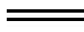PbSO₄
正极(PbO₂)：PbO₂+4H⁺+SO²⁻₄+2ePbSO₄+2H₂O
电池反应：Pb+PbO₂+2H₂SO₄2PbSO₄+2H₂O
②银—锌高能电池：由负极为Zn，正极为Ag₂O，电解质为KOH溶液。
负极(Zn):Zn-2e+2OH⁻ ZnO+H₂O
正极(Ag₂O)：Ag₂O+2e+H₂O2Ag+2OH⁻
电池反应：Zn+Ag₂OZnO+2Ag
③宇宙飞船上使用的氢氧燃料电池。H₂为负极，氧气为正极，电解质为KOH溶液。
负极(H₂):2H₂-4e+4OH⁻ 4H₂O
正极(O₂):O₂+4e+2H₂O4OH⁻
电池反应:2H₂+O₂2H₂O
(4)金属的腐蚀和防护
①金属腐蚀的本质是金属原子失去电子被氧化：M-neM^{n+}
②金属腐蚀的类型及比较
化学腐蚀 电化学腐蚀
条件 金属与非电解质等直接接触 不纯金属或合金与电解质溶液接触
现象 无电流产生 有微弱电流产生
本质 金属被氧化的过程 较活泼金属被氧化的过程
相互关系 化学腐蚀与电化学腐蚀往往同时发生，但电化学腐蚀
更普遍危害更严重。
析氢腐蚀 吸氧腐蚀
条件 水膜酸性较强 水膜酸性很弱或呈中性
正极反应 2H⁺+2eH₂ 2H₂O+O₂+4e4OH⁻
负极反应 Fe-2eFe²⁺
③金属腐蚀快慢的判断：
a.电解原理引起的腐蚀＞原电池原理引起的腐蚀＞化学腐蚀＞有防腐蚀措施的腐蚀；
b.同一种金属的腐蚀：强电解质＞弱电解质＞非电解质
④金属的防护方法：
(1)改变金属的内部结构
(2)覆盖保护层
(3)电化学保护法
9.电解池
(1)电解和电解池
使电流通过电解质溶液而在阴阳两极引起氧化还原反应的过程叫做电解。电解质溶液的导 电过程，就是电解质溶液的电解过程。这种把电能转变为化学能的装置叫做电解池。
(2)电解池两极的确定和电极反应(电解CuCl₂溶液)
阳极：接直流电源的正极。较易失去电子的阴离子优先在阳极(惰性)失去电子发生氧化反应 。如2Cl⁻-2eCl₂
阴极：接直流电源的负极。较易得到电子的阳离子优先在阴极得到电子发生还原反应。如Cu²⁺+2eCu
电解反应式：Cu²⁺+2Cl⁻ Cu+Cl₂
(3)离子的放电顺序
①在阳极上如是活性材料作电极时，金属在阳极失电子被氧化成阳离子进入溶液，阴离子 不容易在电极上放电。如是惰性电极如Pt、Au、Ti、石墨等，溶液中阴离子放电顺序是：S ²⁺＞I⁻＞Br⁻＞Cl⁻＞OH⁻＞NO₃⁻＞SO²⁻₄＞F⁻。
②在阴极上无论是惰性电极还是活性电极都不参与电极反应，发生反应的是溶液中的阳离 子，阳离子在阴极上放电顺序是：Ag⁺＞Hg²⁺＞Fe³⁺＞Cu²⁺＞H⁺＞Pb²⁺＞Sn²⁺＞Fe²⁺＞Zn²⁺＞Al³⁺＞Mg²⁺＞Na⁺＞Ca²⁺＞K⁺。在一般情况下，H⁺的位置在Cu²⁺后，在电镀条件下，H⁺的位置在Zn²⁺后。
(4)电解原理的应用
①电解饱和食盐水制H₂、Cl₂和NaOH溶液。
阳极：镀层金属，阳极本身参加反应。
②电镀 阴极：镀件。
 电镀液：含镀层金属阳离子的电解质溶液。
③冶炼活泼金属：电解法炼铝、钠、镁等活泼金属。
④精炼铜：以精铜作阴极，粗铜作阳极，硫酸铜溶液作电解液。
(5)电解和溶液的PH值的变化规律(惰性电极)：
①含氧酸、可溶性碱、活泼金属的含氧酸盐溶液电解时，实质是电解水。
阳极：4OH⁻-4e2H₂O+O₂
阴极：2H⁺+2eH₂
总反应式：2H₂O2H₂+O₂
电解含氧酸的水溶液(如H₂SO₄，HNO₃)，其PH值减小。
电解可溶性碱的水溶液(如NaOH,KOH)，其PH值变大。
电解活泼金属的含氧酸盐溶液时，其PH值不变。
②无氧酸溶液及不活泼金属的无氧酸盐(HF除外)溶液电解时，实际上是电解质本身的电解。
2HClH₂+Cl₂ PH值变大
③活泼金属的无氧酸盐溶液电解时，阴极放出H₂，阳极有非金属单质析出，同时阴极区呈碱性，溶液的PH增大。
2NaCl+2H₂O2NaOH+H₂+Cl₂
④不活泼金属的含氧酸盐溶液电解时，在阴极有金属单质析出，阳极有O₂产生，同时阴极区酸性增强，溶液的PH减小。
2CuSO₄+2H₂O2Cu+O₂+2H₂SO₄
10.胶体
(1)三种分数系的比较
分散系 | 溶液 | 胶体 | 浊液
分散质微粒直径 | ＜10⁻⁹m | 10⁻⁹m～10⁻⁷m | ＞10⁻⁷m
外观 | 均一、透明 | 较均一、透明 | 不均一、不透明
分散质微粒 | 分子、离子 | 大量分子集合体、高分子 | 大量分子集合体
能否透过滤纸 | 能 | 能 | 不能
能否透过半透膜 | 能 | 不能 | 不能
稳定性 | 稳定 | 较稳定 | 不稳定
(2)胶体的性质
①丁达尔现象——用于区别溶液与胶体。
②布朗运动。
③电泳现象——用于说明胶体微粒带的电性。
金属氧化物，金属氢氧化物形成的胶体其胶粒带正电荷，金属硫化物、非金属氧化物、非金 属硫化物形成的胶体其胶粒带负电荷。
④胶体的渗析——用于精制胶体。
⑤胶体的凝聚：加热，加少量电解质(与胶体微粒带异性电荷数越高的离子凝聚能力越强 )、加入带相反电荷的胶体等都可以使胶体凝聚。
四、能力训练
1.关于强、弱电解质的导电性的正确说法是( )
A.强电解质溶液导电能力一定比弱电解质溶液强
B.由自由移动的离子浓度决定
C.导电性强的溶液中自由移动的离子数目一定比导电性弱的溶液中自由移动的离子数目多
D.没有本质区别
知识点：电解质导电的实质
能力点：分析、比较收敛思维
2.下列事实能证明甲酸是弱酸的是( )
A.在相同温度下，同物质的量浓度的甲酸溶液比盐酸溶液的导电性弱
B.甲酸能与NaHCO₃作用放出CO₂气体
C.等体积、等物质的量浓度甲酸溶液与NaOH溶液混合时恰好完全中和
D.室温下，1 mol/L的甲酸溶液的pH=2
知识点：弱电解质的各种判别方法。
能力点：知识再现，分析问题的能力。
3.根据下表数据，比较相同温度下三种酸的相对强弱正确的是( )
 | HX | HY |  | HZ
浓度（mol/I） | 1 | 1 | 0.1 | 0.5 | 0.9
电离度(%) | 8 | 0.5 | 0.5 | 0.3 | 0.1
A.HX＞HY＞HZ B.HX＞HZ＞HY
C.HZ＞HX＞HY D.HY＞HX＞HZ
知识点：弱电解质电离度与浓度的关系，弱电解质的相对强弱与电离度的关系。
能力点：发散思维，分析推理能力
4.酸碱质子理论认为：凡能给出质子的分子或离子都是酸，凡能结合质子的分子或离子都是碱。按照这个理论，下列属于两性物质的微粒是( )
①H₂O ②CN⁻ ③HS⁻ ④CH₃COOH ⑤H₂PO₄⁻ ⑥OH⁻
A.①②⑤ B.③④⑥ C.①③⑤ D.②④
知识点：物质的组成
能力点：知识的迁移、运用；创新思维
5.下列关系式中正确的是( )
A.pH＝5的盐酸溶液稀释1000倍后，pH＝8
B.pH＝2和pH＝4的两种盐酸等体积混合，混合酸的pH＝3
C.pH＝10和pH＝12的两种NaOH溶液等体积混合，混合碱的pH＝10.3
D.0.10 mol/L盐酸和0.06 mol/L Ba(OH)₂溶液等体积混合，混合液的pH＝12.0
知识点：pH值的应用。
能力点：分析与计算能力。
6.欲使醋酸稀溶液的电离度和PH值同时降低，应采取的措施是( )
A.加热 B.加盐酸 C.加适量水 D.加冰醋酸
知识点：弱电解质的电离平衡
能力点：发散思维和收敛思维
7.已知白色PbSO₄难溶于水，也不溶于HNO₃，却可溶于醋酸铵饱和溶液中，其反应式为：
PbSO₄+CH₃COONH₄(CH₃COO)₂Pb+(NH₄)₂SO₄
在无色的(CH₃COO)₂Pb溶液中通入H₂S气体，有黑色沉淀(PbS)生成，则下列说法正确的是( )
A.(CH₃COO)₂Pb是难电离的物质 B.CH₃COONH₄是弱电解质
C.通入H₂S时离子反应为：Pb²⁺+2CH₃COO⁻+2H₂SPbS↓+2CH₃COOH
D.PbSO₄溶于CH₃COONH₄溶液的离子反应为：
PbSO₄+2CH₃COO⁻(CH₃COO)₂Pb+SO₄²⁻
知识点：弱电解质的电离、离子反应的实质
能力点：观察能力、分析综合能力
碘滴定法是以硫代硫酸钠为标准溶液来滴定溶液中I₂(或溶解的I₂或反应生成的 I₂)，以测定待测液中一些物质含量的方法，反应为：I₂+2S₂O₃²⁻ 2I⁻+S₄O₆²⁻，根据以上信息回答8、9题。
8.在滴定法中，常用作指示剂的是( )
A.淀粉 B.甲基橙 C.酚酞 D.石蕊
知识点：滴定法测定待测液浓度
能力点：知识的迁移运用，创新思维
9.碘滴定法应在( )
A.强酸性溶液中进行 B.强碱性溶液中进行
C.接近中性溶液中进行 D.以上三种均可
知识点：氧化—还原反应
能力点：创新思维
10.有一学生在实验室测某溶液的PH值，实验时，其先用蒸馏水润湿PH试纸，然后用洁净干 燥的玻棒蘸取试样进行检测
(1)该生的操作方法是否正确?如不正确，说明理由。
(2)若用此法分别测定［H⁺］相等的H₂SO₄和H₃PO₄溶液的PH值，结果会怎样?
知识点：PH试纸的使用
能力点：实验能力、观察能力、分析能力
11.A、B两种酸溶液的pH都是2，各取1mL分别加水稀释成1000 mL，其pH的变化如下图所示，则下列判断正确的是( )
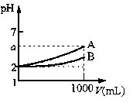
A.原酸溶液的浓度c_{A}＝c_{B}
B.原酸溶液的浓度c_{A}>c_{B}
C.若a＝5，则A为强酸，B为弱酸
D.若2<a<5，则A、B都是弱酸，酸性A>B
知识点：弱电解质的pH值与电离度的计算与比较。
能力点：识图能力。
12.物质的量浓度相同的下列各组物质的溶液中，对指定的离子的浓度作大小比较，其中错 误的是( )
A.［PO₄³⁻］：Na₃PO₄＞Na₂HPO₄＞NaH₂PO₄＞H₃PO₄
B.［CO₃²⁻］：(NH₄)₂CO₃＞Na₂CO₃＞NaHCO₃＞NH₄HCO₃
C.［NH₄⁺］：(NH₄)₂SO₄＞(NH₄)₂CO₃＞NH₄HSO₄＞NH₄Cl
D.［S²⁻］：Na₂S＞H₂S＞NaHS
知识点：盐类的水解
能力点：分析、比较、归纳能力
13.在常温的条件下：
设某PH值的硫酸溶液中水的电离度为α1，相同PH值的硫酸铝溶液中水的电离度为α₂， 那么α₁和α₂的数值相比较，α₂ α₂。
某硫酸和硫酸铝两种溶液的PH值都是3，那么硫酸中水电离出的［H⁺］是硫酸铝中水电离的［H⁺］的 倍。
若设某PH值的硫酸中水电离出的［H⁺］＝1.0×10^{-a}mol/l，设相同PH值的硫酸铝中水电离出的［H⁺］＝1.0×10^{-b}mol/l，(a、b都是小于14的正数)，那么a、b之间 满足的关系式是 、 (用一个等式和一个不等式表示)。
知识点：PH值的计算、水的离子积常数，盐类水解
能力点：逆向思维、知识综合运用、计算能力
14.把a、b、c、d四块金属片浸入稀硫酸中，用导线两两相连可以组成几个原电池。若a、b 相连时a为负极；c、d相连时电流由d到c；a、c相连时c极上产生大量气泡；b、d相连时b上 有大量气泡产生，则四种金属的活动性顺序由强到弱为( )
A.a＞b＞c＞d B.a＞c＞d＞b
C.c＞a＞b＞d D.b＞d＞c＞a
知识点：原电池组成、原理
能力点：分析、比较逻辑思维能力
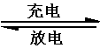
15.银锌电池广泛用做各种电子仪器的电源，它的充电和放电过程可以表示为：2Ag+Zn(OH) ₂ Ag₂O+Zn+H₂O，在此电池放电时，负极上发生反应的物质是( )

A.Ag B.Zn(OH)₂ C.Ag₂O D.Zn
知识点：原电池原理
能力点：逆向思维
16.在室温下pH＝3的酸溶液和pH＝11的碱溶液等体积混合后，溶液的pH一定小于7的是( )
A.硝酸溶液跟氢氧化钾溶液
B.盐酸跟氨水
C.硫酸溶液跟氢氧化钠溶液
D.醋酸溶液跟氢氧化钡溶液
知识点：强碱弱酸盐的在水溶液中水解
能力点：知识综合运用
17.用铂电极电解CuSO₄溶液，当［Cu²⁺］降至原来的一半时停止通电，则加入下面物质能使溶液恢复成原来浓度的是( )
A.无水CuSO₄ B.CuO
C.Cu(OH)₂ D.CuSO₄·5H₂O
知识点：电解原理、物质的量浓度
能力点：发散思维、收敛思维
18.25℃时，pH＝x的盐酸和pH＝y的NaOH溶液完全中和时，所消耗的盐酸体积为V_{x}L，NaOH 溶液为V_{y}L_{o}(x≤6,y≥8)( )
(1)若x+y＝14时，则V_{x}/V_{y}＝ ;
(2)若x+y＝13时，则V_{x}/V_{y}＝ ;
(3)若x+y>14时，则V_{x}/V_{y}＝ ，且V_{x} V_{y}。
知识点：pH值的计算。
能力点：思维变通能力。

能力训练参考答案
1.B 2.AD 3.A 4.C 5.D 6.A 7.B 8.A 9.C 10.略 11.CD 12.B 13.略 14.A 15.C 16.D 17.B
18.(1)1 (2)1/10 (3)10^{x+y-14} >

